Самара, 2022
ИССЛЕДОВАНИЕ КАЧЕСТВА ПРЕДОСТАВЛЕНИЯ ГОСУДАРСТВЕННЫХ И МУНИЦИПАЛЬНЫХ УСЛУГ В САМАРСКОЙ ОБЛАСТИ В 2021 – 2022 гг.

Введение 3
Содержание
Основные выводы 8
Раздел 1. Общественно-значимые государственные и муниципальные услуги. Портрет получателя услуг 16
Раздел 2. Каналы получения государственных и муниципальных услуг 23
2.1. Многофункциональные центры предоставления государственных и муниципальных услуг в Самарской области: уровень информированности, востребованности, оценка качества работы 23
2.2. Единый портал государственных и муниципальных услуг: уровень информированности, востребованности, оценка качества работы 29
2.3. Региональный портал государственных и муниципальных услуг: уровень информированности, востребованности, оценка качества работы 32
Раздел 3. Процесс предоставления государственных и муниципальных услуг: этапы получения, оценка качества 35
3.1. Предварительная запись 35
3.2. Временные издержки заявителей: время ожидания в очереди, количество обращений (в том числе, представителей бизнес-сообщества), срок оказания услуги 37
3.2.1. Среднее время ожидания в очереди для получения государственных (муниципальных) услуг 37
3.2.2. Количество обращений граждан для получения результата услуги 47
3.2.3. Срок оказания услуги (среднее время получения услуги) 51
3.3. Финансовые издержки заявителей 56
3.4. Трудности получения наиболее общественно значимых услуг. Оценка трудностей получения услуг гражданами 59
3.5. Условия приема: организация внешнего и внутреннего пространства, удовлетворенность посетителей 67
Раздел 4. Уровень и факторы удовлетворенности востребованных государственных и муниципальных услуг 71
4.1. Уровень удовлетворенности граждан качеством предоставляемых государственных и муниципальных услуг 71
4.2. Факторы, влияющие на удовлетворенность полученной услугой 75
4.3. Оценка качества предоставления наиболее общественно-значимых услуг………………...…86
Раздел 5. Услуги в государственном и негосударственном секторе: сравнительный анализ показателей удовлетворенности 120
Раздел 6. Предложения по улучшению исследованных параметров качества предоставления государственных и муниципальных услуг, устранению выявленных проблем, необходимых для обеспечения достижения целевых значений показателей 123
Приложение 131
Введение
Социологическое исследование удовлетворенности качеством предоставления государственных и муниципальных услуг в Самарской области в 2021-2022 годах проводился согласно методическим рекомендациям Министерства экономического развития Российской Федерации, утвержденным во исполнение пункта 4 раздела III протокола заседания подкомиссии по вопросам повышения качества оказания государственных услуг и мониторинга реализации поэтапных планов выполнения мероприятий, содержащих ежегодные индикаторы, обеспечивающие достижение целевых показателей, установленных Указом Президента Российской Федерации от 7 мая 2012 года №601 «Об основных направлениях совершенствования системы государственного управления» (далее – Указ №601), при Правительственной комиссии по проведению административной реформы от 29 января 2014 года №5.
Цель исследования: выявление, анализ и оценка степени достижения установленных Указом Президента РФ №601 целевых значений следующих показателей совершенствования системы государственного управления в РФ, относящихся к качеству предоставления государственных и муниципальных услуг (далее - показатели):
- уровень удовлетворенности граждан качеством предоставления государственных и муниципальных услуг;
- сокращение времени ожидания в очереди при обращении заявителя в орган государственной власти (орган местного самоуправления) для получения государственных (муниципальных) услуг;
- снижение среднего числа обращений представителей бизнес-сообщества в орган государственной власти (орган местного самоуправления) для получения одной государственной (муниципальной) услуги, связанной со сферой предпринимательской деятельности.
Задачи исследования:
- выявление востребованности и динамики востребованности государственных и муниципальных услуг в целом и их отдельных видов;
- выявление фактических значений и оценка достижения установленных Указом №601 показателей и иных параметров качества предоставления гражданам государственных и муниципальных услуг, в том числе по каждой из наиболее общественно значимых государственных и муниципальных услуг (к таковым относятся услуги, полученные более чем 3 процентами респондентов, участвовавших в исследовании предшествующего года);
- выявление проблем, с которыми граждане встречаются при обращении за получением государственных и муниципальных услуг;
- выявление проблем, с которыми сталкиваются представители бизнес-сообщества при обращении в орган государственной власти (орган местного самоуправления) для получения одной государственной (муниципальной) услуги, связанной со сферой предпринимательской деятельности;
- выявление влияния исследуемых показателей, иных параметров качества предоставления государственных и муниципальных услуг на уровень удовлетворенности граждан РФ качеством предоставления государственных и муниципальных услуг;
- сравнение уровня удовлетворенности качеством предоставления государственных и муниципальных услуг с уровнем удовлетворенности качеством предоставления услуг в негосударственном секторе;
- подготовка предложений по улучшению исследованных параметров качества предоставления государственных и муниципальных услуг, устранению выявленных проблем, необходимых для обеспечения достижения целевых значений показателей.

Метод исследования: формализованное индивидуальное интервью («лицом к лицу»). В качестве основы опросного инструмента использовалась анкета, рекомендованная Министерством экономического развития Российской Федерации, адаптированная с учетом результатов мониторинга качества предоставления государственных и муниципальных услуг в Самарской области в 2012-2018 годах (см. Приложение).

Характеристика выборочной совокупности.

В исследовании была реализована многоступенчатая квотная выборка с вероятностным отбором респондентов на последней ступени.
На первой ступени во всех 37 муниципальных образований Самарской области был проведен предварительный опрос жителей, представляющих различные социально-демографические группы в возрасте 18 лет и старше, по месту их жительства.
Всего было опрошено 13461 респондентов, в том числе получателей государственных и муниципальных услуг – 8320 респондентов, не обращавшихся за услугами – 5141 респондентов. В 2020-2021 году число жителей региона, которые заявляли, что не обращались за получением государственных и муниципальных услуг, было выше и составляло 6238 респондентов.
На второй ступени осуществлялся квотный отбор респондентов, которые на момент опроса находились по месту жительства и являлись получателями услуг в 2021-2022 году. В случае получения одним опрашиваемым гражданином нескольких услуг, оценивалась услуга, которую он получал в последний раз. Выборка репрезентирует генеральную совокупность населения муниципального образования по полу, возрасту.
Основой определения минимально необходимого объема выборки для городского населения выступила численность населения, проживающего на территории муниципального образования с допустимой погрешностью исследования не более 2 % при доверительной вероятности 95 % (для каждого городского округа), для муниципальных районов - методические рекомендации Министерства экономического развития Российской Федерации (см. Таблицу 1).

Таблица 1
Объем выборочной совокупности в каждом муниципальном образовании
пп | Муниципальное образование | Выборка (чел.)
1 | г.о. Самара | 376
2 | г.о. Тольятти | 378
3 | г.о. Новокуйбышевск | 300
4 | г.о. Сызрань | 299
5 | г.о. Чапаевск | 297
6 | г.о. Жигулевск | 261
7 | г.о. Кинель | 248
8 | г.о. Октябрьск | 249
9 | г.о. Отрадный | 248
10 | г.о. Похвистнево | 248
11 | Алексеевский муниципальный район | 199
12 | Безенчукский муниципальный район | 199
13 | Богатовский муниципальный район | 199
14 | Большеглушицкий муниципальный район | 198
15 | Большечерниговский муниципальный район | 200
16 | Борский муниципальный район | 199
17 | Волжский муниципальный район | 200
18 | Елховский муниципальный район | 201
19 | Исаклинский муниципальный район | 199
20 | Камышлинский муниципальный район | 199
21 | Кинельский муниципальный район | 200
22 | Кинель-Черкасский муниципальный район | 200
23 | Клявлинский муниципальный район | 200
24 | Кошкинский муниципальный район | 200
25 | Красноармейский муниципальный район | 200
26 | Красноярский муниципальный район | 199
27 | Нефтегорский муниципальный район | 199
28 | Пестравский муниципальный район | 202
29 | Похвистневский муниципальный район | 202
30 | Приволжский муниципальный район | 201
31 | Сергиевский муниципальный район | 201
32 | Ставропольский муниципальный район | 213
33 | Сызранский муниципальный район | 198
34 | Хворостянский муниципальный район | 202
35 | Челно-Вершинский муниципальный район | 202
36 | Шенталинский муниципальный район | 202
37 | Шигонский муниципальный район | 202
 | Итого | 8320

Таким образом, объем выборки, на основе которой рассчитывались мониторинговые показатели, составил 8320 респондентов, в том числе предпринимателей (физических лиц и (или) представителей юридических лиц – коммерческих организаций)) – 133 респондентов. Допустимая погрешность– не более 2% при доверительной вероятности 95 % (для каждого городского округа и муниципального района)
Опрос получателей государственных и муниципальных услуг в рамках мониторинга качества предоставления государственных и муниципальных услуг в Самарской области в 2021-2022 годах проводился в период июнь - июль 2022 года, обработка и анализ данных, а также подготовка отчета – июль-август 2022 года.

Основные выводы
Доля получателей государственных и муниципальных услуг, получивших конечный результат услуги в 2021-2022 гг. составила 61,8 %, доля тех, кто не обращался за услугами, – 38,2 %. Как показывает исследование, последние несколько лет все большее число жителей региона обращаются за получением услуг в различные органы власти. Динамика числа получателей в период с 2014 по 2022 годы приведена в Таблице 2.
Таблица 2
Общее число получателей государственных и муниципальных услуг по годам
(в % от общего числа опрошенных в каждом году соответственно)
Категория получателей услуг | 2014-2015 | 2015-2016 | 2016-2017 | 2017-2018 | 2018-2019 | 2019-2020 | 2020-2021 | 2021-  2022
Получен конечный результат | 42,5 | 40,4 | 47,5 | 46,6 | 46,9 | 54,9 | 57,1 | 61,8
Не обращались за услугами | 57,5 | 51,6 | 43,5 | 43,8 | 43,6 | 45,1 | 42,9 | 38,2

Доля тех, кто за прошедший год получил положительный результат услуги, – 98,0 % опрошенных, отрицательный – 2,0 %. Динамика результата получения услуг в период с 2014 по 2021 годы представлена в Таблице 3.
Таблица 3
Полученный результат обратившихся за государственными и муниципальными услугами по годам
(в % от общего числа получателей услуг в каждом году соответственно)
Полученный результат | 2014-2015 | 2015-2016 | 2016-2017 | 2017-2018 | 2018-2019 | 2019-2020 | 2020-2021 | 2021-  2022
Получен положительный результат | 98,7 | 97,7 | 97,6 | 96,7 | 98,1 | 97,2 | 97,8 | 98,0
Получен отрицательный результат | 1,3 | 2,3 | 2,4 | 3,3 | 1,9 | 2,8 | 2,2 | 2,0

Показатель удовлетворённости граждан качеством предоставления государственных и муниципальных услуг (сумма вариантов ответа «очень хорошо» и «скорее хорошо») в 2021-2022 гг. составил – 94,8% (в 2020-2021 гг. - 94,2%, в 2019-2020 гг. - 93,9%, в 2018-2019 гг. – 94,3%). Различные показатели процесса оказания услуг получили довольно высокие оценки, а именно удовлетворенность:
– доступностью информации об услугах – 96,3%;
– сроком предоставления услуги – 92,3%;
– количеством документов, необходимых для получения услуги – 86,0%;
– условиями ведения приема – 85,5%;
– временем ожидания в очереди на подачу документов – 82,2%;
– вежливостью сотрудников учреждений – 79,5%;
– компетентностью и профессионализмом сотрудников – 79,2%.
В ходе исследования зафиксирован высокий уровень удовлетворенности получателей услуг во всех муниципальных образованиях Самарской области, при этом уровень удовлетворенности городских жителей несколько ниже, чем респондентов, проживающих в муниципальных районах. Показатели удовлетворенности жителей разных населенных пунктов Самарской области представлены в Таблице 4.

Таблица 4
Уровень удовлетворенности получателей государственных и муниципальных услуг в муниципальных образованиях Самарской области
(в % от общего числа опрошенных в каждом МО)
Муниципальное образование | Процент удовлетворенных качеством полученных услуг
Городские округа
Жигулевск | 92,0
Кинель | 99,2
Новокуйбышевск | 89,0
Октябрьск | 88,0
Отрадный | 100,0
Похвистнево | 98,8
Самара | 79,5
Сызрань | 85,6
Тольятти | 85,7
Чапаевск | 97,0
Муниципальные районы
Алексеевский | 96,5
Безенчукский | 98,5
Богатовский | 99,0
Большеглушицкий | 98,5
Большечерниговский | 100,0
Борский | 98,5
Волжский | 91,5
Елховский | 98,0
Исаклинский | 100,0
Камышлинский | 97,0
Кинельский | 99,0
Кинель-Черкасский | 97,0
Клявлинский | 99,5
Кошкинский | 98,5
Красноармейский | 98,0
Красноярский | 95,0
Нефтегорский | 97,5
Пестравский | 99,0
Похвистневский | 98,0
Приволжский | 99,0
Сергиевский | 96,0
Ставропольский | 99,1
Сызранский | 91,9
Хворостянский | 99,0
Челно-Вершинский | 99,5
Шенталинский | 99,5
Шигонский | 78,2

Уровень информированности населения Самарской области о многофункциональных центрах предоставления государственных и муниципальных услуг (далее МФЦ) составил 99,8% опрошенных (сумма ответов «знаю, обращался», «знаю, но не обращался», «что-то слышал, не обращался»). Оценка опыта обращения жителей Самарской области за услугами через МФЦ в период с 2014 по 2022 гг. представлена в Таблице 5.

Таблица 5
Оценка опыта обращения получателей государственных и муниципальных услуг в МФЦ по годам
(в % от общего числа получателей услуг в каждом году соответственно)
Показатели | 2014-2015 | 2015-2016 | 2016-2017 | 2017-2018 | 2018-2019 | 2019-2020 | 2020-2021 | 2021-  2022
Уровень информированности о МФЦ | 79,2 | 85,8 | 93,7 | 98,1 | 96,7 | 97,4 | 99,6 | 99,8
Имели опыт обращения в МФЦ | 37,4 | 55,1 | 68,1 | 79,6 | 79,1 | 75,2 | 65,7 | 73,8
Положительно оценили качество работы МФЦ | 93,9 | 95,0 | 94,3 | 94,3 | 96,3 | 97,3 | 96,5 | 98,0

Уровень информированности населения Самарской области о Едином портале государственных и муниципальных услуг составил 95,1% опрошенных (сумма ответов «знаю, обращался», «знаю, но не обращался», «что-то слышал, не обращался»). Оценка опыта обращения жителей Самарской области за услугами через Единый портал государственных и муниципальных услуг в период с 2015 по 2022 гг. представлена в Таблице 6.

Таблица 6
Оценка опыта обращения получателей государственных и муниципальных услуг в Единый портал государственных и муниципальных услуг по годам
(в % от общего числа получателей услуг в каждом году соответственно)
Показатели | 2014-2015 | 2015-2016 | 2016-2017 | 2017-2018 | 2018-2019 | 2019-2020 | 2020-2021 | 2021-  2022
Уровень информированности  о Едином портале | 53,8 | 68,1 | 76,8 | 85,1 | 84,5 | 89,5 | 92,0 | 95,1
Имели опыт обращения  в Единый портал | 11,6 | 21,5 | 31,3 | 43,6 | 47,2 | 58,8 | 64,7 | 67,2
Положительно оце-  нили качество  работы Единого портала | 95,1 | 92,4 | 91,5 | 91,5 | 93,5 | 94,8 | 93,9 | 96,5

Показатель числа обращений для получения одной государственной (муниципальной) услуги в 2021-2022 гг. составил 2,07 раза, что несколько ниже значений предыдущих периодов проводимых замеров: в 2020-2021 гг. составил – 2,1 раза, в 2019-2020 гг. этот показатель составил 2,12 раза, в 2018-2019 гг. – 3,7 раза, в 2017-2018 гг. – 2,0 раза, в 2016-2017 гг. – 2,0 раза, 2015-2016 гг. – 2,0 раза, 2014-2015 гг. – 2,1 раз.
Итоговый показатель среднего времени ожидания в очереди при обращении заявителя в орган государственной власти Российской Федерации (орган местного самоуправления) для получения государственных (муниципальных) услуг составил в анализируемый период 2021-2022 гг. 5,8 мин., что несколько ниже показателей 2020-2021 гг. – 6,1 мин.
Среднее время ожидания в очереди при обращении заявителя в орган государственной власти Российской Федерации (орган местного самоуправления), чтобы сдать документы для получения государственных (муниципальных) услуг, сократилось по сравнению с прошлыми замерами и составило в анализируемый период 7,4 мин. (в 2020-2022 гг. – 7,9 мин., в 2019-2020 гг. – 8,7 мин., в 2018-2019 гг. – 10,2 мин., в 2017-2018 гг. – 15,1 мин., 2016-2017 гг. – 17,3 мин., 2015-2016 гг. – 18,6 мин. в 2014-2015 гг. – 21,9-22,4 мин.).
Время ожидания, чтобы получить результат услуги, в течение года не изменилось и составило в 2021-2022 гг. 4,3 мин. (в 2020-2021 гг. – 4,3 мин., в 2019-2020 гг. – 5,5 мин., в 2018-2019 гг. – 3,6 мин., в 2017-2018 гг. – 9,4 мин., в 2016-2017 гг. – 11,3 мин., в 2015-2016 гг. – 12,1 мин., 2013-2014 гг. и 2014-2015 гг. – соответственно 16,4 мин. и 17,5 мин.).
Итоговое время ожидания в очереди для получения государственных (муниципальных) услуг, составило:
– у физических лиц – 5,9 мин. (в 2020-2021 гг. – 6,1 мин., в 2019-2020 гг. – 7,1 мин., в 2018-2019 гг. – 8,7 мин., 2017-2018 гг. – 12,4 мин., 2016-2017 гг. – 14,5 мин., 2015-2016 гг. – 15,4 мин., в 2014-2015 гг.– 20,1 мин.);
– у представителей бизнес-сообщества – 3,0 мин. (в 2020-2021 гг. – 7,4 мин., в 2019-2020 гг. – 5,4 мин., в 2018-2019 гг. – 4,15 мин., в 2017-2018 гг. – 7,5 мин., в 2016-2017 гг. – 7,2 мин., в 2015-2016 гг. – 9,7 мин., в 2014-2015 гг. – 16,4 мин.).
При анализе качества предоставления государственных и муниципальных услуг были выделены общественно значимые, т.е. наиболее востребованные услуги (были востребованы в исследуемый период более 3% опрошенных).
Таблица 7
Наиболее востребованные виды государственных и муниципальных услуг
(в % от общего числа опрошенных, N=8320 чел.)
Наименование услуги | Доля получателей  (в %)
Запись на вакцинацию от COVID-19, получение сертификата | 15,9
Регистрация прав на недвижимое имущество и сделок с ним | 15,3
Получение или замена паспорта гражданина Российской Федерации | 9,7
Получение выплат на детей в связи с эпидемией коронавируса | 7,9
Получение или замена водительского удостоверения (включая сдачу экзамена) | 7,8
Получение справки об отсутствии судимости | 5,9
Оформление (перерасчет) пенсии | 4,5
Регистрация (снятие с учета) автомототранспортных средств и прицепов | 4,3
Получение справки о составе семьи | 4,0
Регистрация по месту жительства (пребывания) | 3,1

По данным услугам были рассчитаны временные показатели их получения.
Среднее время ожидания в очереди для получения общественно значимых государственных (муниципальных) услуг, предоставляемых федеральными органами исполнительной власти, федеральными внебюджетными фондами, составило в исследуемый период 5,9 мин. В 2020-2021 гг. этот показатель был равен 6,0 мин., в 2019-2020 гг. – 8,1 мин., в 2018-2019 гг. – 8,8 мин., в 2017-2018 гг. – 12,7 мин., в 2016-2017 гг. – 15,8 мин.
Среднее время ожидания по общественно значимым услугам, предоставляемым органами местного самоуправления, в 2021-2022 гг. составляет 8,8 мин. По сравнению с 2020-2021 гг. произошло повышение этого показателя на 5,2 мин. (с 3,6 мин. в 2020-2021 гг.).
Среднее время ожидания по услугам, предоставляемым региональными органами исполнительной власти, в 2021-2022 гг. составило 4,1 мин. За год этот показатель снизился на 1,3 мин. – в 2020-2021 гг. он составлял 5,4 мин.
Среднее время ожидания в очереди для получения государственных (муниципальных) услуг, предоставляемых на базе МФЦ, за год несколько сократилось и составило 5,1 мин. (в 2020-2021 гг. – 6,0 мин., в 2019-2020 гг. и 2018-2019 гг.– по 6,6 мин., в 2017-2018 гг. – 11,5 мин., в 2016-2017 гг. – 15,6 мин., 2015-2016 гг. – 11,1 мин., в 2014-2015 гг. – 19 мин.).
В 2021-2022 гг. 28,9 % опрошенных отметили, что предоставление услуги было связано с финансовыми издержками. В 2020-2021 гг. доля таких заявителей составляла 29,4%, в 2019-2020 гг. – 26,4%, в 2018-2019 гг. – 27,3%, в 2017-2018 гг. – 26,7%, в 2016-2017 гг. – 29,7%, в 2015-2016 гг. – 33,0%, в 2014-2015– 35,0% респондентов.
Среди отметивших наличие материальных затрат, наибольшую часть (13,3%) составляют те, чьи расходы были в пределах 1000 рублей и меньше, эти данные идентичны показателям 2020-2021 гг.
Как и в предыдущих замерах, подавляющее большинство заявителей (92,2%) не сталкивались с трудностями в процессе получения государственных и муниципальных услуг (в 2020-2021 гг. – 93,2%, в 2019-2020 гг. – 91,1%, в 2018-2019 гг. – 86,0%, в 2017-2018 гг. – 86,1%, в 2016-2017 гг. – 84,0%, в 2015-2016 гг. – 84,2%, в 2014-2015 гг. – 84,2%). Анализ данных позволил выделить типичные проблемы получателей государственных и муниципальных услуг. На проблему больших очередей указали 1,8% опрошенных, на большой срок предоставления услуги – 1,0% респондентов.
Уровень удовлетворенности качеством государственных и муниципальных услуг составляет 94,8% опрошенных, качеством негосударственных услуг – несколько выше и составляет 97,0% респондентов, и их соотношение по сравнению с 2020-2021 гг. принципиально не изменилось.
Пятая часть опрошенных (20,8%) считает, что за 6-летний период качество услуги улучшилось (в 2020-2021 гг. улучшение услуги отметили – 16,8%, в 2019-2020 гг. – 20,1%, в 2018-2019 гг. – 18,1%, в 2017-2018 гг. - 22,6%, в 2016-2017 гг. - 27,4%, в 2015-2016 гг. – 26,7%, в 2014-2015 гг. –32,8%). Не отмечают какой-либо динамики в изменении ее качества – 23,3% (в 2020-2021 гг. – 13,2%, в 2019-2020 гг. – 13,2%, в 2018-2019 гг. – 13,4%, в 2017-2018 гг. – 14,2%, в 2016-2017 гг. – 13,2%, 2015-2016 гг. – 13,2%, 2014-2015 гг. – 22,1%). Очень незначительная доля респондентов отметили ухудшение в качестве предоставления услуги – 1,1% опрошенных (в 2020-2021 гг. – 0,7%, в 2019-2020 гг. – 1,1%, в 2018-2019 гг. – 0,7%, в 2017-2018 гг. – 1,3%, в 2016-2017 гг. – 2,4%, 2015-2016 гг. – 1,4%, 2014-2015 гг. – 1,9%).
Три четверти получателей негосударственных услуг (74,1%) считают, что качество государственных и негосударственных услуг находится примерно на одном уровне (в 2015-2016 гг. аналогичное мнение высказали 49,1%респондентов, в 2016-2017 гг. - 56,9 %, в 2017-2018 гг. - 49,7 %, в 2018-2019 гг. – 60,4%, в 2019-2020 гг. – 65,7%, в 2020-2021 гг. – 64,2%). Доля тех, кто считает, что качество государственных услуг выше услуг негосударственного сектора, в 3 раза выше доли тех, кто придерживается противоположной точки зрения (14,4% против 4,8%).

Раздел 1. Общественно значимые государственные и муниципальные услуги. Портрет получателя услуг

В ходе мониторинга качества предоставления государственных и муниципальных услуг в Самарской области было опрошено 8320 человек, получателей государственных и муниципальных услуг в 2021-2022 гг. Также был определен перечень общественно значимых государственных и муниципальных услуг: то есть услуг, полученных более чем 3% респондентов, участвовавших в исследовании.
В исследуемый период (вторая половина 2021 года, начало 2022 года) изменилась иерархия востребованных у населения государственных и муниципальных услуг по сравнению с прошлым и позапрошлым годами. Так, по данным исследования, в 2021-2022 гг. услугой, за которой чаще всего обращались жители Самарской области, стала запись на вакцинацию от COVID-19, получение сертификата: 15,9 % опрошенных заявили, что обращались за такой услугой (см. Таблицу 1.1). На втором месте по уровню востребованности находится регистрация прав на недвижимое имущество и сделок с ним (15,3 %). На третьем месте – получение или замена паспорта гражданина Российской Федерации (9,7 %).
Далее в рейтинге востребованности идет услуга, которая также появилась в период распространения COVID-19, – получение выплат на детей в связи с эпидемией коронавируса (7,9%).
Превысили уровень в 3% еще ряд востребованных услуг:
- замена водительского удостоверения (включая сдачу экзамена) (7,8%);
- получение справок об отсутствии судимости (5,9%);
- оформление или перерасчет пенсии (4,5%);
- регистрация (снятия с учета) автомототранспортных средств и прицепов (4,3 %);
- получение справки о составе семьи (4,0%);
- регистрация по месту жительства (пребывания) (3,1%).
В целом можно говорить не только о некотором перераспределении позиций в рейтинге наиболее популярных для населения государственных и муниципальных услуг в исследуемый период, но и о небольшом снижении самого числа получателей по сравнению с прошлой волной замера.

Таблица 1.1
Наиболее востребованные виды государственных и муниципальных услуг
(в % от общего числа опрошенных, N=8320 чел.)

Наименование услуги | Доля получателей  (в %)
Запись на вакцинацию от COVID-19, получение сертификата | 15,9
Регистрация прав на недвижимое имущество и сделок с ним | 15,3
Получение или замена паспорта гражданина Российской Федерации | 9,7
Получение выплат на детей в связи с эпидемией коронавируса | 7,9
Получение или замена водительского удостоверения (включая сдачу экзамена) | 7,8
Получение справки об отсутствии судимости | 5,9
Оформление (перерасчет) пенсии | 4,5
Регистрация (снятие с учета) автомототранспортных средств и прицепов | 4,3
Получение справки о составе семьи | 4,0
Регистрация по месту жительства (пребывания) | 3,1

В ходе мониторинга был определен перечень услуг, доля получателей которых в общей выборке составляет 3 % и менее (см. Таблицу 1.2).

Таблица 1.2
Виды государственных и муниципальных
услуг, доля получателей которых составила 3 % и менее
(в % от общего числа опрошенных, N=8320 чел.)
Наименование услуги | Доля получателей  (в %)
Получение заграничного паспорта | 2,7
Получение субсидии (льгот) на оплату жилья и услуг ЖКХ | 1,9
Регистрация на портале гос. услуг, территориальных фондов | 1,4
Получение (оформление) ежемесячного пособия на ребенка | 1,3
Информирование об административных правонарушениях | 1,1
Получение СНИЛС | 1,0
Регистрация актов гражданского состояния | 0,8
Подача налоговой декларации | 0,6
Получение выписок из ЕГРЮЛ и ЕГРИП | 0,5
Получение лицензии и разрешения на приобретение, хранение и ношение оружия | 0,4
Оформление ветеранских выплат (органы соц. защиты) | 0,3
Получение путевки на оказание услуги по отдыху и оздоровлению | 0,3
Передача сведений о результатах теста на новую коронавирусную инфекцию | 0,2
Комплектование дошкольных и школьных образовательных учреждений | 0,2
Оформление материнского капитала, операции с ним | 0,2
Кадастровый учет недвижимого имущества | 0,2
Получение сведений о зарегистрированных правах на недвижимое имущество и сделках с ним | 0,1
Постановка на учет (снятие) в налоговом органе организаций и граждан | 0,1
Постановка на учет в качестве безработного (получение пособия) | 0,1
Регистрация юридических лиц, индивидуальных предпринимателей | 0,1
Содействие гражданам в поиске работы, работодателям в подборе необходимых работников | 0,1
Получение сведений, внесенных в государственный кадастр недвижимости | 0,1
Получение информации о положении на рынке труда | 0,03
Согласование переустройства и (или) перепланировки жилого помещения | 0,02
Получение разрешений на ввод объектов в эксплуатацию | 0,02
Получение разрешений на строительство | 0,01

Согласно результатам опроса, доля обратившихся за государственными и муниципальными услугами, получивших положительный результат в 2021-2022 гг. составила 98,0% опрошенных, отрицательный – 2,0 % респондентов. Данные показатели в целом сравнимы с данными прошлых лет: в 2020-2021 гг. положительный результат был получен 97,8% опрошенных, отрицательный – 2,2 %; в 2019-2020 гг. 97,2% получили положительный результат, 2,8% – отрицательный; в 2018-2019 гг. положительный результат был получен 98,1%, отрицательный – 1,9%, 2017-2018 гг. положительный результат был получен 96,7 %, отрицательный – 3,3 %.
Анализ социально-демографических характеристик позволил описать портрет типичного получателя государственных и муниципальных услуг. Среди тех, кто получал государственную или муниципальную услугу в 2021-2022 гг., более половины имеют среднее специальное или среднее техническое образование (53,8 %). Треть получателей услуг указали, что у них высшее или неполное высшее образование (31,3 % опрошенных). Доля тех, кто имеет среднее и неполное среднее образование, традиционно составила меньшую часть опрошенных – 14,9 % (см. Диаграмму 1.1).

Диаграмма 1.1
Распределение респондентов по уровню образования
(в % от общего числа опрошенных, N=8320 чел.)

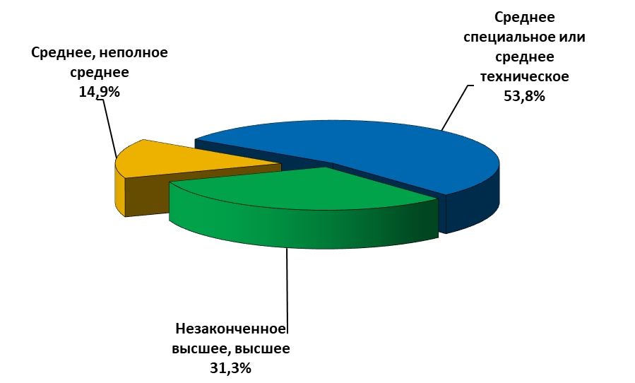

По роду деятельности большинство получателей государственных и муниципальных услуг являются работниками по найму (66,9 %). Пятую часть опрошенных получателей услуг составляют неработающие (пенсионеры, в т. ч. по инвалидности) – 20,9 % (см. Диаграмму 1.2). Остальные категории представлены в меньших долях. Так, на третьем месте в социально-профессиональном профиле пользователей государственных и муниципальных услуг – домашние хозяйки и женщины, находящиеся в декрете (4,9%). Распространенность других социально-профессиональных групп ниже 3,0 %.

Диаграмма 1.2
Распределение респондентов по роду деятельности
(в % от общего числа опрошенных, N=8320 чел.)

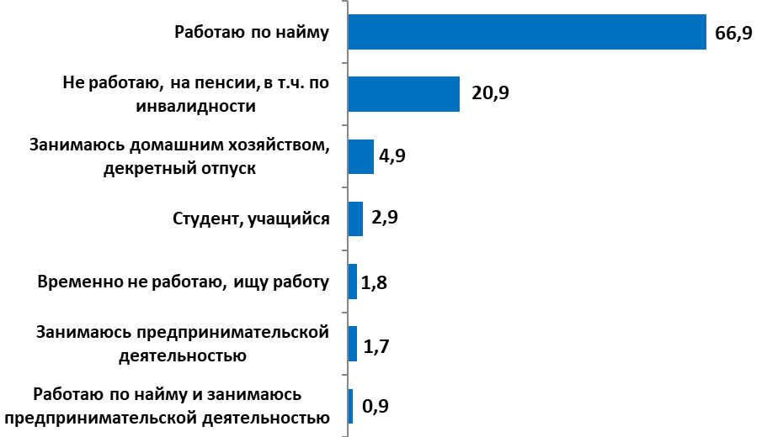

По уровню материального положения большая часть респондентов имеют доход ниже среднего уровня (64,2 % вариант ответа «денег хватает на питание и одежду, но купить сейчас телевизор, холодильник или стиральную машину было бы трудно») (см. Диаграмму 1.3).
Суммарная доля тех, чей доход находится на среднем уровне и выше (варианты ответа: «денег вполне хватает на крупную бытовую технику, но мы не могли бы купить новую машину», «наших доходов хватает на все, кроме таких дорогих приобретений, как дача, квартира», «материальных затруднений не испытываем»), составила 12,6 % опрошенных. Пятая часть респондентов, обратившихся за государственными и муниципальными услугами в 2021-2022 гг., обладают низким уровнем дохода (сумма ответов: «денег не хватает даже на питание», «на питание денег хватает, но покупка одежды вызывает серьезные проблемы»). По сравнению с мониторингом прошлых лет соотношение опрошенных получателей государственных и муниципальных услуг со средними и низкими доходами значимо не изменилось.

Диаграмма 1.3

Распределение респондентов по уровню дохода
(в % от общего числа опрошенных, N=8320 чел.)

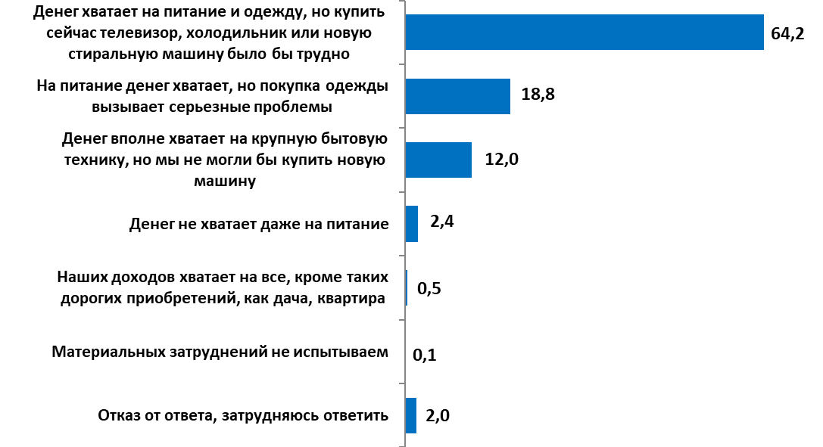

Выявленные в ходе опроса социально-демографические характеристики получателей государственных и муниципальных услуг в Самарской области в целом повторяют структуру населения региона.

Подавляющее большинство опрошенных – 98,4 % – получали государственные и муниципальные услуги как физические лица, в собственных интересах (см. Диаграмму 1.4). Услуги, связанные с предпринимательской деятельностью, были востребованы у 1,6 % респондентов, что сравнимо с данными 2020-2021 гг. Тогда таких получателей было 1,7%.

Диаграмма 1.4

Категории получателей государственных и муниципальных услуг по статусу заявителя
(в % от общего числа опрошенных, N=8320 чел.)

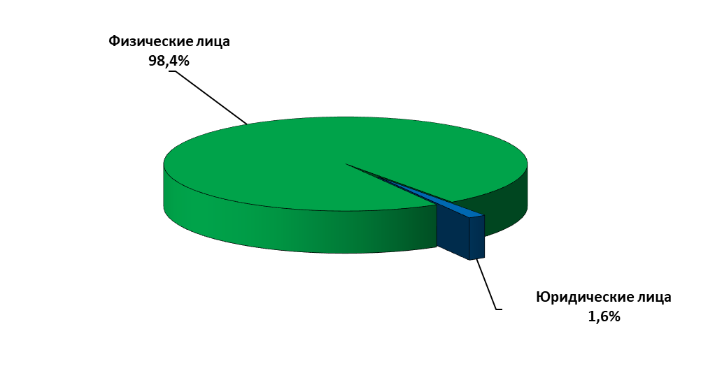

Раздел 2. Каналы получения государственных и муниципальных услуг
2.1. Многофункциональные центры предоставления государственных и муниципальных услуг в Самарской области: уровень информированности, востребованности, оценка качества работы

По данным опроса, уровень информированности населения Самарской области о многофункциональных центрах предоставления государственных и муниципальных услуг составил 99,8% опрошенных (сумма ответов «знаю, обращался», «знаю, но не обращался», «что-то слышал, не обращался») (см. Диаграмму 2.1.1). С 2013 г. мониторинг фиксирует сначала поступательный рост значения показателя информированности населения о МФЦ, а начиная с 2017 г. – его стабильно высокий уровень: в 2014-2015 гг. – 79,2%, 2015-2016 гг. – 85,8%, в 2016-2017 гг. – 93,7%, в 2017-2018 гг. – 98,1%, 2018-2019 гг. – 96,7%, 2019-2020 гг. – 97,4%, 2020-2021 – 99,6%.
Обращает на себя внимание высокий процент тех, кто обращался в МФЦ, чтобы получить услугу: в 2021-2022 г. он составил 53,5% опрошенных (в 2014-2015 гг. – 37,4%, в 2015-2016 гг. – 55,1%, в 2016-2017 гг. – 68,1%, в 2017-2018 гг. – 79,6%, в 2018-2019 гг. – 79,1%, в 2019-2020 гг. – 75,2%, в 2020-2021 гг. – 65,7%). Однако с 2020 г. наблюдается снижение обращений в МФЦ: так в 2020-2021 гг. отрицательная динамика составила 10%, в текущем году – 12,2%. Данная динамика связана, скорее всего, с введением карантинных мер в период Covid-19 и, как следствие, сокращением количества посещений гражданами государственных организаций.
Диаграмма 2.1.1
Распределение ответов на вопрос:
«Знаете ли Вы о возможностях получения государственных и муниципальных услуг в многофункциональных центрах предоставления государственных и муниципальных услуг («МФЦ»)?»
(в % от общего числа опрошенных, N=8320 чел.)
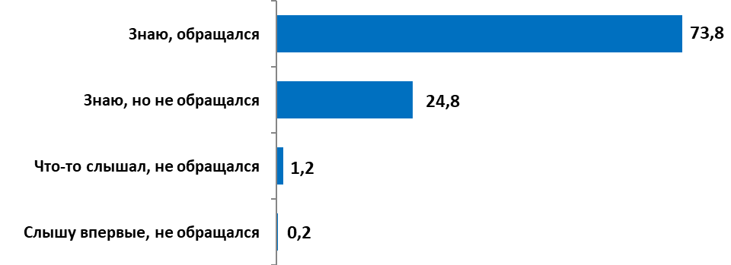
99,8%
Уровень информированности населения о возможности получения государственных и муниципальных услуг в МФЦ в муниципальных районах и городских округах высокий, причем он заметно увеличился за год. В 20-ти муниципальных районах (из 27-ми) и в 8-ми городских округах (из 10-ти) уровень информированности составляет 100% (см. Таблицу 2.1.1).
Несколько ниже, чем в среднем по области, уровень информированности о многофункциональных центрах в следующих муниципальных образованиях: г.о. Жигулевск – 98,9% и м.р. Сызранский – 98,5% (см. Таблицу 2.1.1).

Таблица 2.1.1
Распределение ответов на вопрос:
«Знаете ли Вы о возможностях получения государственных и муниципальных услуг в многофункциональных центрах предоставления государственных и муниципальных услуг («МФЦ»)?»
(в % от общего числа опрошенных, N=8320 чел.)

 | Суммарная доля информиро-ванных |  | Знаю, обращал-ся | Знаю, но не обращался | Что-то слышал, но не обращался | Слышу впервые, не обращался
Самарская область | 99,8 |  | 73,8 | 24,9 | 1,2 | 0,2
Городские округа
Самара | 100,0 |  | 37,5 | 62,2 | 0,3 | 0,0
Тольятти | 99,5 |  | 43,9 | 55,0 | 0,5 | 0,5
Новокуйбышевск | 100,0 |  | 41,3 | 58,7 | 0,0 | 0,0
Сызрань | 100,0 |  | 48,5 | 51,2 | 0,3 | 0,0
Чапаевск | 100,0 |  | 86,9 | 13,1 | 0,0 | 0,0
Жигулевск | 98,9 |  | 48,7 | 46,4 | 3,8 | 1,1
Кинель | 100,0 |  | 98,8 | 1,2 | 0,0 | 0,0
Октябрьск | 100,0 |  | 53,0 | 45,0 | 2,0 | 0,0
Отрадный | 100,0 |  | 99,6 | 0,4 | 0,0 | 0,0
Похвистнево | 100,0 |  | 98,0 | 2,0 | 0,0 | 0,0
Муниципальные районы
Алексеевский | 99,5 |  | 77,9 | 14,1 | 7,5 | 0,5
Безенчукский | 100,0 |  | 99,5 | 0,5 | 0,0 | 0,0
Богатовский | 99,5 |  | 78,4 | 19,6 | 1,5 | 0,5
Большеглушицкий | 100,0 |  | 97,5 | 2,5 | 0,0 | 0,0
Большечерниговский |  | 99,5 | 97,0 | 2,0 | 0,5 | 0,5
Борский | 100,0 |  | 82,4 | 15,6 | 2,0 | 0,0
Волжский | 100,0 |  | 42,5 | 57,0 | 0,5 | 0,0
Елховский | 100,0 |  | 83,6 | 11,4 | 5,0 | 0,0
Исаклинский | 99,5 |  | 69,3 | 28,6 | 1,5 | 0,5
Камышлинский | 99,5 |  | 78,9 | 20,1 | 0,5 | 0,5
Кинельский | 100,0 |  | 100,0 | 0,0 | 0,0 | 0,0
Кинель-Черкасский | 100,0 |  | 99,0 | 1,0 | 0,0 | 0,0
Клявлинский | 100,0 |  | 80,0 | 16,0 | 4,0 | 0,0
Кошкинский | 100,0 |  | 62,5 | 35,5 | 2,0 | 0,0
Красноармейский | 100,0 |  | 80,5 | 19,0 | 0,5 | 0,0
Красноярский | 100,0 |  | 82,9 | 11,6 | 5,5 | 0,0
Нефтегорский | 100,0 |  | 72,9 | 25,6 | 1,5 | 0,0
Пестравский | 100,0 |  | 60,4 | 37,6 | 2,0 | 0,0
Похвистневский | 100,0 |  | 99,5 | 0,5 | 0,0 | 0,0
Приволжский | 100,0 |  | 89,1 | 10,9 | 0,0 | 0,0
Сергиевский | 99,5 |  | 93,5 | 5,0 | 1,0 | 0,5
Ставропольский | 100,0 |  | 50,2 | 47,9 | 1,9 | 0,0
Сызранский | 98,5 |  | 51,5 | 46,5 | 0,5 | 1,5
Хворостянский | 100,0 |  | 83,7 | 16,3 | 0,0 | 0,0
Челно-Вершинский | 100,0 |  | 95,5 | 4,0 | 0,5 | 0,0
Шенталинский | 100,0 |  | 99,0 | 1,0 | 0,0 | 0,0
Шигонский | 100,0 |  | 43,6 | 55,0 | 1,5 | 0,0

Самая высокая доля получателей государственных и муниципальных услуг на базе МФЦ зафиксирована в следующих муниципальных образованиях: г.о. Отрадный – 99,6%, м.р. Безенчукский и Похвистневский – по 99,5%, м.р. Кинель-Черкасский и Шенталинский – по 99,0%, г.о. Кинель – 98,8%, г.о. Похвистнево – 98,0%.
Доля тех, кто имел положительный опыт обращения в МФЦ («подал документы и получил результат услуги в МФЦ»), составляет 96,9% респондентов (см. Диаграмму 2.1.2). Можно отметить тенденцию роста количества обратившихся в МФЦ и получивших там же конечный результат услуги: в 2014-2015 гг. доля респондентов, получивших в МФЦ результат, составила 88,7%, в 2015-2016 гг. – 92,5%, в 2016-2017 гг. – 90,8%, в 2017-2018 гг. – 93,0%, 2018-2019 гг. – 93,5%, в 2019-2020 гг. – 95,9%, в 2020-2021 гг. – 97,6%.
2,4% среди обращавшихся в МФЦ сдали документы в центр, а результат услуги получили непосредственно в органе, который предоставляет услугу (в 2014-2015 гг. – 9,2%, в 2015-2016 гг. – 5,4%, в 2016-2017 гг. – 7,7%, в 2017-2018 гг. – 5,8%, 2018-2019 гг. – 5,7%, в 2019-2020 гг. – 3,2%, в 2020-2021 гг. – 1,7%).
0,5% опрошенных не смогли получить услугу по причине того, что она не предоставляется на базе МФЦ (в 2014-2015 гг. – 0,9%, в 2015-2016 гг. – 0,4%, в 2016-2017 гг. – 0,4%, в 2017-2018 гг. – 0,3%, 2018-19 гг. – 0,3%, в 2019-2020 гг. – 0,2%, в 2019-2020 гг. – 0,2%).

Диаграмма 2.1.2
Распределение ответов на вопрос:
«Выберите суждение, которое наиболее точно описывает Ваш последний опыт обращения в МФЦ…»
(в % от числа посетителей МФЦ)

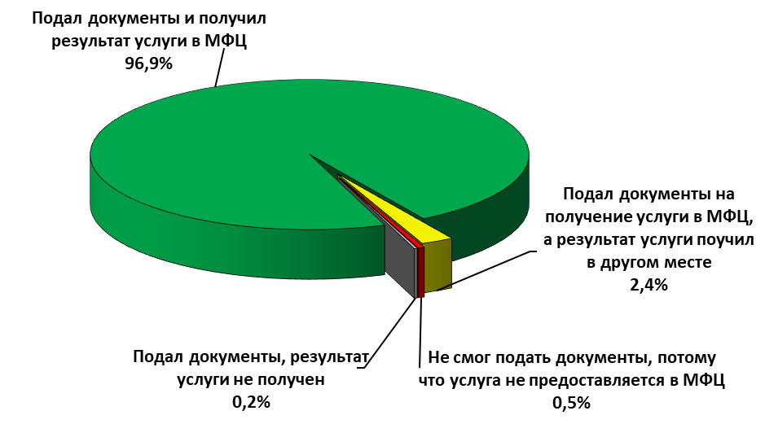

Большинство клиентов МФЦ дали положительную оценку качеству работы центров – 98,0% опрошенных (см. Диаграмму 2.1.3). Уровень удовлетворенности качеством работы многофункционального центра в 2021-2022 гг. превышает показатели предыдущих периодов (в 2015-2016 гг. – 95,0%, 2016-2017 гг. – 94,3%, 2017-2018 гг. – 94,2%, 2018-2019 гг. – 96,3%, 2019-2020 гг.– 97,3%, 2020-2021 гг. – 96,5%).
Доля тех, кто негативно оценил качество работы МФЦ, мала – 1,3% (в 2014-2015 гг. – 4,4%, 2015-2016 гг. – 3,7%, 2017-2018 гг. – 4,6%, 2018-2019 гг. – 2,4%, 2019-2020 гг. – 2,3%, 2020-2021 – 2,8%).

Диаграмма 2.1.3
Распределение ответов на вопрос:
«Как Вы оцениваете качество работы МФЦ в ходе Вашего последнего обращения?»
(в % от числа посетителей МФЦ)

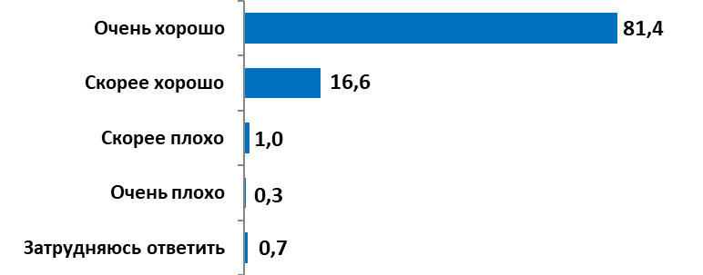
98,0%

По уровню удовлетворенности клиентов многофункциональных центров качеством работы МФЦ сложилась следующая ситуация: удовлетворенность жителей всех муниципальных районов Самарской области, кто обращался за предоставлением государственной или муниципальной услуги в МФЦ, превышает 90,0% (см. Таблицу 2.1.2). В семи муниципальных образованиях уровень удовлетворенности составляет 100,0% – в г.о. Отрадный, г.о. Похвистнево, м.р. Шенталинский, м.р. Ставропольский, м.р. Кинель-Черкасский, м.р. Кинельский, м.р. Безенчукский. Также высокие совокупные показатели удовлетворенности – 99,0% и выше – отмечаются в м.р. Большеглушицкий – 99,0%, м.р. Клявлинский и Приволжский – по 99,4%, м.р. Челно-Вершинский и Большечерниговский – по 99,5%, г.о. Кинель – 99,6%.
Более низкие совокупные показатели – в г.о. Сызрань – 91,0%, г.о. Самара – 91,5%, г.о. Новокуйбышевск – 92,7%, г.о. Октябрьск – 93,2%, м.р. Нефтегорский – 93,8%.

Таблица 2.1.2
Распределение ответов на вопрос:
«Как Вы оцениваете качество работы МФЦ в ходе Вашего последнего обращения?» (в % от числа посетителей МФЦ)
Муниципальное образование | Удовлетво-рен | Не удовлетворен | Затрудняюсь ответить
Городские округа
Самара | 91,5 | 8,5 | 0,0
Тольятти | 95,8 | 4,2 | 0,0
Жигулевск | 97,6 | 2,4 | 0,0
Новокуйбышевск | 92,7 | 4,8 | 2,4
Кинель | 99,6 | 0,4 | 0,0
Октябрьск | 93,2 | 6,1 | 0,8
Отрадный | 100,0 | 0,0 | 0,0
Похвистнево | 100,0 | 0,0 | 0,0
Сызрань | 91,0 | 9,0 | 0,0
Чапаевск | 98,1 | 1,6 | 0,4
Муниципальные районы
Алексеевский | 98,7 | 0,0 | 1,3
Безенчукский | 100,0 | 0,0 | 0,0
Богатовский | 97,4 | 0,6 | 1,9
Большеглушицкий | 99,0 | 0,5 | 0,5
Большечерниговский | 99,5 | 0,0 | 0,5
Борский | 98,8 | 0,6 | 0,6
Волжский | 96,5 | 3,5 | 0,0
Елховский | 98,8 | 0,6 | 0,6
Исаклинский | 98,6 | 0,0 | 1,4
Камышлинский | 98,1 | 1,3 | 0,6
Кинельский | 100,0 | 0,0 | 0,0
Кинель-Черкасский | 100,0 | 0,0 | 0,0
Клявлинский | 99,4 | 0,0 | 0,6
Кошкинский | 98,4 | 0,0 | 1,6
Красноармейский | 96,9 | 1,2 | 1,9
Красноярский | 96,4 | 1,2 | 2,4
Нефтегорский | 93,8 | 0,7 | 5,5
Пестравский | 98,4 | 0,8 | 0,8
Приволжский | 98,5 | 1,5 | 0,0
Похвистневский | 99,4 | 0,0 | 0,6
Сергиевский | 95,7 | 3,2 | 1,1
Ставропольский | 100,0 | 0,0 | 0,0
Сызранский | 96,1 | 2,0 | 2,0
Челновершинский | 98,8 | 0,6 | 0,6
Шенталинский | 99,5 | 0,0 | 0,5
Хворостянский | 100,0 | 0,0 | 0,0
Шигонский | 96,6 | 3,4 | 0,0

2.2. Единый портал государственных и муниципальных услуг: уровень информированности, востребованности, оценка качества работы

Уровень информированности населения Самарской области о Едином портале государственных и муниципальных услуг (далее – Единый портал) составил 95,1% опрошенных (сумма ответов «знаю, пользовался», «знаю, но не пользовался», «что-то слышал, не пользовался»). Согласно полученным данным, информированность населения о Едином портале по сравнению с прошлым годом увеличилась на 3,1%: в 2020-2021 гг. она составляла 92,0% опрошенных, в 2019-2020 гг. – 89,5%, 2018-2019 гг. – 84,5%, 2017-2018 гг. – 85,1%, 2016-2017 гг. – 76,8%, 2015-2016 гг. – 68,1%, а в 2014-2015 гг. она находилась на уровне 53,9% (см. Диаграмму 2.2.1).

Диаграмма 2.2.1
Распределение ответов на вопрос:
«Знаете ли Вы о существовании в интернете Единого портала государственных и муниципальных услуг
(www.gosuslugi.ru-ввв.госуслуги.ру)?»
(в % от общего числа опрошенных, N=8320 чел.)

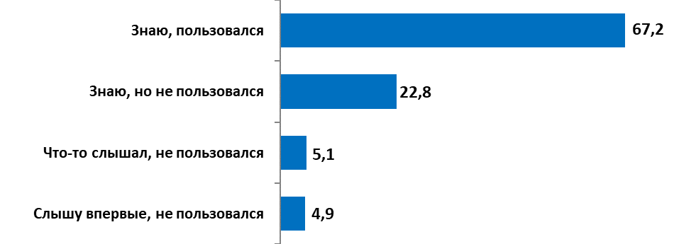
95,1%

Имеют личный кабинет или пользовались услугами Единого портала около двух третей опрошенных (67,2%).
В отличие от предыдущего года, когда Единый портал государственных и муниципальных услуг использовался большинством заявителей для направления запроса для предоставления услуги, в 2021-2022 гг. большинство опрощенных использовали Единый портал для осуществления платежей (штрафы, налоги) (21,7%) (см. Диаграмму 2.2.2).

Пятая часть опрошенных (20,1%) использовали сайт для получения нужных документов (справка, свидетельство, другие документы), 19,2% – для записи на прием (электронная очередь), 18,5% – для направления запроса на предоставление услуги, 12,7% – для получения и распечатки форм (бланков) запроса, 7,7% – для получения информации об услуге (как и кому она предоставляется и пр.).

Диаграмма 2.2.2
Распределение ответов на вопрос:
«Для каких целей Вы обращались на Единый портал?»
(в % от числа пользователей портала)

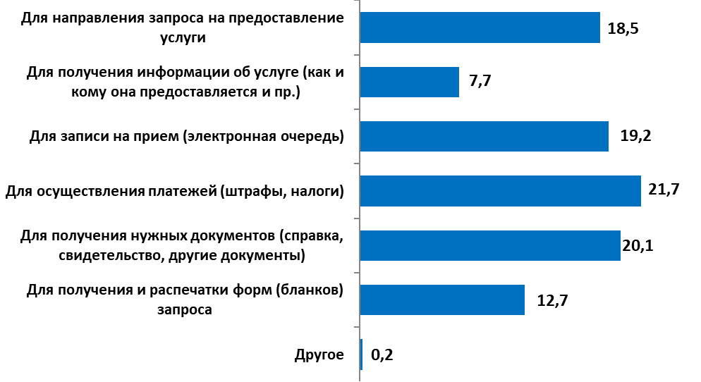

Большинство пользователей Единого портала (98,1%) имеют личный кабинет (см. Диаграмму 2.2.3). По сравнению с прошлым годом число зарегистрированных пользователей увеличилось на 1,5% (в 2020-2021 гг. – 96,6%, в 2019-2020 гг. – 94,3%, в 2018-2019 гг. – 92,4%, в 2017-2018 гг. – 93,8%, в 2016-2017 гг. оно составляло 82,5%).

Диаграмма 2.2.3
Распределение ответов на вопрос:
«Есть ли у Вас личный кабинет на Едином портале www.gosuslugi.ru?»
(в % от числа пользователей портала)
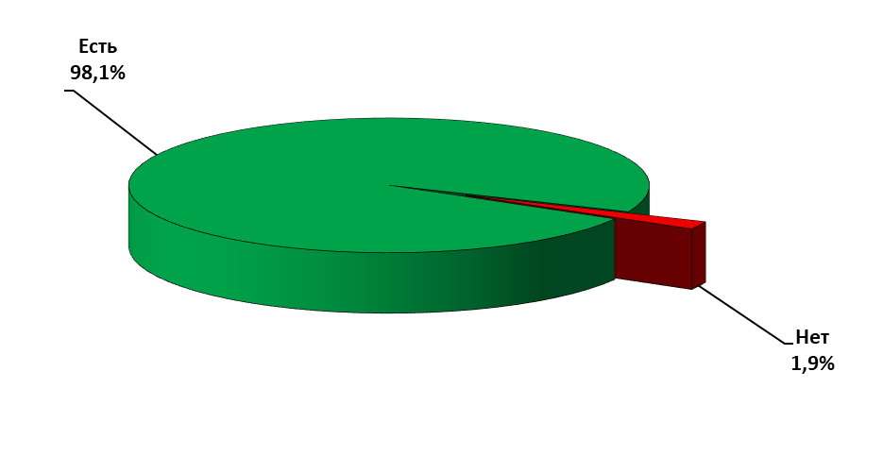
В целом работой Единого портала удовлетворены 96,5% респондентов из числа тех, кто имел опыт использования этого канала получения государственных и муниципальных услуг (см. Диаграмму 2.2.4). За прошедший год показатель удовлетворенности повысился на 2,6% (с 93,9% в 2020-2021 гг.), тогда как в течение предыдущих 6 лет данный показатель изменялся незначительно (2016-2017 и 2017-2018 гг. – по 91,5% опрошенных, 2018-2019 гг. – 93,5%, 2019-2020 гг. – 94,8%).
Доля тех, кто негативно оценил качество работы портала, составила 3,2% респондента. За последние шесть лет доля неудовлетворенных почти не изменилась (в 2016-2017 гг. и 2017-2018 гг. – 5,2%, в 2018-2019 гг. – 3,6%, в 2019-2020 гг. – 4,1%, в 2020-2021 гг. – 4,6%).

Диаграмма 2.2.4
Распределение ответов на вопрос:
«Как Вы оцениваете качество работы Единого портала государственных и муниципальных услуг?»
(в % от числа пользователей портала)

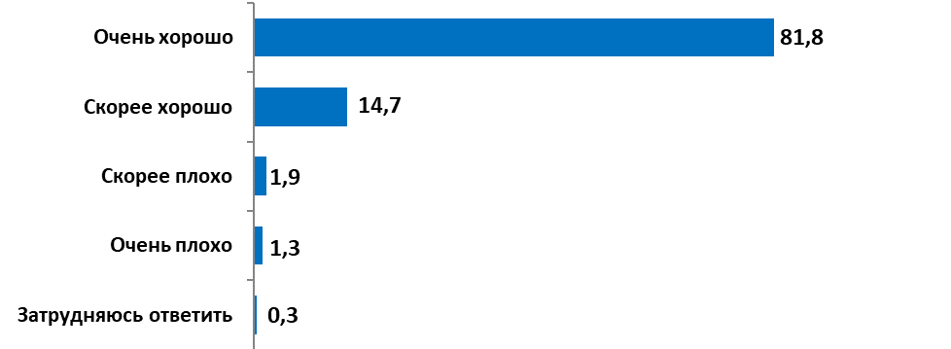
96,5%

2.3. Региональный портал государственных и муниципальных услуг: уровень информированности, востребованности, оценка качества работы

Уровень информированности населения Самарской области о Региональном портале государственных и муниципальных услуг (далее – Региональный портал) составил 56,9% (сумма ответов «знаю, обращался», «знаю, но не обращался», «что-то слышал, не обращался») (см. Диаграмму 2.3.1). За прошедший год информированность о региональном портале выросла на 7,6% (в 2020-2021 гг. – 49,3%, в 2019-2020 гг. – 51,9%, в 2018-2019 гг. – 48,1%, в 2017-2018 гг. – 58,0%, в 2016-2017 гг. – 51,9%, в 2015-2016 гг. – 50,6%, в 2014-2015 гг. – 39,6%).
Доля пользователей этого ресурса составила 14,1% – несколько выше, чем в 2019-2020 гг. (12,0%). В 2018-2019 гг. она составляла 8,0%, в 2017-2018 и 2016-2017 гг. – 8,9% и 8,5% соответственно, в 2015-2016 гг. – 6,4%, в 2014-2015 гг. – 4,1%.

Диаграмма 2.3.1
Распределение ответов на вопрос:
«Знаете ли Вы о существовании в интернете регионального портала государственных и муниципальных услуг (www.pgu.samregion.ru)?»
(в % от общего числа опрошенных, N=8320 чел.)

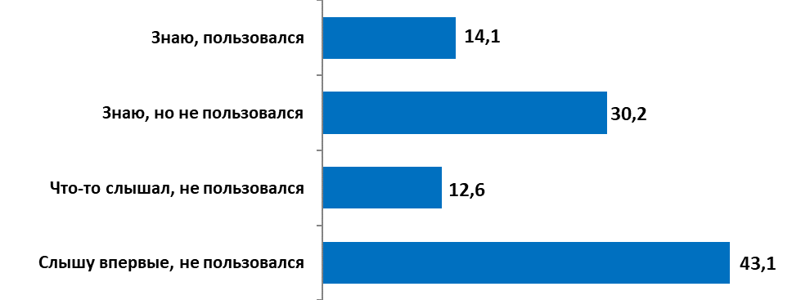
56,9%

Среди тех, кто воспользовался сервисами Регионального портала, подавляющее большинство дали положительную оценку работы этого ресурса (95,4%) (см. Диаграмму 2.3.2). Данный показатель самый высокий за последние 7 лет (2020-2021 гг. – 94,2%, 2019-2020 гг. – 93,8%, 2018-2019 гг. – 88,0%, 2017-2018 гг. – 93,8%, 2016-2017 гг. – 93,7%, 2015-2016 гг. – 92,4%, 2014-2015 гг. – 91,9%).
Доля тех, кто негативно оценил качество работы портала, составила 1,6% пользователей, что ниже значений предыдущих лет: 2020-2021 гг. – 3,8%, 2019-2020 гг. – 2,4%, 2018-2019 гг. – 3,6%, 2017-2018 гг. – 2,0%, 2016-2017 гг. – 3,8%, в 2015-2016 гг. – 3,7%.

Диаграмма 2.3.2
Распределение ответов на вопрос:
«Как Вы оцениваете качество работы Регионального портала государственных и муниципальных услуг?»
(в % от числа пользователей портала)

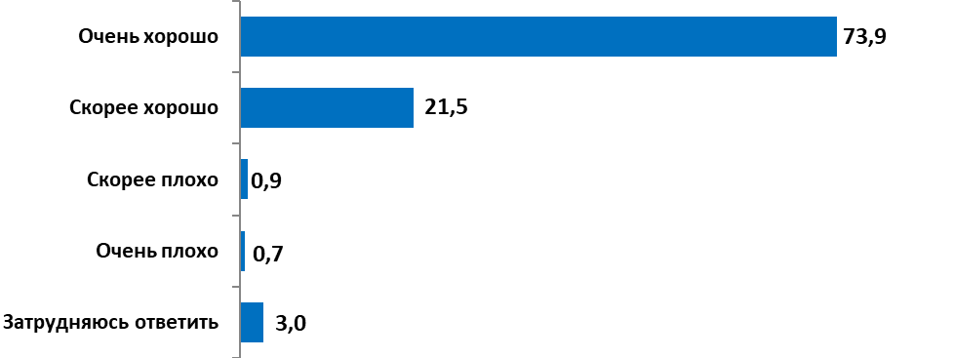
95,4%

Раздел 3. Процесс предоставления государственных и муниципальных услуг: этапы и их оценка получателями услуг
3. 1. Предварительная запись
Сервис онлайн записи зарекомендовал себя как удобный инструмент записи на прием в удобное для заявителя время в орган, предоставляющий ту или иную государственную (муниципальную) услугу. Несмотря на потенциальные преимущества предварительной записи, этим сервисом для подачи документов или получения результата услуги воспользовались 40,2% от общего числа опрошенных, большинство респондентов – 51,1% – не воспользовались сервисом, 8,7% респондентов не знали о данной услуге (см. Диаграмму 3.1.1).
Показатели использования сервиса предварительной записи превышают результаты опроса 2020-2021 гг.: в 2020-2021 гг. сервисом воспользовались 35,6% респондентов (в предыдущие годы в целом наблюдался устойчивый рост: в 2019-2020 гг. – 31,7% респондентов, в 2018-2019 гг. – 26,5% респондентов, в 2017-2018 гг. и 2016-2017 гг. – по 27,7% респондентов, 2015-2016 гг. – 20,9% респондентов, 2014-2015 гг. – 10,8%).

Диаграмма 3.1.1
Распределение ответов на вопрос:
«Пользовались ли Вы предварительной записью на прием для подачи документов на предоставление услуги?»
(в % от общего числа опрошенных, N=8320 чел.)
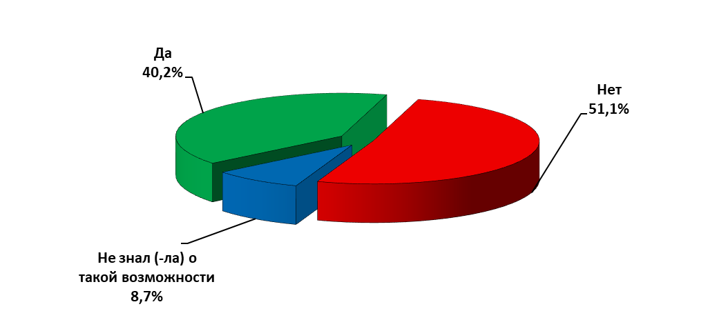

Необходимым элементом сервиса онлайн-записи является наличие в офисе специальных окон (кабинетов), в которых обслуживаются заявители, записавшиеся на прием с использованием сервиса предварительной записи. Согласно данным мониторинга, на наличие такого окна (кабинета) указали 40,0% опрошенных (в 2020-2021 гг. – 41,0%, в 2019-2020 гг. – 34,5%, в 2018-2019 гг. – 34,4%, в 2017-2018 гг. – 33,5%, в 2016-2017 гг. – 33,3%, в 2015-2016 гг. – 28,0%) (см. Диаграмму 3.1.2).
34,9% респондентов указали на отсутствие специального окна или кабинета в помещении учреждения (в 2020-2021 гг. – 38,1%, в 2019-2022 гг. – 46,6%, в 2018-2019 гг. – 42,2%, в 2017-2018 гг. – 44,5%, в 2016-2017 гг. – 42,7%, в 2015-2016 гг. – 47,2%). Четвертая часть опрошенных (25,1%) затруднились ответить, есть ли окно приема заявителей, записанных через онлайн-сервис, или нет.

Диаграмма 3.1.2
Распределение ответов на вопрос:
«При Вашем посещении было ли специальное окно (кабинет), где обслуживались заявители только по предварительной записи?»
(в % от общего числа опрошенных, N=8320 чел.)

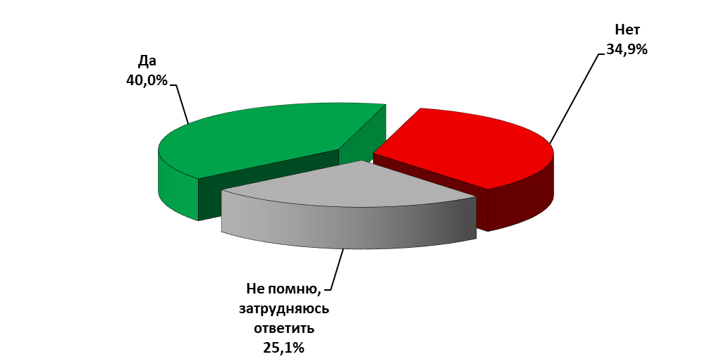

3.2. Временные издержки заявителей: время ожидания в очереди, количество обращений (в том числе, представителей бизнес-сообщества), срок оказания услуги

Одним из основных способов повышения качества государственных и муниципальных услуг выступает сокращение временных издержек заявителей.
В данном мониторинге временные издержки оценивались через следующие показатели:
- среднее время ожидания заявителя в очереди, в том числе для того, чтобы сдать документы и получить результат услуги;
- количество обращений в орган/учреждение для получения результата услуги;
- срок оказания услуги (среднее время получения услуги).

3.2.1. Среднее время ожидания в очереди для получения государственных (муниципальных) услуг

Значение показателя «среднее время ожидания в очереди при обращении заявителя в орган государственной власти Российской Федерации (орган местного самоуправления) для получения государственных (муниципальных) услуг» согласно Постановлению Губернатора Самарской области от 30 октября 2012 г. № 170 «Об утверждении Перечня значений показателей социально-экономического развития Самарской области на период с 2012 по 2020 год», принятому во исполнение Указа Президента РФ от 7 мая 2012 г. N 601 «Об основных направлениях совершенствования системы государственного управления», к 2018 году должно было достичь показателя 15 минут.
Для оценки временных затрат заявителей на ожидание в очереди респондентам предлагалось ответить на 2 вопроса: «Сколько времени Вы ожидали в очереди, чтобы сдать документы?» и «Сколько времени Вы ждали в очереди, чтобы получить результат услуги?». Итоговый показатель временных затрат заявителя рассчитывался как среднее арифметическое из суммы средних значений, потраченных заявителем на ожидание в очереди, чтобы сдать документы, и чтобы получить результат услуги.
Согласно данным проведенного мониторинга, итоговый показатель среднего времени ожидания в очереди при обращении заявителя в орган государственной власти Российской Федерации (орган местного самоуправления) для получения государственных (муниципальных) услуг составил в 2021-2022 гг. 5,8 мин. и соответствует контрольным цифрам Постановления Губернатора Самарской области от 30 октября 2012 г. № 170 (в 2020-2021 гг. – 6,1 мин., в 2019-2020 гг. – 7,1 мин., в 2018-2019 гг. – 6,9 мин., в 2017-2018 гг. – 12,3 мин., в 2016-2017 гг. – 14,3 мин., в 2015-2016 гг. – 15,3 мин., в 2014-2015 гг. – 19,1 мин.).
Среднее время ожидания в очереди при обращении заявителя в орган государственной власти Российской Федерации (орган местного самоуправления), чтобы сдать документы для получения государственных (муниципальных) услуг, составило 7,4 мин. (в 2020-2021 гг. – 7,9 мин., в 2019-2020 гг. – 8,7 мин., в 2018-2019 гг. – 10,2 мин., в 2017-2018 гг. – 15,1 мин., 2016-2017 гг. – 17,3 мин., 2015-2016 гг. – 18,6 мин., 2014-2015 гг. – 21,9 мин.).
Большинство получателей (82,2%) удовлетворены временем ожидания в очереди, чтобы сдать документы (см. Диаграмму 3.2.1). Показатель удовлетворенности временем ожидания в очереди, чтобы сдать документы, несколько ниже, чем в предыдущие годы: в 2020-2021 гг. он составлял 85,9%, в 2019-2020 гг. – 86,9%, в 2018-2019 гг. – 88,8%, в 2017-2018 гг. – 88,3%, 2016-2017 гг. – 89,2%, 2015-2016 гг. – 87,3%, 2014-2015 гг. – 88,8%.
Диаграмма 3.2.1
Распределение ответов на вопрос:
«Насколько Вас устроило время ожидания в очереди,
чтобы сдать документы?»
(в % от общего числа опрошенных, N=8320 чел.)
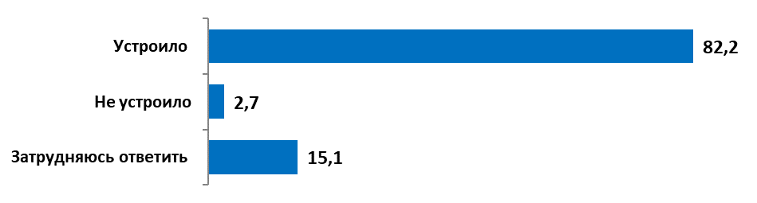

98,8% респондентов подали документы с первого раза, 1,2% опрошенных пришлось обращаться повторно (см. Диаграмму 3.2.2).

Диаграмма 3.2.2
Распределение ответов на вопрос:
«Сколько раз вам пришлось обращаться в организацию для сдачи документов для получения услуги?»
(в % от общего числа опрошенных, N=8320 чел.)

Среднее время ожидания в очереди при обращении заявителя в орган государственной власти Российской Федерации (орган местного самоуправления), чтобы получить результат услуги, как и в 2020-2021 гг., составило 4,3 мин. (в 2019-2020 гг. – 5,5 мин., в 2018-2019 гг. – 3,6 мин., в 2017-2018 гг. – 9,4 мин., в 2016-2017 гг. – 11,3 мин., в 2015-2016 гг. – 12,1 мин., в 2014-2015 гг. –17,5 мин.).
Доля тех, кого устроило время ожидания в очереди, чтобы получить результат услуги, составляет 83,6% опрошенных, 1,8% респондентов остались недовольны этим параметром (см. Диаграмму 3.2.3).

Диаграмма 3.2.3
Распределение ответов на вопрос:
«Насколько Вас устроило время ожидания в очереди, чтобы получить результат услуги?»
(в % от общего числа опрошенных, N=8320 чел.)
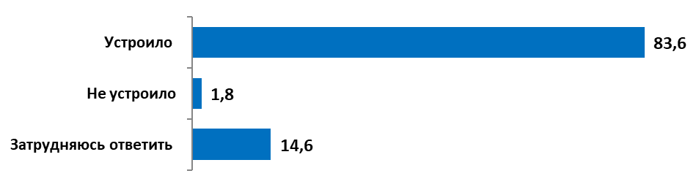

Территориальный показатель среднего времени ожидания в очереди при обращении заявителя в орган государственной власти Российской Федерации выглядит следующим образом (см. Таблицу 3.2.1): среднее время ожидания в очереди в муниципальных образованиях и городских округах Самарской области в большинстве соответствует контрольным цифрам Постановления Губернатора Самарской области, за исключением г.о. Самара (16,9 мин. – превышение на 1,9 мин.) и г.о. Тольятти (16,2 мин. – превышение на 1,2 мин.). Среднее время ожидания в очереди в г.о. Тольятти за год сократилось на 10 мин.: в 2020-2021 гг. данный показатель составлял 26,4 мин.
Среднее время для сдачи документов для получения услуги по всем территориальным образованиям, кроме г.о. Самара и Тольятти, находится в пределах контрольной цифры в 15 минут. В г.о. Тольятти данный показатель превышен на 4,2 мин., в г.о. Самара – на 3,6 мин.
Среднее время ожидания в очереди для получения результата услуги по всем территориальным образованиям находится в пределах установленной нормы.
Таблица 3.2.1
Показатели среднего времени ожидания заявителей для получения государственных и муниципальных услуг по муниципальным образованиям
(в минутах)*

Муниципальное образование | Среднее время для сдачи документов для получения услуги (мин.) | Среднее время ожидания в очереди, чтобы получить результат услуги (мин.) | Среднее время ожидания в очереди (мин.)
Самарская область | 7,4 | 4,3 | 5,8
Городские округа
Самара | 18,6 | 15,1 | 16,9
Тольятти | 19,2 | 13,2 | 16,2
Новокуйбышевск | 12,4 | 7,8 | 10,1
Жигулевск | 12,2 | 9,1 | 10,6
Кинель | 7,4 | 4,2 | 5,8
Октябрьск | 12,5 | 8,3 | 10,4
Отрадный | 1,9 | 1,0 | 1,5
Похвистнево | 3,2 | 2,2 | 2,7
Сызрань | 15,4 | 10,9 | 13,2
Чапаевск | 7,5 | 3,1 | 5,3
Муниципальные районы
Алексеевский | 10,1 | 6,6 | 8,4
Безенчукский | 3,7 | 2,9 | 3,3
Богатовский | 7,9 | 5,2 | 6,6
Большеглушицкий | 4,0 | 2,4 | 3,2
Большечерниговский | 4,8 | 2,2 | 3,5
Борский | 6,2 | 1,9 | 4,1
Волжский | 14,6 | 9,7 | 12,2
Елховский | 11,0 | 9,6 | 10,3
Исаклинский | 4,3 | 3,3 | 3,8
Камышлинский | 3,7 | 0,9 | 2,3
Кинельский | 3,9 | 3,0 | 3,5
Кинель-Черкасский | 2,1 | 2,1 | 2,1
Клявлинский | 9,3 | 6,2 | 7,8
Кошкинский | 9,8 | 6,9 | 8,4
Красноармейский | 4,5 | 3,7 | 4,1
Красноярский | 12,1 | 9,3 | 10,7
Нефтегорский | 9,7 | 7,8 | 8,8
Пестравский | 9,2 | 4,3 | 6,8
Похвистневский | 4,7 | 3,4 | 4,1
Приволжский | 3,3 | 1,0 | 2,2
Сергиевский | 4,7 | 5,7 | 5,2
Ставропольский | 7,8 | 5,2 | 6,5
Сызранский | 14,0 | 6,1 | 10,1
Хворостянский | 3,5 | 1,9 | 2,7
Челно-Вершинский | 4,1 | 2,8 | 3,5
Шенталинский | 1,3 | 0,9 | 1,1
Шигонский | 15,2 | 9,0 | 12,1
* Среднее время ожидания в очереди по Самарской области в целом рассчитывалось по общеобластной выборке (N=8320 чел.). Среднее время ожидания в очереди для городских округов и муниципальных районов Самарской области рассчитывалось на основе подвыборки по каждой территории.

В таблице 3.2.2, также по отдельным муниципальным образованиям, отражено распределение среднего времени ожидания предоставления государственных и муниципальных услуг среди клиентов многофункциональных центров. Итоговый показатель среднего времени ожидания в очереди при обращении заявителя в МФЦ для получения государственных и муниципальных услуг составил 5,1 мин. Среднее контрольное время ожидания несколько превышено только в г.о. Тольятти, где оно составляет 16,3 мин., однако данный показатель за прошедший год сократился почти в 2 раза (в 2020-2021 г. он составлял 30,4 мин.).

Таблица 3.2.2
Показатели среднего времени ожидания заявителей для получения государственных и муниципальных услуг на базе МФЦ по муниципальным образованиям
(в минутах)*

Муниципальное образование | Среднее время для сдачи документов для получения услуги (мин.) | Среднее время ожидания в очереди, чтобы получить результат услуги (мин.) | Среднее время ожидания в очереди (мин.)
Самарская область | 6,2 | 3,9 | 5,1
Городские округа
Самара | 15,6 | 11,4 | 13,5
Тольятти | 19,9 | 12,6 | 16,3
Жигулевск | 11,6 | 9,6 | 10,6
Кинель | 7,1 | 4,1 | 5,6
Новокуйбышевск | 10,0 | 8,9 | 9,5
Октябрьск | 10,6 | 8,3 | 9,5
Отрадный | 1,6 | 1,0 | 1,3
Похвистнево | 3,2 | 2,2 | 2,7
Сызрань | 13,1 | 11,3 | 12,2
Чапаевск | 8,5 | 3,0 | 5,8
Муниципальные районы
Алексеевский | 9,3 | 6,7 | 8,0
Безенчукский | 3,6 | 2,7 | 3,2
Богатовский | 7,4 | 4,8 | 6,1
Большеглушицкий | 4,0 | 2,4 | 3,2
Большечерниговский | 3,4 | 2,2 | 2,8
Борский | 6,8 | 3,0 | 4,9
Волжский | 9,7 | 9,0 | 9,4
Елховский | 10,7 | 9,4 | 10,1
Исаклинский | 4,8 | 4,4 | 4,6
Камышлинский | 3,0 | 1,2 | 2,1
Кинельский | 3,9 | 2,9 | 3,4
Кинель-Черкасский | 2,2 | 2,1 | 2,2
Клявлинский | 7,1 | 5,0 | 6,1
Кошкинский | 8,2 | 5,4 | 6,8
Красноармейский | 4,3 | 2,5 | 3,4
Красноярский | 11,5 | 8,8 | 10,2
Нефтегорский | 7,4 | 6,7 | 7,1
Пестравский | 5,7 | 3,5 | 4,6
Приволжский | 4,8 | 3,4 | 4,1
Похвистневский | 3,3 | 1,5 | 2,4
Сергиевский | 3,9 | 2,4 | 3,2
Ставропольский | 4,0 | 2,5 | 3,3
Сызранский | 11,9 | 5,2 | 8,6
Хворостянский | 3,6 | 1,8 | 2,7
Челно-Вершинский | 4,3 | 2,9 | 3,6
Шенталинский | 1,4 | 0,9 | 1,2
Шигонский | 12,7 | 9,7 | 11,2
* Среднее время ожидания в очереди по Самарской области в целом рассчитывалось по общеобластной выборке посетителей МФЦ (N=4452 чел.). Среднее время ожидания в очереди для городских округов и муниципальных районов Самарской области рассчитывалось на основе подвыборки по каждой территории.

В ходе анализа данных показатель «среднее время ожидания в очереди для получения государственных (муниципальных) услуг» был рассчитан по двум категориям заявителей: физические лица и представители бизнес-сообщества.
Итоговое время ожидания в очереди для получения государственных (муниципальных) услуг, составило:
- у физических лиц – 5,9 мин. (в 2021-2021 г. – 6,1 мин., в 2019-2020 гг. – 7,1 мин., в 2018-2019 гг. – 8,7 мин., 2017-2018 гг. – 12,4 мин., 2016-2017 гг. – 14,5 мин., 2015-2016 гг. – 15,4 мин., в 2014-2015 гг. – 20,1 мин.);
- у представителей бизнес-сообщества – 3,0 мин. (в 2020-2021 г. – 7,4 мин., в 2019-2020 гг. – 5,4 мин., в 2018-2019 гг. – 4,15 мин., в 2017-2018 гг. – 7,5 мин., в 2016-2017 гг. – 7,2 мин., в 2015-2016 гг. – 9,7 мин., в 2014-2015 гг. – 16,4 мин.).
При этом среднее время ожидания в очереди, чтобы сдать документы для получения государственных (муниципальных) услуг, составило (см. Диаграмму 3.2.4):
- у физических лиц – 7,5 мин. (в 2020-2021 г. – 7,8 мин., в 2019-2020 гг. – 8,8 мин., в 2018-2019 гг. – 8,7 мин., в 2017-2018 гг. – 15,2 мин., в 2016-2017 гг. – 17,5 мин., в 2015-2016 гг. – 18,6 мин., в 2014-2015 гг. – 22,5 мин.);
- у представителей бизнес-сообщества – 3,6 мин. (в 2020-2021 г. – 103 мин., в 2019-2020 гг. – 6,3 мин., в 2018-2019 гг. – 5,5 мин., в 2017-2018 и в 2016-2017 гг. – по 10,4 мин., в 2015-2016 гг. – 11,1 мин., в 2014-2015 гг.– 17,7 мин.).
Среднее время ожидания в очереди, чтобы получить результат услуги, составило:
- у физических лиц – 4,3 мин. (в 2020-2021 г. – 4,4 мин., в 2019-2020 гг. – 5,5 мин., в 2018-2019 гг. – 3,9 мин., в 2017-2018 гг. – 9,5 мин., в 2016-2017 гг. – 11,4 мин., в 2015-2016 гг. – 12,2 мин., в 2014-2015 гг. – 17,6 мин.);
- у представителей бизнес-сообщества – 2,5 мин. (в 2020-2021 г. – 4,5 мин., в 2019-2020 гг. – 4,6 мин., в 2018-2019 гг. – 2,8 мин., в 2017-2018 гг. – 4,6 минуты, в 2016-2017 гг. – 4,1 мин., в 2015-2016 гг. – 8,2 мин., в 2014-2015 гг. – 15,4 мин.).

Диаграмма 3.2.4
Время ожидания в очереди для получения государственных (муниципальных) услуг был рассчитан по категориям заявителей: физические лица и представители бизнес-сообщества
(в минутах)

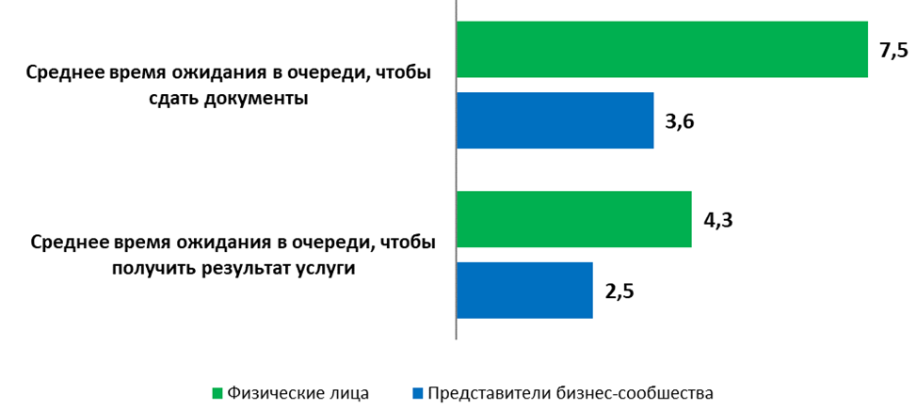

Анализ среднего времени ожидания заявителей в разрезе общественно значимых услуг позволяет сделать вывод, что регламент временных затрат соблюдается при предоставлении практически всех видов общественно значимых услуг (см. Таблицу 3.2.3).

Таблица 3.2.3
Показатели среднего времени ожидания заявителей для получения общественно значимых услуг
(в минутах)

Наименование услуги | Среднее время ожидания (мин.)
 | 2015-2016 | 2016-2017 | 2017-2018 | 2018-2019 | 2019-2020 | 2020-2021 | 2021-2022
Регистрация прав на недвижимое имущество и сделок с ним | 12,2 | 13,4 | 12,4 | 9,1 | 7,5 | 6,1 | 5,2
Получение или замена водительского удостоверения (включая сдачу экзамена) | 26,3 | 35,9 | 12,9 | 6,5 | 5,6 | 4,4 | 4,0
Получение или замена паспорта гражданина Российской Федерации | 13,7 | 14,9 | 10,3 | 9,6 | 6,6 | 5,8 | 5,0
Регистрация (снятие с учета) автомототранспортных средств и прицепов | 32,2 | 19,9 | 14,0 | 8,0 | 7,5 | 9,9 | 3,9
Получение справки о составе семьи | * | * | 8,2 | 4,9 | 8,3 | 3,6 | 3,6
Получение справки об отсутствии судимости | * | 8,0 | 6,0 | 8,1 | 6,8 | 5,4 | 3,7
Регистрация по месту жительства (пребывания) | 18,7 | 14,2 | 10,9 | 7,9 | 12,8 | 5,7 | 5,1
Оформление (перерасчет) пенсии | 23,0 | 14,8 | 18,6 | 16,3 | 11,5 | 8,7 | 5,8
Получение выплат на детей (ежемесячная выплата на детей от 3 до 7 лет) | * | * | * | * | 8,1 | 9,7 | 1,4
Запись на вакцинацию от COVID-19, получение сертификата вакцинирован | * | * | * | * | * | * | 1,2
* Услуга не входила в число общественно значимых услуг по результатам предыдущих этапов мониторинга

В ходе анализа данных наиболее востребованные услуги были сгруппированы исходя из:
- статуса органа, предоставляющего услугу: федеральные органы исполнительной власти, федеральные внебюджетные фонды; региональные органы исполнительной власти; органы местного самоуправления;
- конкретного органа власти, который предоставляет услугу.
Согласно данным мониторинга, временные издержки заявителей для получения услуг, предоставляемых федеральными органами исполнительной власти и внебюджетными фондами, составляют 5,9 мин. (см. Таблицу 3.2.4). В 2020-2021 гг. данный показатель составлял 6,0 мин., в 2019-2020 гг. – 8,1 мин., в 2018-2019 гг. – 8,8 мин., в 2017-2018 гг. – 12,7 мин., в 2016-2017 гг. – 14,3 мин., в 2015-2016 гг. – 15,8 мин., в 2014-2015 гг.– 28 мин.
Среднее время ожидания по услугам, предоставляемым региональными органами исполнительной власти, в 2021-2022 гг. составило 4,1 мин. За год этот показатель снизился на 1,3 мин. – в 2020-2021 гг. он составлял 5,4 мин. В предыдущие отчетные периоды самый низкий показатель был в 2019-2020 гг. (7,1 мин. ожидания).
Среднее время ожидания по услугам, предоставляемым органами местного самоуправления, в 2021-2022 гг. составляет 8,8 мин., данный показатель за год повысился на 41%: в 2020-2021 гг. он составлял 3,6 мин.
Таблица 3.2.4
Показатели среднего времени ожидания заявителей для получения наиболее востребованных услуг
(в минутах)

Наименование органа, предоставляющего услугу | Среднее время ожидания (мин.)
 | 2015-2016 | 2016-  2017 | 2017-2018 | 2018-2019 | 2019-2020 | 2020-2021 | 2021-2022
Федеральные органы исполнительной власти, федеральные внебюджетные фонды | 15,8 | 14,3 | 12,7 | 8,8 | 8,1 | 6,0 | 5,9
Региональные органы исполнительной власти | 11,8 | 16,8 | 11,6 | 7,7 | 7,1 | 5,4 | 4,1
Органы местного самоуправления | 35,9 | 19,9 | 8,2 | 4,9 | 8,3 | 3,6 | 8,8
В том числе по органам, предоставляющим услугу:
Федеральная служба государственной регистрации, кадастра и картографии или Управление Росреестра по Самарской области | 12,2 | 13,4 | 12,4 | 9,1 | 7,5 | 6,1 | 5,8
Управление Федеральной миграционной службы России (Управление по вопросам миграции ГУ МВД России) по Самарской области | 15,8 | 15,5 | 13,8 | 8,6 | 8,3 | 5,7 | 5,9
Пенсионный фонд РФ Самарской области | 23,0 | 14,8 | 18,6 | 16,3 | 11,5 | 8,7 | 10,6
Управление ГИБДД Главного управления Министерства внутренних дел России по Самарской области | 30,5 | 13,5 | 13,5 | 7,3 | 6,6 | 5,9 | 5,7
Администрация муниципального образования | * | * | 8,2 | 4,9 | 8,3 | 3,6 | 8,8
* По результатам предыдущих этапов мониторинга для этого органа не рассчитывали показатель среднего времени ожидания, т.к. услуги, предоставляемые им, не входили в число общественно значимых.

В разрезе отдельных органов исполнительной власти и внебюджетных фондов, предоставляющих государственные и муниципальные услуги, показатель среднего времени ожидания соответствует плановому значению практически у всех служб и управлений, предоставляющих общественно значимые государственные услуги.

3.2.2. Количество обращений граждан для получения результата услуги

Количество обращений граждан и представителей бизнес-сообщества является одним из показателей временных издержек, необходимых для получения конечного результата, так как для получения конечного результата услуги заявителю иногда необходимо несколько раз обратиться в органы власти разного уровня.
Мониторинг временных издержек получения государственных услуг учитывал комплекс обращений, необходимых для получения конечного результата, поэтому показатель количества обращений рассчитывался как сумма показателей: «среднее число обращений для сбора документов для получения услуги» + «среднее число обращений для сдачи документов для получения услуги» = «среднее число обращений для получения результата услуги».
Итоговый показатель по среднему числу обращений граждан в орган государственной власти Российской Федерации (орган местного самоуправления) для получения одной государственной (муниципальной) услуги составил 2,07 раза, в том числе среднее число обращений граждан, чтобы сдать документы – 1,02 раза, среднее число обращений, чтобы получить результат услуги – 1,05 раза.
В 2020-2021 гг. итоговый показатель по среднему числу обращений был практически идентичным и составлял 2,1 (сдать документы – 1,03 раза, получить результат услуги – 1,07 раза), в 2019-2020 г. – 2,12 раза (сдать документы – 1,05 раза, получить результат услуги – 1,07 раза), в 2018-2019 гг. 3,7 раза (сдать документы – 2,6 раза, получить результат услуги – 1,1 раза), в 2017-2018 гг. – 2,0 раза (сдать документы – 1,06 раза, получить результат услуги – 0,92 раза), в 2016-2017 гг. – 2,1 раз (сдать документы – 1,16 раз, получить результат услуги – 0,97 раза), а в 2015-2016 гг. итоговый показатель по среднему числу обращений составлял 2,54 раза (сдать документы – 1,17 раза, чтобы получить результат услуги – 1,37 раза).
Таким образом, по сравнению с прошлыми периодами количество обращений граждан сокращается, в основном, за счет сокращения количества посещений для сдачи документов. Основная причина повторного обращения для 26,8% респондентов – отсутствие полного пакета документов, необходимых для получения услуги. На втором месте стоит неправильное заполнение документов (15,8% опрошенных). У 6,9% повторно обратившихся для подачи документов сотрудник потребовал дополнительные документы, сверх установленных (см. Диаграмму 3.2.5).
Диаграмма 3.2.5
Распределение ответов на вопрос:
«Почему Вам не удалось подать документы с первого раза?»
(в % от числа тех, кому пришлось обращаться в орган повторно, N=101 чел.)

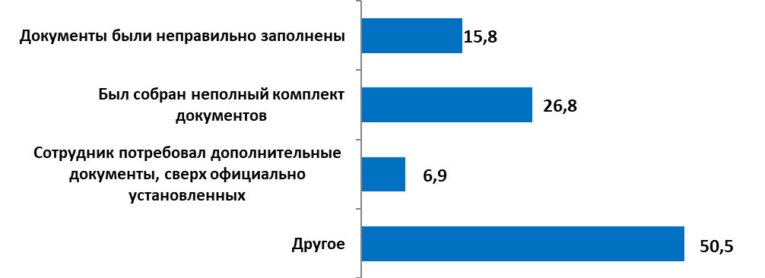

Непосредственно в соответствующий орган власти (паспортный стол, налоговую службу и проч.) для получения услуги обращались 18,6% опрошенных (см. Диаграмму 3.2.6). Доля тех, кто обратился в МФЦ, составила 53,5% респондентов. Доля клиентов МФЦ, по сравнению с прошлогодними замерами, снизилась на 12,2% – в 2020-2021 гг. она составляла 65,7% (в 2019-2020 гг. –55,7%, в 2018-2019 гг. – 66,8%, в 2017-2018 гг. и 2016-2017 гг. этот показатель был равен соответственно 61,6% и 46,8%). Доля заявителей, обратившихся непосредственно в орган власти за получением услуги, напротив, увеличилась за год на 5,1% – в 2020-2021 гг. их количество составляло 13,5% (в 2019-20220 гг. – 22,7%, в 2018-2019 гг. – 24,6%, в 2017-2018 гг. и 2016-2017 гг. – соответственно 28,4% и 49,4%).
Диаграмма 3.2.6
Распределение ответов на вопрос:
«Куда Вы обращались за получением этой услуги?»
(в % от общего числа опрошенных, N=8320 чел.)

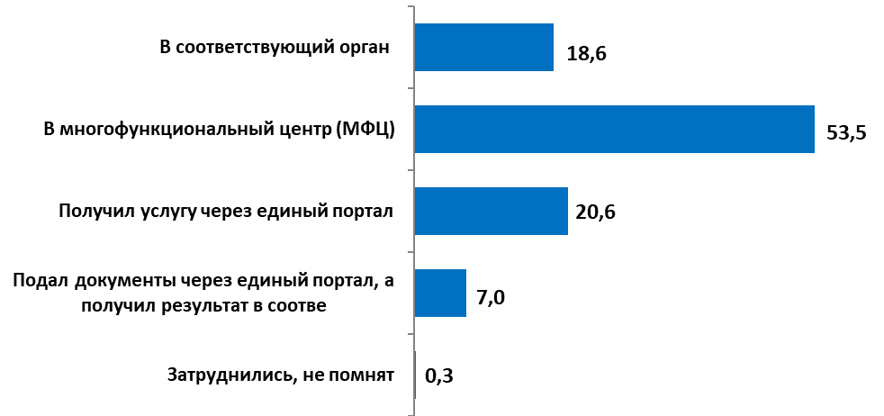

Итоговый показатель по среднему числу обращений представителей бизнес-сообщества в орган государственной власти Российской Федерации (орган местного самоуправления) для получения одной государственной (муниципальной) услуги, связанной со сферой предпринимательской деятельности, почти такой же, как и у граждан в целом, - 2,06 раза (в 2020-2021 гг. – 2,04 раза, в 2019-2020 гг. – 2,2 раза, в 2018-2019 гг. – 3,7 раза, в 2017-2018 гг., в 2016-2017 гг., в 2015-2016 гг. и в 2014-2015 гг.– 1,7 раза, 2 раза, 2 раза, 2,6 раза соответственно).
Среднее число обращений представителей бизнес-сообщества в орган государственной власти Российской Федерации (орган местного самоуправления) для сбора, сдачи документов для получения услуги – 1,02 раза (в 2020-2021 гг. – 1,04 раза, в 2019-2020 гг. – 1,3 раза, в 2018-2019 гг. – 3,7 раза, в 2017-2018 гг., в 2016-2017 гг., в 2015-2016 гг. и в 2014-2015 гг. – 1,9 раза, 1,1 раза, 1,2 раза, 1,0 раз, 1,2 раза соответственно).
Подавляющее большинство опрошенных представителей бизнес-сообщества – 99,2% – сдали документы с первого раза (см. Диаграмму 3.2.7).

Диаграмма 3.2.7
Распределение ответов на вопрос:
«Сколько раз Вам пришлось обращаться в организацию для сбора, сдачи документов для получения услуги?»
(в % от общего числа опрошенных, N=133 чел.)

Среднее число обращений представителей бизнес-сообщества в орган государственной власти Российской Федерации (орган местного самоуправления) для получения результата государственной (муниципальной) услуги, связанной со сферой предпринимательской деятельности – 1,04 раза (в 2020-2021 гг. – 1,0 раза, в 2010-2020 гг. – 1,2 раза, в 2018-2019 гг. – 1,1 раза, в 2017-2018 гг. – 0,7 раза, в 2016-2017 гг. – 0,84 раза, в 2015-2016 гг. – 1 раз, в 2014-2015 гг. –1,4 раза).
Треть опрошенных представителей бизнес-сообщества – 29,3% – отметили, что им не пришлось обращаться в орган власти для получения результата услуги, т.к. результат был получен либо сразу после сдачи документов, либо дистанционно. Большинство представителей бизнес-сообщества, кто обращался в орган власти для получения результата услуги (67,7%), делали это всего 1 раз (см. Диаграмму 3.2.8).
Диаграмма 3.2.8
Распределение ответов на вопрос:
«Сколько раз Вам пришлось обращаться в организацию
для получения конечного результата услуги?»
(в % от общего опрошенных, N=133 чел.)

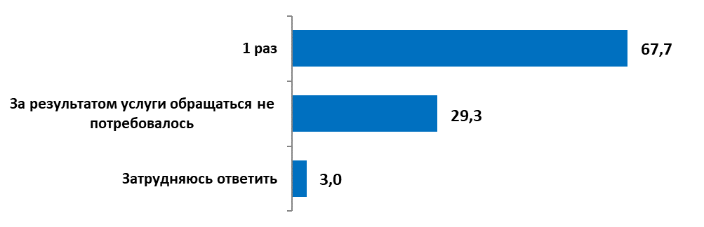

3.2.3. Срок оказания услуги (среднее время получения услуги)

Соотношение административных регламентов по срокам предоставления государственных и муниципальных услуг и оценки заявителями периода их ожидания результата услуги с момента подачи документов до получения конечного результата, демонстрирует, что регламент по срокам предоставления услуги соответствует нормативам у половины общественно значимых услуг. Время ожидания превышено при оказании следующих услуг: «Регистрация (снятие с учета) автомототранспортных средств и прицепов», «Получение справки о составе семьи», «Запись на вакцинацию от covid-19, получение сертификата вакцинирован от коронавируса», «Регистрация по месту жительства (пребывания)», «Оформление (перерасчет) пенсии», причем при оказании данной услуги временной регламент превышен более чем в 3 раза – срок оказания услуги составляет 34,1 день. Однако следует иметь в виду, что граждане, оценивая временные издержки при оформлении (перерасчете) пенсии, под «результатом» понимают не факт предоставления в орган власти всех документов, а факт получения денежных средств.
Сроки предоставления большинства государственных и муниципальных услуг, по сравнению с 2020-2021 гг., несколько сократились (на 1-2 дня). Незначительно увеличились сроки (на 1 день) получения справки о составе семьи.
Таблица 3.2.5
Оценка заявителями временных затрат для получения общественно значимых услуг
(в днях)
Наименование услуги  (формулировка из анкеты) | Плановое значение (в соответствии с административными регламентами или иными нормативно-правовыми документами) | Субъективная оценка времен-ных затрат
Регистрация прав на недвижимое имущество и сделок с ним | Государственная регистрация прав проводится в течение 10 рабочих дней со дня приема заявления и документов, необходимых для государственной регистрации, если иные сроки не установлены федеральным законом | 9,8
Получение или замена паспорта гражданина Российской Федерации | В 10-дневный срок со дня приема подразделениями всех необходимых документов (или заявления о выдаче (замене) паспорта и личной фотографии в форме электронных документов) в случае оформления паспорта по месту жительства, а также в связи с утратой (похищением) паспорта, если утраченный (похищенный) паспорт ранее выдавался этим же подразделением;  в 2-месячный срок со дня приема подразделениями всех необходимых документов (или заявления о выдаче (замене) паспорта и личной фотографии в форме электронных документов) в случае оформления паспорта не по месту жительства или в связи с утратой (похищением) паспорта, если утраченный (похищенный) паспорт ранее выдавался иным подразделением. | 10,0
Оформление (перерасчет) пенсии | Рассмотрение заявления о назначении пенсии (переводе с одной пенсии на другую) и принятие решения о назначении либо об отказе в назначении пенсии, о переводе с одной пенсии на другую либо об отказе в переводе с одной пенсии на другую осуществляется территориальным органом ПФР не позднее 10 рабочих дней со дня приема заявления со всеми необходимыми для назначения пенсии (перевода с одной пенсии на другую) документами, обязанность по представлению которых возложена на гражданина, и документами, находящимися в распоряжении иных государственных органов, органов местного самоуправления либо подведомственных государственным органам или органам местного самоуправления организаций, представленными гражданином по собственной инициативе.  Рассмотрение заявления о перерасчете размера пенсии и вынесение распоряжения о перерасчете размера пенсии либо решения об отказе в перерасчете размера пенсии осуществляется территориальным органом ПФР не позднее чем через 5 рабочих дней со дня приема этого заявления со всеми необходимыми документами, обязанность по представлению которых возложена на гражданина, и документами, находящимися в распоряжении иных государственных органов, органов местного самоуправления либо подведомственных государственным органам или органам местного самоуправления организаций, представленными гражданином по собственной инициативе. | 34,1
Регистрация (снятие с учета) автомототранспортных средств и прицепов | Суммарный срок предоставления государственной услуги не должен превышать 60 минут с момента приема сотрудником заявления. В случаях, требующих дополнительных проверок, проводимых сотрудниками регистрационных подразделений, заявления разрешаются в срок до 30 суток со дня их поступления. | 3,8
Получение или замена водительского удостоверения (включая сдачу экзамена) | При наличии всех необходимых документов – в день обращения, но не позднее 15 рабочих дней, в случае выдачи российского национального водительского удостоверения на право управлением транспортными средствами категории «А», «М», или подкатегорий «А1», «В1». В срок не включается время, затрачиваемое на переходы (переезды) к местам проведения административных процедур, предусмотренных административным регламентом. | 5,9
Получение справки о составе семьи | При наличии всех необходимых документов срок предоставления данной муниципальной услуги не должен превышать 3-х (рабочих) дней с момента регистрации заявления от физических лиц и регистрации запроса от юридических лиц. | 7,5
Запись на вакцинацию от covid-19, получение сертификата вакцинирован от коронавируса | Сертификат о вакцинации от covid-19 формируется однократно при наличии на Едином портале госуслуг сведений о результатах теста на антитела к коронавирусу не позднее 3 календарных дней со дня подачи заявления на Портале госуслуг | 6,8
Регистрация по месту жительства (пребывания) | При регистрации гражданина по месту пребывания – не позднее 3-х рабочих дней со дня поступления документов в орган регистрационного учета.  В случае, предусмотренном пунктом 29 Регламента - не позднее 8 рабочих дней со дня подачи гражданином заявления о регистрации по месту пребывания и документа, удостоверяющего личность.  При снятии с регистрационного учета по месту пребывания до окончания заявленного срока пребывания - в течение 3 рабочих дней со дня поступления в орган регистрационного учета соответствующего заявления гражданина, а в гостиницах и иных подобных учреждениях - в день выбытия.  При снятии с регистрационного учета по месту жительства - в течение 3-х дней со дня поступления в орган регистрационного учета соответствующего заявления гражданина. | 7,6
Получение справки об отсутствии судимости | Срок оказания государственной услуги по получению справки о наличии (отсутствии) судимости и (или) факта уголовного преследования либо о прекращении уголовного преследования составляет 30 календарных дней. | 28,9
Получение выплат на детей (ежемесячная выплата на детей от 3 до 7 лет) | Перечисление ежемесячной выплаты на детей от 3 до 7 лет осуществляется региональными органами власти социальной защиты населения Российской Федерации в срок, не превышающий 30 рабочих дней со дня регистрации заявления. | 21,7

В целом большинство респондентов удовлетворено сроками оказания услуг (92,3%). Лишь 3,2% получателей дали негативную оценку данному параметру предоставления государственных и муниципальных услуг (см. Диаграмму 3.2.9). Анализ данных мониторинга (2013-2022 гг.) позволяет констатировать стабильно высокий уровень удовлетворенности сроком оказания услуги на уровне 90,0-94,0% опрошенных.
Диаграмма 3.2.9
Распределение ответов на вопрос:
«Насколько Вас устроил срок предоставления услуги?»
(в % от общего числа опрошенных)

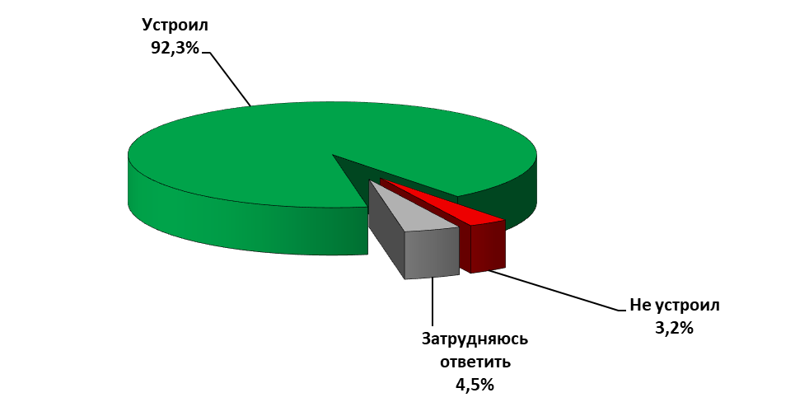

Среди причин, которые указали респонденты, не удовлетворенные временем (в днях), потраченным на получение услуги, была названа, в первую очередь, многократность обращений в учреждение (30,9%) и длительное ожидание в очереди, чтобы сдать или получить документы (20,6%), а также необходимость посещения нескольких учреждений, чтобы собрать полный комплект документов (5,2%). Среди других причин недовольства респонденты наиболее часто указывали на технические проблемы в работе интернет-сервисов, трудности с предварительной записью, длительный срок самого рассмотрения документов, длительный срок выплат (перечисления денежных средств), а также некомпетентность сотрудников (см. Диаграмму 3.2.10).

Диаграмма 3.2.10
Распределение ответов на вопрос:
«Почему Вы не удовлетворены временем, потраченным на получение услуги?»
(в % от числа не удовлетворённых сроком предоставления услуги,
N=194 чел.)

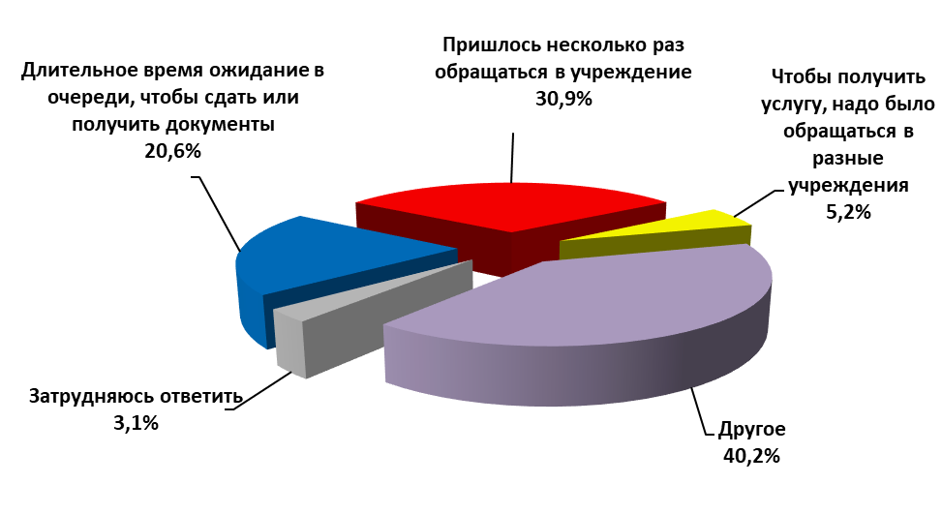

3.3. Финансовые издержки заявителей

С формальной точки зрения в финансовые издержки получателя услуг могут быть включены только прямые финансовые затраты (уплата государственной пошлины или стоимость услуги, если она является платной). Однако обычно получатели услуг включают в финансовые издержки и косвенные затраты (стоимость дороги до места получения услуги, затраты на приобретение сопутствующих документов, нотариальное удостоверение копий документов и т.п.). К косвенным издержкам, которые также учитывают респонденты, относятся и неформальные затраты получателя услуг для получения нужных документов и прохождения процедур.
Для оценки фактических финансовых затрат респондентам был задан вопрос: «Скажите, пожалуйста, каковы Ваши (или представляемого Вами предпринимателя, предприятия, компании, другого человека) общие материальные затраты на получение данной услуги?».
Услуга не предусматривала финансовых расходов у 55,0% участников мониторинга. Каждый шестой опрошенный не смог вспомнить объем расходов, потраченных на получение услуги (16,1%).
28,9% опрошенных отметили, что предоставление услуги было связано с финансовыми издержками (см. Диаграмму 3.3.1). В 2020-2021 гг. аналогичная доля заявителей составляла 29,4% респондентов, в 2019-2020 гг. – 26,5%, в 2018-2019 гг. – 27,3%, в 2017-2018 гг. – 26,7%, в 2016-2017 гг. – 29,7%, в 2015-2016 и 2014-2015 гг. – 33,0% и 35,0% соответственно.
Диаграмма 3.3.1
Распределение ответов на вопрос:
«Скажите, пожалуйста, каковы Ваши (или представляемого Вами предпринимателя, предприятия, компании, другого человека) общие материальные затраты на получение данной услуги?»
(в % от общего числа опрошенных, N=8320 чел.)

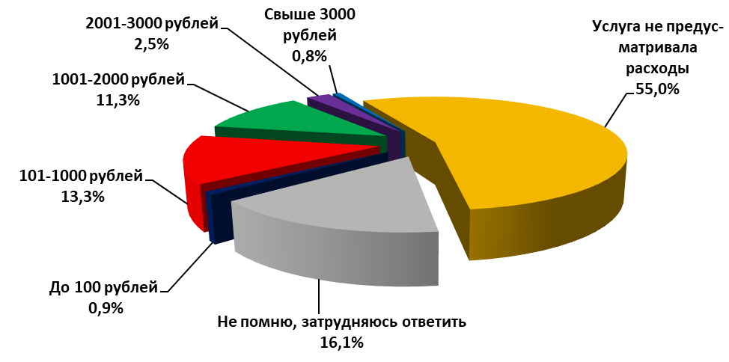
Среди тех, у кого были материальные затраты, наибольшую часть (13,3%) составляют опрошенные, чьи расходы были в пределах 1000 рублей и меньше, эти показатели практически идентичны показателям 2020-2021 гг. – 13,0% респондентов отметили, что их расходы составляют от 101 до 1000 тыс. рублей.
Сопоставление финансовых издержек получателей для получения наиболее востребованных государственных и муниципальных услуг с установленными размерами государственной пошлины позволяет утверждать, что у большинства получателей расходы соответствуют размерам государственной пошлины (см. Таблицу 3.3.1).
Таблица 3.3.1
Финансовые издержки получателей в разрезе наиболее востребованных государственных и муниципальных услуг
(в % от числа получателей по каждой услуге)
 | до 100 руб-лей | 101-1000 руб-лей | 1001-2000 руб-лей | 2001-3000 руб-лей | Свы-ше 3000 руб-лей | Услуга не предус-матривала расходы | Не помню, затрудняюсь ответить
Регистрация прав на недвижимое имущество и сделок с ним | 0,5 | 20,5 | 37,0 | 6,5 | 1,6 | 3,8 | 29,9
Получение или замена паспорта гражданина Российской Федерации | 0,6 | 81,0 | 1,9 | 0,0 | 0,1 | 1,2 | 15,1
Оформление (перерасчет) пенсии | 0,0 | 0,0 | 0,0 | 0,0 | 0,0 | 97,1 | 2,9
Регистрация (снятие с учета) автомототранспортных средств и прицепов | 0,0 | 11,9 | 25,4 | 2,5 | 5,4 | 6,2 | 48,6
Получение или замена водительского удостоверения (включая сдачу экзамена) | 0,0 | 8,0 | 42,6 | 7,7 | 0,2 | 4,8 | 36,6
Получение справки о составе семьи | 0,0 | 0,0 | 0,3 | 0,0 | 0,0 | 97,0 | 2,7
Регистрация по месту жительства (пребывания) | 0,0 | 1,9 | 0,0 | 0,0 | 0,0 | 89,6 | 8,5
Получение справки об отсутствии судимости | 0,0 | 0,0 | 0,2 | 0,0 | 0,0 | 95,1 | 4,7
Получение выплат на детей (ежемесячная выплата на детей от 3 до 7 лет) | 0,0 | 0,0 | 0,0 | 0,0 | 0,0 | 97,1 | 2,9
Запись на вакцинацию от COVID-19, получение сертификата вакцинирован | 0,0 | 0,0 | 0,0 | 0,0 | 0,0 | 95,5 | 4,5

Доля тех, кто столкнулся с проблемой неформальных платежей в процессе получения услуги, очень мала и составляет в 2021-2022 гг., как и в 2020-2021 гг., 0,1% опрошенных (в 2014-2015 гг. – 1,0%, в 2015-2016 гг. – 0,4%, в 2016-2017 гг. – 0,3%, в 2017-2018 гг. – 0,4%, в 2018-2019 гг. – 0,2%, в 2019-2020 гг. – 0,3%,) (см. Диаграмму 3.3.2).

Диаграмма 3.3.2
Распределение ответов на вопрос:
«Приходилось ли Вам при оформлении документов для получения данной услуги выплачивать негласно денежное вознаграждение (оплата в «конверте»)?»
(в % от общего числа опрошенных, N=8320 чел.)
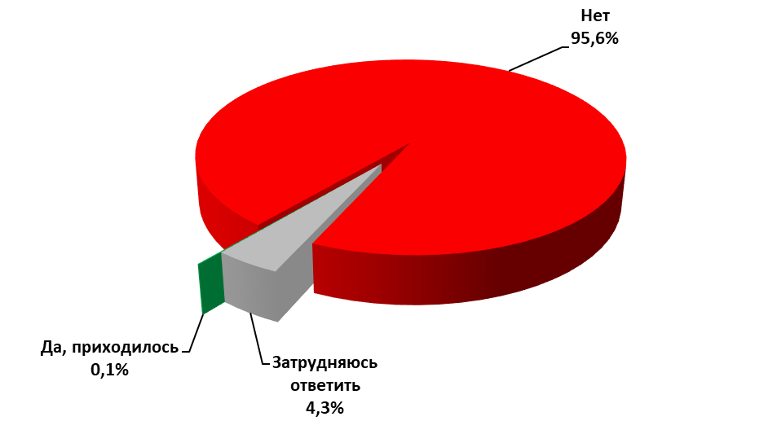

3.4. Трудности получения наиболее общественно значимых услуг. Оценка трудностей получения услуг гражданами

Как и в предыдущих замерах мониторинга, подавляющее большинство заявителей – 92,2% – не сталкивались с трудностями в процессе получения государственных и муниципальных услуг (в 2014-2015 гг. – 81,5%, 2015-2016 гг. – 84,2%, 2016-2017 гг. – 84,2%, 2017-2018 гг. – 84,0%, 2018-2019 гг. – 86,0%, 2019-2020 гг. – 91,1%, 2020-2021 гг. – 93,2%).
Анализ данных позволил выделить типичные проблемы получателей государственных и муниципальных услуг. На проблему больших очередей указали 1,8% опрошенных, на большие сроки получения услуги – 1,6%, на требование избыточных документов и недостаточную компетентность, грубость сотрудников – по 0,8% респондентов (см. Таблицу 3.4.1). В ходе прошлогоднего мониторинга получатели услуг указывали на эти же проблемы (вариация ответов находится в пределах 1-2%, то есть в пределах ошибки выборки).
Таблица 3.4.1
Распределение ответов на вопрос:
«С какими трудностями Вы столкнулись при получении указанной Вами услуги в этот раз?»
(в % от общего числа опрошенных, N=8320 чел.)
 | Пред-прини-матели* | Граж-дане** | В целом  ***
Требование избыточных документов, сведений | 1,5 | 0,9 | 0,8
Необоснованный отказ в приеме документов, предоставлении услуги | 0,8 | 0,3 | 0,3
Ошибки в выданных документах | 2,3 | 0,3 | 0,3
Сложность заполнения официальных форм, бланков | 0,8 | 0,5 | 0,5
Неудобный режим работы | 0,8 | 0,4 | 0,4
Большие очереди | 0,8 | 1,8 | 1,8
Хождение по многим кабинетам, учреждениям | 0,0 | 0,4 | 0,3
Дороговизна услуг (пошлин, платежей) | 0,0 | 0,6 | 0,6
Большие сроки получения услуги | 0,0 | 1,0 | 1,6
Отсутствие необходимой информации об услуге (формы заявлений, по | 0,0 | 0,2 | 0,2
Отсутствие возможности получить консультацию в месте предоставления услуги | 0,8 | 0,2 | 0,2
Недостаточная компетентность, грубость сотрудников | 0,8 | 0,8 | 0,8
Избирательное отношение к заявителям («одни заявители важнее других») | 0,0 | 0,2 | 0,2
Некомфортные условия приема | 0,0 | 0,2 | 0,2
Нельзя узнать, на какой стадии находится рассмотрение запроса | 0,0 | 0,2 | 0,2
Неудобное расположение учреждения | 0,8 | 0,2 | 0,2
Другое | 0,8 | 2,7 | 2,6
Трудностей не было | 93,2 | 92,1 | 92,2
* В % от числа опрошенных получателей востребованных услуг, N=133
** В % от числа опрошенных получателей востребованных услуг, N=8187
*** В % от числа опрошенных получателей востребованных услуг, N=8320

Статистически значимых различий в структуре проблем, с которыми граждане и представители бизнес-сообщества встречаются при обращении за получением государственных и муниципальных услуг, не выявлено.
Сопоставление данных о возникших трудностях в получении услуг в разрезе общественно значимых услуг позволяет сделать вывод, что структура проблем, с которыми сталкиваются получатели в каждом отдельном случае, соотносится с профилем проблем в целом по выборке.
Однако имеет место и своя специфика (см. Таблицу 3.4.2). Наиболее проблемной, как и в 2020-2021 гг., остается услуга «Оформление (перерасчет) пенсии». 5,6% получателей услуги отметили большие очереди, 2,4% свидетельствуют о требовании избыточных документов, 1,3% – о больших сроках получения услуги и недостаточной компетентности, грубости сотрудников.
Вторая проблема – «Получение справки о составе семьи», 1,7% респондентов отметили большие очереди, а 1,4% – необоснованный отказ в приеме документов, предоставлении услуги.
Третье место занимает проблема «Регистрация (снятие с учета) автомототранспортных средств и прицепов» – 2,0% опрошенных указали на недостаточную компетентность, грубость сотрудников, а 1,4% – на неудобный режим работы.
Остальные проблемы не превышают двух процентов, что находится в пределах ошибки выборки.

Таблица 3.4.2
Проблемы, с которыми столкнулись получатели общественно-значимых услуг
(в % от общего числа опрошенных; сумма ответов отлична от 100 %, т.к. респондент мог выбрать несколько вариантов ответа)
 | Регист-рация прав на недви-жимое имущест-во и сделок с ним | Получе-ние или замена паспорта гражда-нина Российс-кой Федера-ции | Получение выплат на детей в связи с эпиде-мией корона-вируса (ежеме-сячно) | Получение или замена водите-льского удосто-верения (включая сдачу экзамена) | Получе-ние справки об отсутст-вии судимос-ти | Оформ-ление (перерас-чет) пенсии | Регистра-ция (снятие с учета) автомо-тотранс-портных средств и прицепов | Получение справки о составе семьи | Регистрация по месту жительства (пребывания) | Запись на вакцина-цию от СOVID-19, получе-ние сертифи-ката
Требование избыточных документов, сведений | 1,5 | 0,1 | 2,0 | 0,3 | 0,0 | 2,4 | 0,3 | 0,3 | 0,4 | 0,2
Необоснованный отказ в приеме документов, предоставлении услуги | 0,2 | 0,1 | 1,4 | 0,0 | 0,0 | 0,3 | 0,0 | 0,3 | 0,4 | 0,1
Ошибки в выданных документах | 0,6 | 0,2 | 0,5 | 0,2 | 0,0 | 0,0 | 0,0 | 0,3 | 1,2 | 0,1
Сложность заполнения официальных форм, бланков | 1,2 | 0,1 | 0,9 | 0,0 | 0,2 | 1,1 | 0,6 | 0,0 | 0,8 | 0,1
Неудобный режим работы | 0,6 | 0,5 | 0,3 | 0,3 | 0,2 | 0,5 | 1,4 | 0,9 | 0,0 | 0,3
Большие очереди | 2,7 | 1,6 | 0,8 | 0,8 | 1,8 | 5,6 | 2,0 | 2,1 | 1,5 | 0,8
Хождение по многим кабинетам, учреждениям | 0,6 | 0,1 | 0,0 | 0,0 | 0,2 | 1,1 | 0,6 | 0,3 | 0,8 | 0,0
Дороговизна услуг (пошлин, платежей) | 1,6 | 0,5 | 0,0 | 0,8 | 0,0 | 0,0 | 0,6 | 0,0 | 0,0 | 0,1
Большие сроки получения услуги | 0,9 | 1,0 | 1,7 | 0,3 | 3,3 | 1,3 | 0,3 | 1,8 | 0,0 | 0,3
Отсутствие необходимой информации об услуге (формы заявлений, порядок предоставления, действующие налоги и сборы и т.п.) | 0,4 | 0,1 | 0,2 | 0,0 | 0,0 | 0,8 | 0,0 | 0,0 | 0,4 | 0,1
Отсутствие возможности получить консультацию в месте предоставления услуги | 0,4 | 0,1 | 0,3 | 0,3 | 0,0 | 0,3 | 0,3 | 0,0 | 0,0 | 0,1
Недостаточная компетентность, грубость сотрудников | 0,9 | 0,7 | 0,8 | 0,9 | 0,4 | 1,3 | 2,0 | 1,5 | 0,8 | 0,3
Избирательное отношение к заявителям («одни заявители важнее других») | 0,2 | 0,1 | 0,0 | 0,6 | 0,2 | 0,3 | 0,3 | 0,3 | 0,4 | 0,3
Некомфортные условия приема | 0,2 | 0,2 | 0,0 | 0,2 | 0,2 | 0,0 | 0,0 | 0,3 | 0,0 | 0,3
Нельзя узнать, на какой стадии находится рассмотрение запроса | 0,2 | 0,4 | 0,6 | 0,0 | 0,2 | 0,3 | 0,0 | 0,0 | 0,0 | 0,0
Неудобное расположение учреждения | 0,1 | 0,0 | 0,2 | 0,5 | 0,0 | 0,0 | 0,0 | 0,6 | 0,4 | 0,2
Другое (что именно?) | 1,0 | 0,5 | 3,6 | 1,1 | 1,0 | 2,1 | 2,5 | 0,6 | 0,4 | 4,1
Трудностей не было | 91,8 | 95,8 | 88,6 | 94,9 | 93,9 | 88,1 | 91,2 | 92,2 | 95,0 | 94,1

3.5. Условия приема: организация внешнего и внутреннего пространства, удовлетворенность посетителей

Регламенты предоставления государственных и муниципальных услуг устанавливают сроки и последовательность административных процедур, порядок взаимодействия с физическими или юридическими лицами. Одновременно с этим регламентами устанавливаются требования к обслуживанию граждан и комфортности получения услуги. Организация внешнего и внутреннего пространства в целом (параметры, обеспечивающие физиологические потребности посетителей, элементы комфорта, безбарьерной среды для маломобильных граждан и пр.) являются важной составляющей процесса оказания услуг, тесно связанной с уровнем удовлетворенности получателей услуг.
В ходе мониторинга получателям услуг был задан вопрос: «Что из перечисленного в учреждении, где Вы получали услугу, Вам потребовалось, но было в нерабочем состоянии или отсутствовало?» Вариант ответа «затрудняюсь ответить» свидетельствует, с одной стороны, о том, что для этой группы посетителей элементы внешнего и внутреннего пространства не являются значимыми и/или востребованными, с другой стороны, косвенно говорит о том, что посетитель вышел из учреждения без чувства нереализованной потребности.
Согласно полученным данным, доля респондентов, которые не столкнулись с дискомфортом и бытовыми неудобствами, составила 98,3% опрошенных. На протяжении 2014-2021 годов эта доля варьируется: 2014-2015 гг. – 73,7%, 2015-2016 гг. – 72,8%, 2016-2017 гг. – 86,4%, 2017-2018 гг. – 90,5%, 2018-2019 гг. – 94,1%, 2019-2020 гг. – 96,6%, 2020-2021 гг. – 98,6% респондентов.
Данные текущего замера мониторинга позволяют говорить о единичных случаях, мешающих комфортному ожиданию заявителей (доля отметивших отсутствия необходимого для них элемента комфортной среды варьируется в пределах 0,1-0,4%) (см. Диаграмму 3.5.1).
Доля самых «придирчивых» заявителей – к ним можно отнести тех, кто ответил, что абсолютно все элементы комфортной безбарьерной среды отсутствовали на момент их посещения – составила 0,3% опрошенных.

Диаграмма 3.5.1
Распределение ответов на вопрос:
«Что из перечисленного в учреждении, где Вы получали услугу, Вам потребовалось, но было в нерабочем состоянии или отсутствовало?»
(в % от общего числа опрошенных, N=8320 чел.)

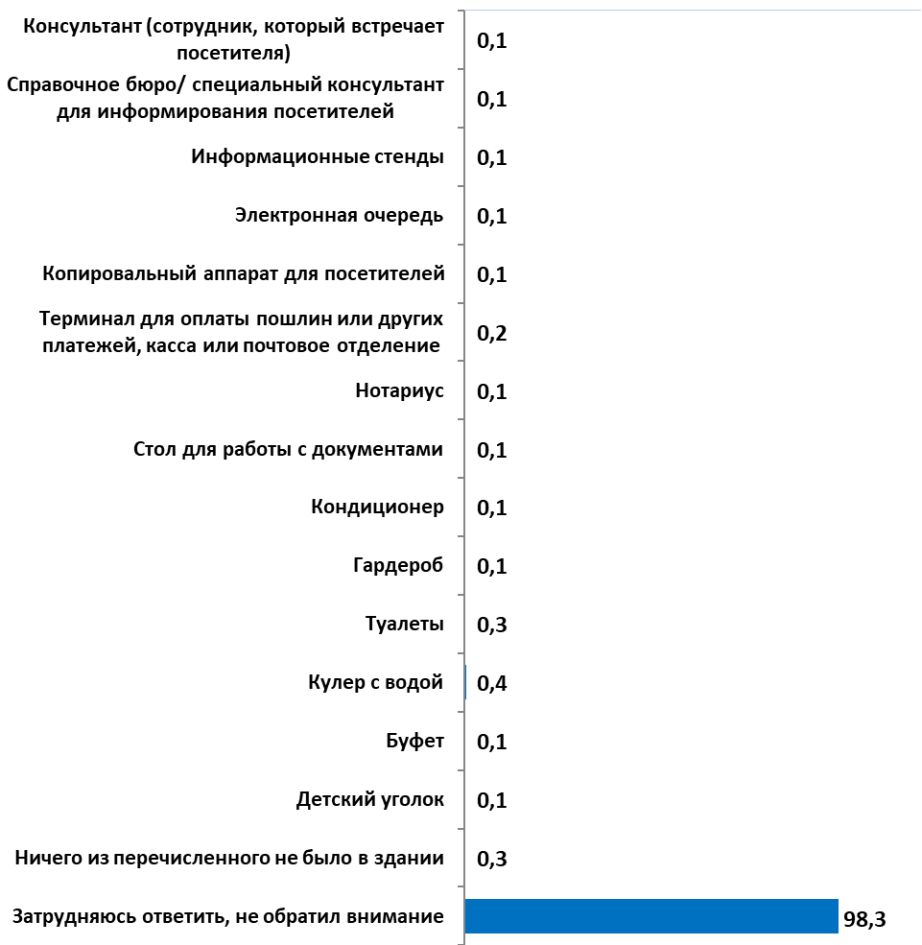

*Сумма ответов превышает 100% в связи с тем, что респондент мог выбрать несколько вариантов ответа.

Условиями приема удовлетворены большинство посетителей государственных и муниципальных учреждений – 85,5% опрошенных (см. Диаграмму 3.5.2). Лишь 1,0% респондентов на вопрос «Вас устроили условия ведения приема посетителей в учреждении, где Вы получали услугу?» ответили отрицательно.
Доля удовлетворенных условиями приема стабильно высока: 2014-2015 гг. – 95,7%, 2015-2016 гг. – 94,9%, 2016-2017 гг. – 96,1%, в 2017-2018 гг. – 91,8%, в 2018-2019 гг. – 94,5%, 2019-2020 гг. – 88,8%, 2020-2021 гг. – 89,4% опрошенных.

Диаграмма 3.5.2
Распределение ответов на вопрос:
«Вас устроили условия ведения приема посетителей в учреждении,
где Вы получали услугу?»
(в % от общего числа опрошенных, N=8320 чел.)
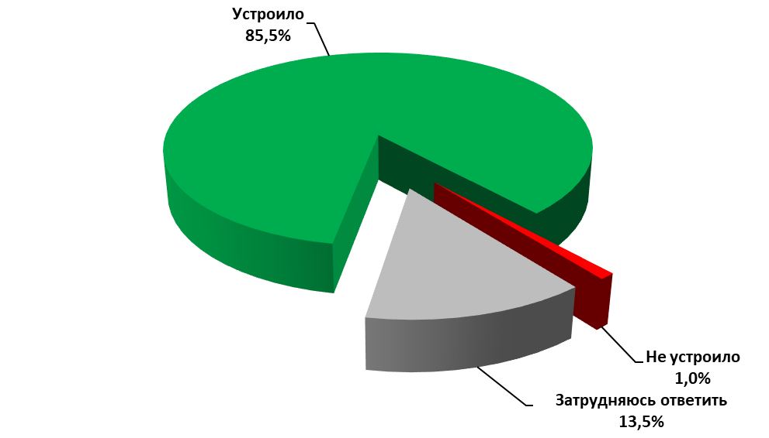
Получатели всех общественно значимых услуг достаточно высоко оценивают условия ведения приема заявителей, созданные в учреждениях (см. Таблицу 3.5.1). Количество неудовлетворенных условиями ведения приема не превышает 3,2%.

Таблица 3.5.1
Распределение ответов на вопрос:
«Вас устроили условия ведения приема посетителей в учреждении, где Вы получали услугу?»
(в % от числа опрошенных по наиболее востребованным услугам)
 | Устроило | Не устроило
Регистрация прав на недвижимое имущество и сделок с ним | 97,5 | 1,4
Получение или замена паспорта гражданина Российской Федерации | 98,3 | 0,6
Оформление (перерасчет) пенсии | 93,4 | 3,2
Регистрация (снятие с учета) автомототранспортных средств и прицепов | 92,9 | 0,8
Получение или замена водительского удостоверения (включая сдачу экзамена) | 98,5 | 0,6
Получение справки о составе семьи | 95,5 | 0,9
Регистрация по месту жительства (пребывания) | 97,3 | 0,4
Получение справки об отсутствии судимости | 94,5 | 1,0
Получение выплат на детей (ежемесячная выплата на детей от 3 до 7 лет) | 64,4 | 0,5
Запись на вакцинацию от COVID-19, получение сертификата вакцинирован | 70,7 | 0,7

4. 1. Уровень удовлетворенности граждан качеством предоставляемых государственных и муниципальных услуг

Раздел 4. Уровень и факторы удовлетворенности востребованных государственных и муниципальных услуг

Абсолютное большинство респондентов дали положительную оценку качеству предоставленных государственных и муниципальных услуг – 94,8%. Лишь 2,8% негативно оценили качество полученной ими услуги (сумма ответов «очень плохо» и «скорее плохо») (см. Диаграмму 4.1.1). По сравнению с предыдущими замерами, уровень удовлетворенности качеством предоставляемых услуг остался на прежнем уровне (в 2020-2021 гг. – 94,2%, 2019-2020 гг. – 93,9%, 2018-2019 гг. – 94,3%, в 2016-2017 гг. – 93,4%, в 2017-2018 гг. - 90,6%).

Диаграмма 4.1.1
Распределение ответов на вопрос:
«Как Вы оцениваете качество предоставления услуги?»
(в % от общего числа опрошенных, N=8320 чел.)
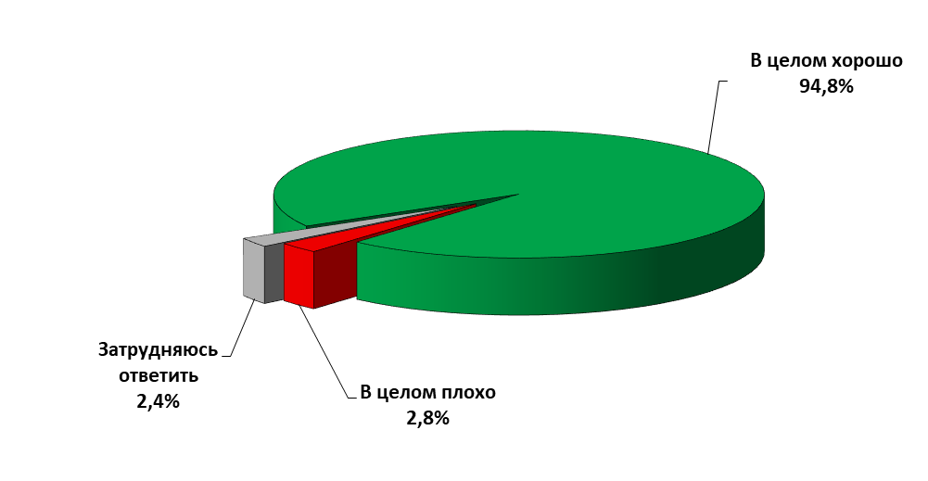
Большинство заявителей удовлетворены всеми параметрами предоставления государственных и муниципальных услуг, особенно доступностью информации об услуге – 96,3 % и сроком предоставления услуги – 92,3%. Остальные показатели удовлетворенности, несколько снизились по сравнению с прошлым годом: условия ведения приема посетителей – 85,5% (в 2020-2021 – 89,4%,2019-2020 гг. - 88,8%, в 2018-2019 гг. - 94,5%) и количество документов, необходимых для получения услуги – 86,0% (в 2020-2021 гг. - 89,1% (в 2019-2020 гг. - 88,7%, в 2018-2019 гг. - 92,4%). Показатели удовлетворенности личностными и профессиональными качествами сотрудников также незначительно снизились: вежливостью сотрудников довольны – 79,5% (в 2020-2021 гг. - 85,1%, в 2019-2020 гг. - 83,9%, в 2018-2019 гг. - 95,5%), а компетентностью, профессионализмом – 79,2% (в 2020-2021 гг. - 84,7%, в 2019-2020 гг. - 83,7%, в 2018-2019 гг. - 95,1%).
Одной из причин некоторого снижения позитивных оценок по ряду параметров может являться рост доли получивших услугу через Единый портал услуг, что означает отсутствие у них опыта непосредственного взаимодействия с организацией и ее сотрудниками. Можно предположить, что в силу этого респонденты этой категории выбирали при оценивании вариант «затрудняюсь ответить». Это предположение вполне согласуется с отсутствием заметного роста негативных оценок.

Диаграмма 4.1.2
Уровень удовлетворенности
отдельными параметрами качества предоставления услуги
(в % от общего числа опрошенных, N=8320 чел.)

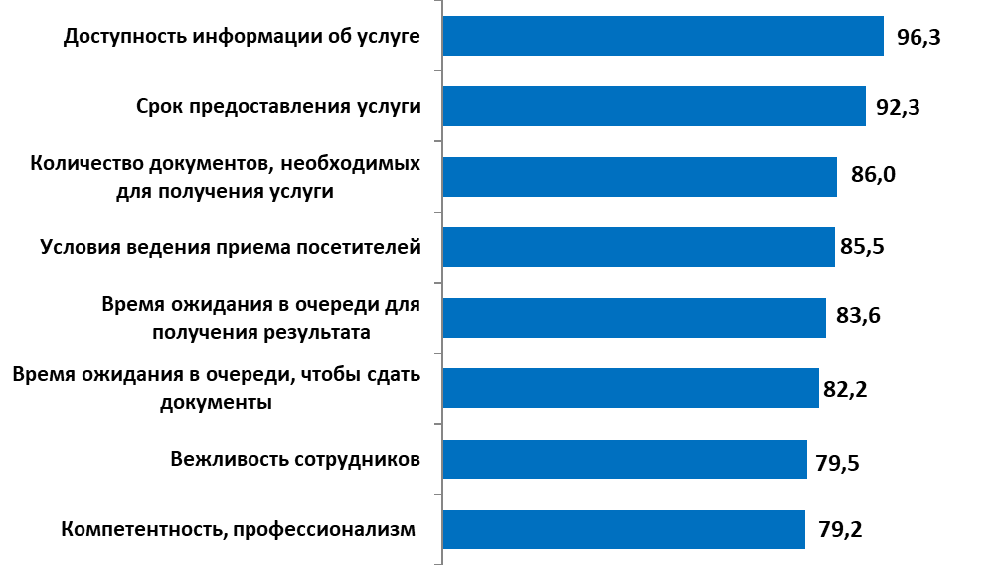

Таблица 4.1.1
Уровень удовлетворенности граждан качеством предоставляемых государственных и муниципальных услуг в разрезе муниципальных образований Самарской области в 2014-2022 гг.
(в % от числа опрошенных в каждом муниципальном образовании)
Муниципальное образование | 2014-2015гг. | 2015-2016гг. | 2016-2017гг. | 2017-2018гг. | 2018-2019гг. | 2019-  2020гг. | 2020-2021гг. | 2021-2022гг.
Городские округа
Самара | 88,5 | 91,7 | 90,0 | 89,9 | 92,5 | 87,2 | 83,7 | 79,5
Тольятти | 89,4 | 89,0 | 90,0 | 72,8 | 91,5 | 89,4 | 87,8 | 85,7
Жигулевск | 87,9 | 86,9 | 91,0 | 77,0 | 88,5 | 87,7 | 90,0 | 92,0
Кинель | 92,7 | 90,4 | 95,8 | 94,8 | 97,2 | 98,8 | 99,6 | 99,2
Новокуйбышевск | 84,6 | 90,7 | 89,7 | 72,6 | 88,7 | 91,7 | 86,3 | 89,0
Октябрьск | 93,1 | 93,5 | 91,0 | 82,7 | 96,8 | 91,6 | 94,0 | 88,0
Отрадный | 91,9 | 88,1 | 89,7 | 88,8 | 95,6 | 100,0 | 99,6 | 100,0
Похвистнево | 86,2 | 95,3 | 94,5 | 92,5 | 96,4 | 96,4 | 91,9 | 98,8
Сызрань | 94,0 | 92,7 | 90,3 | 81,9 | 88,6 | 95,3 | 89,6 | 85,6
Чапаевск | 88,5 | 94,3 | 92,9 | 95,3 | 96,3 | 96,9 | 95,2 | 97,0
Муниципальные районы
Алексеевский | 90,6 | 92,6 | 94,3 | 94,5 | 88,4 | 79,4 | 94,5 | 96,5
Безенчукский | 92,6 | 98,1 | 95,1 | 95,0 | 91,5 | 94,0 | 97,0 | 98,5
Богатовский | 87,4 | 89,1 | 94,6 | 99,5 | 97,0 | 96,0 | 97,0 | 99,0
Большеглушицкий | 91,5 | 95,5 | 94,7 | 97,0 | 98,5 | 98,5 | 95,0 | 98,5
Большечерниговский | 96,8 | 96,0 | 96,2 | 96,5 | 99,0 | 97,5 | 99,0 | 100,0
Борский | 95,9 | 96,6 | 93,0 | 96,0 | 98,0 | 97,5 | 100,0 | 98,5
Волжский | 79,1 | 88,5 | 94,4 | 78,5 | 91,5 | 98,0 | 92,5 | 91,5
Елховский | 96,0 | 92,4 | 93,6 | 95,7 | 98,5 | 81,1 | 93,5 | 98,0
Исаклинский | 87,6 | 97,6 | 90,6 | 96,0 | 95,5 | 98,5 | 96,0 | 100,0
Камышлинский | 95,1 | 96,1 | 96,7 | 98,0 | 99,0 | 99,5 | 98,5 | 97,0
Кинельский | 90,6 | 93,1 | 93,9 | 97,0 | 96,0 | 98,0 | 96,5 | 99,0
Кинель-Черкасский | 91,8 | 95,0 | 96,2 | 96,0 | 97,5 | 98,5 | 97,0 | 97,0
Клявлинский | 93,4 | 95,9 | 99,0 | 98,5 | 99,5 | 91,5 | 94,5 | 99,5
Кошкинский | 94,3 | 95,1 | 99,0 | 98,5 | 93,5 | 91,5 | 96,0 | 98,5
Красноармейский | 96,3 | 96,0 | 91,7 | 96,5 | 97,5 | 97,5 | 96,5 | 98,0
Красноярский | 89,8 | 89,5 | 90,3 | 92,4 | 90,4 | 91,0 | 95,5 | 95,0
Нефтегорский | 93,9 | 95,5 | 92,1 | 98,5 | 92,5 | 94,5 | 93,5 | 97,5
Пестравский | 96,4 | 95,0 | 98,3 | 98,0 | 95,5 | 97,5 | 92,6 | 99,0
Похвистневский | 93,0 | 95,6 | 88,0 | 94,6 | 95,0 | 96,5 | 96,5 | 98,0
Приволжский | 87,5 | 96,0 | 97,2 | 94,0 | 96,5 | 98,0 | 96,5 | 99,0
Сергиевский | 83,8 | 93,6 | 92,9 | 94,5 | 96,0 | 95,0 | 94,5 | 96,0
Ставропольский | 88,3 | 92,5 | 89,1 | 93,5 | 83,6 | 93,4 | 93,0 | 99,1
Сызранский | 82,7 | 91,1 | 90,1 | 70,7 | 90,4 | 88,9 | 94,9 | 91,9
Хворостянский | 96,8 | 99,5 | 99,4 | 96,5 | 92,5 | 98,0 | 99,0 | 99,0
Челно-Вершинский | 92,3 | 98,0 | 97,8 | 93,6 | 98,0 | 96,5 | 99,0 | 99,5
Шенталинский | 96,2 | 95,7 | 95,8 | 92,6 | 99,5 | 99,5 | 97,5 | 99,5
Шигонский | 84,2 | 91,0 | 95,8 | 83,7 | 93,6 | 92,1 | 91,1 | 78,2

В ходе мониторинга зафиксирован высокий уровень удовлетворенности получателей услуг во всех муниципальных образованиях Самарской области (сумма ответов «очень хорошо» и «скорее хорошо»). Самый высокий показатель среди городских округов – в г.о. Отрадный и г.о. Кинель (100,0% и 99,2% соответственно).
Среди муниципальных районов самый высокий показатель в м.р. Большечерниговский и м.р. Исаклинский– 100%. В остальных муниципальных районах уровень удовлетворенности качеством государственных и муниципальных услуг находится в диапазоне от 91,5% до 99,5%, за исключением Шигонского м.р. – 78,2%.
Помимо оценки удовлетворенности, в ходе мониторинга респондентам было предложено назвать параметры, которые, по их мнению, требуют улучшения. В результате свои пожелания высказали 11,1% опрашиваемых. Как и в прошлом году, чаще всего называли следующие меры улучшения качества услуг: сокращение срока предоставления услуг, сокращение времени ожидания в очереди и повышение профессионализма и вежливости сотрудников (2,1%, 1,4% и 1,3% соответственно).
Остальные предложения были высказаны менее, чем 1% опрашиваемых и статистически не значимы.

4.2. Факторы, влияющие на удовлетворенность полученной услугой

В рамках мониторинга оценивались параметры предоставления государственной услуги и их влияние на общую удовлетворенность потребителя её качеством. В качестве основного критерия удовлетворенности предоставлением услуги была использована субъективная оценка получателей качества услуги в целом. Респондентам был задан вопрос: «Как Вы оцениваете качество предоставления государственной услуги?» Были сформированы две группы получателей:
1) те, кто оценивает качество услуги в целом положительно,
2) те, кто дает негативную оценку качеству услуги.
Дальнейший анализ показателей качества услуги проводился в разрезе этих двух групп.
Результаты исследования показывают: во-первых, сокращение за последний год количества получателей услуг через МФЦ – 53,5% (в 2020-2021 гг. - 65,7%, 2019-2020 гг. - 55,7%, 2018-2019 гг. - 66,8%). Во-вторых, рост доли обратившихся за получением услуги через Единый портал – 20,6% (в 2020-2021 гг. - 15,5%, в 2019-2020 гг. - 17,7%).
В разрезе двух групп получателей структура предпочтений каналов получения услуги различается: среди тех, кто положительно оценил услугу, выше доля респондентов, обращавшихся в МФЦ (55,0%), в то время как среди группы с негативными оценками доля таких опрошенных – 32,5%.
Зато среди тех, кто оценивает услугу отрицательно, было больше обратившихся через Единый портал (www.gosuslugi.ru) (40,7%) против 18,8% таких обращений среди позитивно оценивающих полученную услугу.
Таким образом, темпы роста доли населения, использующего онлайн практики для получения услуги, с периода локдауна по настоящее время пока не говорят о массовом распространении этого канала получения услуги. Но тем не менее, получение услуги через Единый портал (www.gosuslugi.ru) становится альтернативным, хотя пока менее устраивающим получателей способом решения вопроса (см. Таблицу 4.2.1).
За последний год несколько выросла доля тех, кто обращался за получением услуги в соответствующий орган: с 13,5% до 18,6%. Причем в двух группах получателей услуг количество обратившихся примерно одинаковое, что говорит об отсутствии разницы в оценках.
Таблица 4.2.1
Распределение ответов на вопрос:
«Куда Вы обращались за получением этой услуги?»
(в % от числа опрошенных в каждой группе)
 | Среди тех, кто оценивает услугу положительно  N=7890 | Среди тех, кто оценивает услугу отрицательно  N=231 | В целом по выборке  N=8320
В соответствующий орган | 18,8 | 20,3 | 18,6
В МФЦ | 55,0 | 32,5 | 53,5
Получил услугу через Единый портал (www.gosuslugi.ru) | 18,8 | 40,7 | 20,6
Подал документы через портал, а получил результат в соответствующем органе | 7,2 | 4,3 | 7,0
Затруднились ответить | 0,2 | 2,2 | 0,3
Итого | 100,0 | 100,0 | 100,0

С момента мониторинга 2016-2017 гг. по настоящее время анализ данных исследования показывает устойчивую связь между общей оценкой качества услуги и удовлетворенностью сроком предоставления услуги. Согласно полученным результатам, среди получателей, положительно оценивших качество услуги, подавляющее большинство респондентов (95,8%) остались довольны и сроками предоставления услуги. А среди негативно оценивающих качество услуги срок предоставления услуги вызвал нарекания у двух третей опрошенных - (65,8%) (см. Таблицу 4.2.2).

Таблица 4.2.2
Распределение ответов на вопрос:
«Насколько Вас устроил срок предоставления услуги?»
(в % от числа опрошенных в каждой группе)
 | Среди тех, кто оценивает услугу положительно  N=7890 | Среди тех, кто оценивает услугу отрицательно  N=231 | В целом по выборке  N=8320
Устроил срок предоставления услуги | 95,8 | 24,7 | 92,3
Не устроил срок предоставления услуги | 1,3 | 65,8 | 3,2
Затрудняюсь ответить | 2,9 | 9,5 | 4,5
Итого | 100,0 | 100,0 | 100,0

Количество обращений в соответствующий орган для подачи документов также различается в двух группах с разными оценками качества услуги. Среди недовольных каждый пятый опрошенный подал документы только со второго и более раза (20,8%), тогда как среди получателей, положительно оценивающих качество услуг, практически все успешно подали это с первого раза (см. Таблицу 4.2.3).

Таблица 4.2.3
Распределение ответов на вопрос:
«Сколько раз Вам пришлось обращаться в организацию для
сдачи документов для получения услуги?»
(в % от числа опрошенных в каждой группе)
 | Среди тех, кто оценивает услугу положительно  N=7890 | Среди тех, кто оценивает услугу отрицательно  N=231 | В целом по выборке  N=8320
Подали документы с первого раза | 99,4 | 79,2 | 98,8
Подали документы не с первого раза | 0,6 | 20,8 | 1,2
Итого | 100,0 | 100,0 | 100,0

Низкая оценка качества услуги вызывает недовольство количеством документов, необходимых для получения услуги (22,5%), в то же время среди респондентов, положительно оценивших услугу, менее 1% критично высказались по этому параметру (см. Таблицу 4.2.4).
Таблица 4.2.4
Распределение ответов на вопрос:
«Устраивает ли Вас количество документов, необходимых для получения услуги?»
(в % от числа опрошенных в каждой группе)
 | Среди тех, кто оценивает услугу положительно  N=7890 | Среди тех, кто оценивает услугу отрицательно  N=231 | В целом по выборке  N=8320
Устраивает количество документов, необходимых для получения услуги | 88,3 | 32,0 | 85,5
Не устраивает количество документов, необходимых для получения услуги | 0,4 | 22,5 | 1,0
Затрудняюсь ответить | 11,3 | 45,5 | 13,5
Итого | 100,0 | 100,0 | 100,0
Получатели услуги в зависимости от уровня удовлетворенности качеством ее оказания по-разному оценивают произошедшие за несколько лет изменения в процессе оказания услуги.
Так, негативно настроенные получатели чаще считают, что качество услуги ухудшилось - 21,6% среди негативно оценивших против 0,5% среди положительно оценивших. Напротив, респонденты, с позитивными оценками, практически в таком же соотношении говорят об обратном – 21,6% среди положительно оценивших против 3,9% отрицательно оценивших (см. Таблицу 4.2.5).
Таблица 4.2.5
Распределение ответов на вопрос:
«Если за последние 6 лет Вы получали такую услугу, как изменилось качество ее предоставления?»
(в % от числа опрошенных в каждой группе)
 | Среди тех, кто оценивает услугу положительно  N=7890 | Среди тех, кто оценивает услугу отрицательно  N=231 | В целом по выборке  N=8320
Улучшилось | 21,6 | 3,9 | 20,8
Осталось без изменений | 23,5 | 22,5 | 23,3
Ухудшилось | 0,5 | 21,6 | 1,1
Затрудняюсь ответить | 3,5 | 6,5 | 3,7
Не получал услугу ранее | 51,0 | 45,5 | 51,2
Итого | 100,0 | 100,0 | 100,0
Мнение о доступности информации об услуге дифференцировано в зависимости от того к какой группе принадлежит получатель услуги: группе удовлетворенных или группе неудовлетворенных качеством оказания услуги.
Среди тех, кто положительно оценивает качество услуги, абсолютное большинство (98,3%) легко справилось с поиском информации. В то время как в группе негативно оценивающих качество услуги 48,5% опрошенных столкнулись с трудностями в поиске информации об услуге (см. Таблицу 4.2.6).
Таблица 4.2.6
Распределение ответов на вопрос: «Насколько просто Вам было узнать о том, как можно получить услугу?»
(в % от числа опрошенных в каждой группе)
 | Среди тех, кто оценивает услугу положительно  N=7890 | Среди тех, кто оценивает услугу отрицательно  N=231 | В целом по выборке  N=8320
Просто | 98,3 | 34,2 | 96,3
Сложно | 0,6 | 48,5 | 2,0
Затрудняюсь ответить | 1,1 | 17,3 | 1,6
Итого | 100,0 | 100,0 | 100,0

Оценка качества оказания услуги оказывает влияние и на удовлетворенность временем ожидания в очереди при подаче документов. Абсолютное большинство довольных услугой удовлетворены и временем ожидания в очереди (85,3%), в то время как в противоположной группе время ожидания в очереди устроило почти в четыре раза меньше респондентов – 22,9%, а почти каждого третьего не устроило (30,7%) (см. Таблицу 4.2.7).
Таблица 4.2.7
Распределение ответов на вопрос: «Насколько устроило Вас время ожидания в очереди, чтобы сдать документы?»
(в % от числа опрошенных в каждой группе)
 | Среди тех, кто оценивает услугу положительно  N=7890 | Среди тех, кто оценивает услугу отрицательно  N=231 | В целом по выборке  N=8320
Устроило | 85,3 | 22,9 | 82,2
Не устроило | 1,7 | 30,7 | 2,7
Затрудняюсь ответить | 13,0 | 46,3 | 15,1
Итого | 100,0 | 100,0 | 100,0
Временные затраты в очереди при получении результата услуги устраивают представителей из двух в разной степени. Треть недовольных получателей высказали неудовлетворенность данным параметром (31,2%), что существенно больше, чем аналогичный показатель среди получателей, удовлетворенных качеством услуги (0,8%) (см. Таблицу 4.2.8).

Таблица 4.2.8
Распределение ответов на вопрос:
«Насколько Вас устроило время ожидания в очереди, чтобы
получить результат услуги?»
(в % от числа опрошенных в каждой группе)
 | Среди тех, кто оценивает услугу положительно  N=7890 | Среди тех, кто оценивает услугу отрицательно  N=231 | В целом по выборке  N=8320
Устроило | 86,7 | 22,9 | 83,6
Не устроило | 0,8 | 31,2 | 1,8
Затрудняюсь ответить | 12,4 | 45,9 | 14,6
Итого | 100,0 | 100,0 | 100,0

Разная оценка качества услуги дифференцирует респондентов и по восприятию личных и профессиональных качеств сотрудников органа или учреждения, предоставляющего услугу. При этом также необходимо иметь в виду, что в оценках данных параметров есть определенная доля условности: пятая часть населения региона получала услуги через единый портал государственных услуг и, таким образом, не имела опыта непосредственного взаимодействия с сотрудниками органа или учреждения, предоставляющего услугу.
Подавляющее большинство довольных качеством услуги указали на вежливость сотрудника (82,2%). Среди неудовлетворенных качеством услуги позитивно оценили контакт с сотрудниками 28,6%, и почти столько же (23,4%) остались недовольны этим параметром (см. Таблицу 4.2.9).

Таблица 4.2.9
Удовлетворенность вежливостью и внимательностью сотрудников
(в % от числа опрошенных в каждой группе)
 | Среди тех, кто оценивает услугу положительно  N=7890 | Среди тех, кто оценивает услугу отрицательно  N=231 | В целом по выборке  N=8320
Удовлетворены | 82,2 | 28,6 | 79,5
Не удовлетворены | 0,9 | 23,4 | 1,6
Затрудняюсь ответить | 16,9 | 48,1 | 19,0
Итого | 100,0 | 100,0 | 100,0
Практически такое же соотношение оценок наблюдается в двух анализируемых группах и относительно уровня компетентности и профессионализма сотрудников. Почти треть неудовлетворенных потребителей говорят о недостаточном уровне профессиональных качеств сотрудников (29,9%). В свою очередь заявители, которые положительно оценивают качество полученной ими услуги, очень редко указывают на непрофессионализм и некомпетентность сотрудников органа власти или учреждения, ответственного за предоставление услуги (0,8%) (см. Таблицу 4.2.10).

Таблица 4.2.10
Удовлетворенность компетентностью и профессионализмом сотрудников
(в % от числа опрошенных в каждой группе)
 | Среди тех, кто оценивает услугу положительно  N=7890 | Среди тех, кто оценивает услугу отрицательно  N=230 | В целом по выборке  N=8320
Удовлетворены | 82,2 | 18,6 | 79,2
Не удовлетворены | 0,8 | 29,9 | 1,6
Затрудняюсь ответить | 17,0 | 51,5 | 19,2
Итого | 100,0 | 100,0 | 100,0
Получатели, по-разному оценившие качество услуги, значительно отличаются в субъективных оценках условий ведения приема посетителей. Пятая часть тех, кто дает негативную оценку качества услуги, остались недовольны условиями ведения приема в учреждении (22,5%) Среди получателей, удовлетворенных качеством предоставленной услуги, такая доля респондентов составляет менее одного процента - 0,4% (см. Таблицу 4.2.11).

Таблица 4.2.11
Распределение ответов на вопрос: «Вас устроили условия ведения приема посетителей в учреждении, где Вы получали услугу?»
(в % от числа опрошенных в каждой группе)
 | Среди тех, кто оценивает услугу положительно  N=7890 | Среди тех, кто оценивает услугу отрицательно  N=231 | В целом по выборке  N=8320
Устроили | 88,3 | 32,0 | 85,5
Не устроили | 0,4 | 22,5 | 1,0
Затрудняюсь ответить | 11,3 | 45,5 | 13,5
Итого | 100,0 | 100,0 | 100,0

В целом, объем претензий и трудностей, с которыми столкнулись получатели услуг, заметно различается в группах довольных и недовольных качеством полученной услуги.
Если в группе довольных работой органа власти/учреждения, ответственного за предоставление услуги, доли отмеченных трудностей находятся в диапазоне 0,1% – 1,2%, то среди оппонентов (тех, кто негативно отзывается о качестве услуги) другая ситуация: конкретные трудности указали от 0,4% до 17,3%, а еще 40,7% заявили о трудностях, не вошедших в предложенный список, отметили их в категории «другое». Большинство трудностей из этой категории касались сбоев в работе сайта при оформлении услуги (см. Таблицу 4.2.12).

Таблица 4.2.12
Трудности, с которыми столкнулись получатели услуг
(в % от числа опрошенных в каждой группе)
 | Среди тех, кто оценивает услугу положительно  N=7890 | Среди тех, кто оценивает услугу отрицательно  N=231 | В целом по выборке  N=8320
Большие очереди | 1,2 | 17,3 | 1,8
Большие сроки получения услуги | 0,7 | 12,1 | 1,0
Требование избыточных документов, сведений | 0,5 | 14,7 | 0,9
Недостаточная компетентность, грубость сотрудников | 0,4 | 16,5 | 0,8
Дороговизна услуг (пошлин, платежей) | 0,4 | 5,2 | 0,6
Сложность заполнения официальных форм, бланков | 0,3 | 10,4 | 0,5
Неудобный режим работы | 0,4 | 2,6 | 0,4
Необоснованный отказ в приеме документов, предоставлении услуги | 0,1 | 5,2 | 0,3
Ошибки в выданных документах | 0,1 | 4,8 | 0,3
Хождение по многим кабинетам, учреждениям | 0,1 | 8,7 | 0,3
Избирательное отношение к заявителям («одни заявители важнее других») | 0,2 | 3,5 | 0,2
Нельзя узнать, на какой стадии находится рассмотрение запроса | 0,2 | 1,7 | 0,2
Неудобное расположение учреждения | 0,2 | 0,4 | 0,2
Отсутствие необходимой информации об услуге (формы заявлений, порядок предоставления, действующие налоги и сборы и т.д.) | 0,1 | 5,2 | 0,2
Отсутствие возможности получить консультацию в месте предоставления услуги | 0,1 | 3,9 | 0,2
Некомфортные условия приема | 0,1 | 3,0 | 0,2
Другое | 1,4 | 40,7 | 2,6
Трудностей не было | 94,7 | 12,6 | 92,2
Основные рекомендации по оптимизации процедуры и условий предоставления услуг, вполне логично, были предложены в основном недовольными получателями услуг. Чаще всего пожелания касались, во-первых, повышения профессионализма и вежливости сотрудников (21,2% опрошенных из этой группы получателей услуг отметили этот параметр), во-вторых, сокращения времени ожидания в очереди и срока предоставления услуги (высказали эти рекомендации 18,2% и 16,5% опрошенных этой же группы). В группе довольных предоставленной услугой – эти пожелания высказали незначительное количество человек (94,1% опрошенных этой группы полностью устраивает качество предоставляемой услуги).
Доля остальных пожеланий по улучшению качества предоставляемых услуг находится в диапазоне от 1,3% до 13,0%. Среди них наиболее часто встречающиеся рекомендации: сократить число требуемых документов (13,0%), сократить количество обращений в орган власти и иные учреждения (12,6%) и улучшить условия ведения приема посетителей (10,8%).
Остальные направления совершенствования качества предоставляемых государственных и муниципальных услуг отметили менее 10 % заявителей, которые остались недовольны предоставленными услугами (см. Таблицу 4.2.13).

Таблица 4.2.13
Предложения получателей услуг
по оптимизации процесса предоставления услуг
(в % от числа опрошенных в каждой группе)
 | Среди тех, кто оценивает услугу положительно  N=7890 | Среди тех, кто оценивает услугу отрицательно  N=231 | В целом по выборке  N=8320
Сократить срок предоставления услуги | 1,7 | 16,5 | 2,2
Сократить время ожидания в очереди | 0,8 | 18,2 | 1,4
Повысить профессионализм и вежливость сотрудников | 0,7 | 21,2 | 1,3
Уменьшить стоимость услуги | 0,7 | 5,2 | 0,9
Сократить число требуемых документов | 0,4 | 13,0 | 0,7
Сократить количество обращений в орган власти и иные учреждения | 0,2 | 12,6 | 0,6
Улучшить условия ведения приема посетителей | 0,2 | 10,8 | 0,5
Упростить заполнение запросов, официальных бланков | 0,2 | 9,5 | 0,5
Обеспечить доступность информации о порядке предоставления услуг | 0,1 | 7,8 | 0,3
Изменить график работы учреждения | 0,2 | 1,3 | 0,2
Обеспечить территориальную доступность учреждений | 0,2 | 1,3 | 0,2
Обеспечить доступность информации о стадии рассмотрения обращения | 0,1 | 2,2 | 0,2
Другое | 1,6 | 32,5 | 2,5
Ничего, все устраивает | 94,1 | 23,4 | 92,0

4.3. Оценка качества предоставления наиболее общественно-значимых услуг

По результатам исследования было выявлено 10 общественно-значимых государственных и муниципальных услуг (см. Таблицу 4.3.1).

Таблица 4.3.1
Наиболее значимые услуги (по результатам мониторинга)
(в % от общей доли получателей, N= 8320)
Наименование услуги | Доля получателей
Запись на вакцинацию от COVID-19, получение сертификата вакцинированного от COVID-19 | 15,9
Регистрация прав на недвижимое имущество и сделок с ним | 15,3
Получение или замена паспорта гражданина Российской Федерации | 9,7
Получение выплат на детей (ежемесячная выплата на детей от 3 до 7 лет, единовременная выплата на детей от 3 до 16 лет, ежемесячная выплата на детей от 8 до 17 лет и др.) | 7,9
Получение или замена водительского удостоверения (включая сдачу экзамена) | 7,8
Справка об отсутствии судимости | 5,9
Оформление (перерасчет) пенсии | 4,5
Регистрация (снятие с учета) автомототранспортных средств и прицепов | 4,3
Справка о составе семьи | 4,0
Регистрация по месту жительства (пребывания) | 3,1

По каждой из вышеперечисленных услуг был проведен анализ всех параметров качества предоставления услуг, описанных в разделе 4.2. К данным параметрам относятся:
1) процедурные аспекты (время, количество документов, количество обращений и пр.)
- срок предоставления услуги;
- время ожидания в очереди для получения услуги (подачи документов и/или результата);
- количество обращений за получением услуги;
- количество документов, необходимых для получения услуги;
- доступность информации о получении услуги;
2) организационные аспекты (персонал, условия приема):
- профессиональные и личностные характеристики сотрудников учреждения, где предоставлялась услуга;
- условия ведения приема посетителей в учреждении, где получалась услуга.
Анализируя мнения опрошенных о процедуре получения общественно-значимых услуг, необходимо помнить, что ряд услуг значительная доля респондентов получала онлайн через единый портал госуслуг и не имела опыта личного общения со специалистами учреждений.
Таблица 4.3.2
Каналы получения общественно-значимых услуг
(в % по строке от общей доли получателей по каждой услуге)
Наименование услуги | Канал получения услуги
 | Соответствующий орган | Многофункциональный центр | Единый портал (www.gosuslugi.ru | Подача документов через единый портал, получение в соответствующем органе | Затруднились, не помнят | Всего
Запись на вакцинацию от COVID-19, получение сертификата вакцинированного от COVID-19 | 12,7 | 32,7 | 51,3 | 2,1 | 1,1 | 100,0
Регистрация прав на недвижимое имущество и сделок с ним | 2,1 | 96,8 | 0,5 | 0,5 | 0,1 | 100,0
Получение или замена паспорта гражданина Российской Федерации | 12,9 | 78,3 | 0,4 | 8,4 | 0,0 | 100,0
Получение выплат на детей (ежемесячная выплата на детей от 3 до 7 лет, единовременная выплата на детей от 3 до 16 лет, ежемесячная выплата на детей от 8 до 17 лет и др.) | 12,6 | 18,1 | 60,5 | 8,8 | 0,0 | 100,0
Получение или замена водительского удостоверения (включая сдачу экзамена) | 23,4 | 48,2 | 3,2 | 25,2 | 0,0 | 100,0
Справка об отсутствии судимости | 1,2 | 89,5 | 7,6 | 1,4 | 0,2 | 100,0
Оформление (перерасчет) пенсии | 80,2 | 13,2 | 3,4 | 2,9 | 0,3 | 100,0
Регистрация (снятие с учета) автомототранспортных средств и прицепов | 22,9 | 29,9 | 10,2 | 36,7 | 0,3 | 100,0
Справка о составе семьи | 44,2 | 52,5 | 3,0 | 0,3 | 0,0 | 100,0
Регистрация по месту жительства (пребывания) | 17,4 | 78,0 | 2,3 | 2,3 | 0,0 | 100,0
В целом по массиву | 18,6 | 53,5 | 20,6 | 7,0 | 0,3 | 100,0

Запись на вакцинацию от COVID-19, получение сертификата вакцинированного от COVID-19

Наиболее критично получатели данной услуги оценивают два параметра. Так, значительной части неудовлетворенных качеством услуги было проблематично получение информации об этой услуге (47,5%).
Также, половина тех, кто остался недоволен качеством получения данной услуги отрицательно отзывается о сроке предоставления услуги – 52,5%. В свою очередь, менее 1% тех, кто остался доволен качеством предоставленной услуги, высказывают недовольство данными параметрами, связанными с записью на вакцинацию от COVID-19, получением сертификата, вакцинированного от COVID-19.
Количество обращений, документов и временные затраты на очереди для получения услуги вызвало гораздо меньше нареканий – примерно у каждого десятого недовольного качеством получения данной услуг. Однако, незначительная доля недовольных параметрами, связанными со временем получения услуги (время ожидания в очереди для подачи документов и получения результата) сформировалась за счет большого количества затруднившихся ответить. Стоит отметить, что оценка времени ожидания для подачи и получения услуги вызвала затруднения и у значительной части получателей, положительно оценивших качество услуги (см. Таблицу 4.3.3).
Таблица 4.3.3
Уровень удовлетворенности различными
процедурными аспектами получения услуги
(в % от числа опрошенных в каждой группе)
 | Среди тех, кто оценивает услугу положительно  N=1203 | Среди тех, кто оценивает услугу отрицательно  N=40 | В целом по выборке  N=1327
Доступность информации об услуге
Просто | 97,8 | 40,0 | 95,9
Сложно | 0,9 | 47,5 | 2,4
Затрудняюсь ответить | 1,3 | 12,5 | 1,7
Количество обращений для получения услуги
Подали документы с первого раза | 99,4 | 85,0 | 98,8
Подали документы не с первого раза | 0,6 | 15,0 | 1,2
Количество документов, необходимых для получения услуги
Устраивает количество документов, необходимых для получения услуги | 82,1 | 35,0 | 76,8
Не устраивает количество документов, необходимых для получения услуги | 1,8 | 12,5 | 2,1
Затрудняюсь ответить | 16,0 | 52,5 | 21,1
Время ожидания в очереди для подачи документов
Устроило | 69,9 | 10,0 | 65,0
Не устроило | 2,5 | 10,0 | 2,7
Затрудняюсь ответить | 27,6 | 80,0 | 32,3
Время ожидания в очереди для получения результата услуги
Устроило | 76,3 | 15,0 | 71,1
Не устроило | 0,1 | 10,0 | 0,5
Затрудняюсь ответить | 23,6 | 75,0 | 28,4
Срок предоставления услуги
Устроил срок предоставления услуги | 93,5 | 35,0 | 87,6
Не устроил срок предоставления услуги | 0,7 | 52,5 | 2,6
Затрудняюсь ответить | 5,7 | 12,5 | 9,9

Что касается организационных параметров, то их оценка вызвала затруднения у значительной части заявителей вне зависимости от общей удовлетворенности услугой в связи с обозначенной особенностью – массовое получение данной услуги через единый портал. Среди тех, кто дал невысокую оценку качеству данной услуги, подавляющее большинство получило услугу именно таким образом. В связи с этим, три четверти респондентов из этой группы затруднились дать оценку уровню внимательности и профессионализма сотрудников, а также условий ведения приема в учреждениях.
Среди тех, кто дал положительные качества услуги большинство респондентов высоко оценили вежливость, профессионализм сотрудников, а также условия ведения приема (см. Таблицу 4.3.4).

Таблица 4.3.4
Уровень удовлетворенности различными
организационными параметрами получения услуги
(в % от числа опрошенных в каждой группе)
 |  | Среди тех, кто оценивает услугу положительно  N=1203 |  | Среди тех, кто оценивает услугу отрицательно  N=40 |  | В целом по выборке  N=1327
Удовлетворенность вежливостью и внимательностью сотрудников
Да | 55,6 |  | 10,0 |  | 51,8
Нет | 0,7 |  | 12,5 |  | 1,0
Затрудняюсь ответить | 43,7 |  | 77,5 |  | 47,2
Удовлетворенность компетентностью, профессионализмом сотрудников
Да | 56,0 |  | 12,5 |  | 52,1
Нет | 0,2 |  | 10,0 |  | 0,5
Затрудняюсь ответить | 43,7 |  | 77,5 |  | 47,3
Условия ведения приема посетителей в учреждении
Устроили условия ведения приема | 75,7 |  | 15,0 |  | 70,7
Не устроили условия ведения приема | 0,2 |  | 10,0 |  | 0,7
Затрудняюсь ответить | 24,0 |  | 75,0 |  | 28,6

Таким образом, среди процедурных показателей, не устраивающих заметную часть недовольных получателей услуги, наиболее проблемными для посетителей являются доступность информации и общий срок предоставления услуги.
Организационные параметры в основном не вызывают недовольства у получателей услуги – ответы распределились между положительными оценками и затруднившимися ответить.

Регистрация прав на недвижимое имущество и сделок с ним

В отношении услуги «регистрация прав на недвижимое имущество и сделок с ним» уровень удовлетворенности различными параметрами среди довольных и недовольных получателей заметно различается.
Оценка качества данной услуги влияет на оценку доступности необходимой информации для получения услуги. Практически все, кто остался доволен данной услугой (98,7%) ответили, что нужную информацию получить было легко. Среди неудовлетворенных респондентов называют информацию об услуге доступной уже в 2,5 раза меньше ее получателей – 36,0%.
Частота обращений в ответственный орган/учреждение для подачи документов по сравнению с другими параметрами является не столь значимым процедурным фактором, соотносящимся с общим уровнем удовлетворенности услугой. Практически все, кто высоко оценивает качество данной услуги, смогли подать документы в соответствующее учреждение с первого раза (99,0%). Из тех же, кто остался недоволен услугой, результативно подали документы с первого раза почти три четверти заявителей – 72,0%.
Доля тех, кто остался не доволен количеством документов, необходимых для регистрации прав на недвижимое имущество или сделок с ним, составляет половину от числа неудовлетворенных качеством получения услуги в целом. Напротив, лишь 2,3% удовлетворенных процессом оказания услуги, негативно отзываются о количестве требуемых документов.
Столь же значимо отличны по оценкам в двух группах получателей параметры времени ожидания в очереди на подачу документов и получение результата услуги. Чуть меньше половины тех, кто обращался за регистрацией прав на недвижимое имущество или сделок с ним и остался недоволен качеством данной услуги, негативно отзывается о времени, которое ему пришлось потратить для подачи документов (40,0%), а о времени получения результата услуги – 56,0%. Среди тех, кто удовлетворен качеством оказанной услуги, доля граждан, негативно оценивающих время подачи и получения документов, составляет 2,1% и 1,4% соответственно.
Среди тех, кто остался недоволен качеством оказания этой услуги, большинство (76,0%) отрицательно отзываются об общем сроке предоставления услуги (против 1,0% в группе довольных) (см. Таблицу 4.3.5).
Таблица 4.3.5
Уровень удовлетворенности различными процедурными аспектами получения услуги (в % от числа опрошенных в каждой группе)
 | Среди тех, кто оценивает услугу положительно  N=1242 | Среди тех, кто оценивает услугу отрицательно  N=25 | В целом по выборке  N=1276
Доступность информации об услуге
Просто | 98,7 | 36,0 | 97,3
Сложно | 0,6 | 52,0 | 1,8
Затрудняюсь ответить | 0,7 | 12,0 | 0,9
Количество обращений для получения услуги
Подали документы с первого раза | 99,0 | 72,0 | 98,4
Подали документы не с первого раза | 1,0 | 28,0 | 1,6
Количество документов, необходимых для получения услуги
Устраивает количество документов, необходимых для получения услуги | 97,0 | 48,0 |  | 95,9
Не устраивает количество документов, необходимых для получения услуги | 2,3 | 48,0 |  | 3,3
Затрудняюсь ответить | 0,6 | 4,0 |  | 0,8
Время ожидания в очереди для подачи документов
Устроило | 97,5 | 56,0 | 96,3
Не устроило | 2,1 | 40,0 | 3,1
Затрудняюсь ответить | 0,4 | 4,0 | 0,5
Время ожидания в очереди для получения результата услуги
Устроило | 95,1 | 40,0 | 93,7
Не устроило | 1,4 | 56,0 | 2,7
Затрудняюсь ответить | 3,5 | 4,0 | 3,6
Срок предоставления услуги
Устроил срок предоставления услуги | 98,3 | 24,0 | 96,6
Не устроил срок предоставления услуги | 1,0 | 76,0 | 2,6
Затрудняюсь ответить | 0,6 | - | 0,8
Профессиональные и личностные характеристики персонала учреждений, а также условия приема являются довольно значимыми характеристиками, связанными с общей оценкой получателем предоставленных услуг.
Подавляющее большинство получателей, кто остался доволен качеством получения услуги по регистрации недвижимого имущества и сделок с ним, высоко оценили эти показатели. В свою очередь, среди недовольного общего качества услуги, 72,0% отметили недостаток в уровне компетентности, профессионализма сотрудников, а на отсутствие внимательности и вежливости со стороны персонала обратили внимание 48,0% респондентов.
Абсолютное большинство (98,5%) тех, кто высоко оценивает качество предоставленной услуги, находят удовлетворительными условия приема в таких учреждениях, а среди недовольных получателей этой услуги доля таких респондентов составляет на треть меньше – 56,0%. В то же время остались недовольными условиями приема 36,0% среди неудовлетворенных качеством полученной услуги (см. Таблицу 4.3.6).
Таблица 4.3.6
Уровень удовлетворенности различными
организационными параметрами получения услуги
(в % от числа опрошенных в каждой группе)
 | Среди тех, кто оценивает услугу положительно  N=1242 | Среди тех, кто оценивает услугу отрицательно  N=25 | В целом по выборке  N=1276
Удовлетворенность вежливостью и внимательностью сотрудников
Да | 99,0 | 44,0 | 97,9
Нет | 0,9 | 48,0 | 1,8
Затрудняюсь ответить | 0,2 | 8,0 | 0,3
Удовлетворенность компетентностью, профессионализмом сотрудников
Да | 99,0 | 20,0 | 97,3
Нет | 0,7 | 72,0 | 2,3
Затрудняюсь ответить | 0,3 | 8,0 | 0,5
Условия ведения приема посетителей в учреждении
Устроили условия ведения приема | 98,5 | 56,0 | 97,5
Не устроили условия ведения приема | 0,7 | 36,0 | 1,4
Затрудняюсь ответить | 0,8 | 8,0 | 1,1

Таким образом, среди процедурных показателей одним из самых актуальных для посетителей является временной фактор, который включает в себя: общий срок предоставления услуги и время ожидания в очереди (для получения результата услуги).
Среди организационных параметров больше всего вызывают нарекания уровень компетентности и профессионализма сотрудников.

Получение или замена паспорта гражданина Российской Федерации
Большинство процедурных и организационных показателей по-разному оцениваются получателями данной услуги в зависимости от уровня удовлетворенности качеством предоставления услуги.
Почти для всех заявителей, положительно оценивающих качество услуги, не составило труда получить информацию о том, какие необходимы документы, каковы сроки и куда нужно обращаться за получением/заменой паспорта гражданина РФ (99,5%). В то же время, 100,0% тех, кто остался недоволен качеством услуги, отметили трудность в получении информации о процедуре получения услуги.
Единственным параметром, где оценки респондентов двух групп примерно сопоставимы, оказалось частота обращений в соответствующий орган для подачи документов: заявители в абсолютном большинстве случаев смогли с первого раза успешно сдать документы для получения или замены паспорта гражданина РФ (100,0% в группе положительно оценивающих качество и 71,4% в противоположной группе).
Количество документов, необходимых для получения или замены паспорта гражданина РФ устраивает меньшее количество заявителей из группы с негативными оценками качества – 42,9% против 98,1% в другой группе.
Наибольший уровень недовольства имеют параметры: время ожидания в очереди, чтобы сдать документы и получить результат услуги, а также срок предоставления услуги. Подавляющее большинство тех, кто отрицательно оценивает услугу получения и замены паспорта гражданина РФ, заявили, что их не устроило и время ожидания в очереди для сдачи документов, и время ожидания в очереди для получения результата услуги - 85,7% в каждом случае. В то время как среди тех, кто остался доволен услугой, доля неудовлетворенных временем ожидания в очереди для сдачи документов составляет лишь 1,3%, а временем ожидания в очереди для получения результата услуги – 0,8%.
Такое же распределение ответов наблюдается и в оценках срока предоставления услуги: 85,7% недовольных услугой респондентов не удовлетворены сроками предоставления услуги по получению или замене паспорта гражданина РФ Среди тех, кто удовлетворен предоставленной услугой, доля недовольных составляет 1,4% (см. Таблицу 4.3.7).
Таблица 4.3.7
Уровень удовлетворенности различными процедурными аспектами получения услуги
(в % от числа опрошенных в каждой группе)
 | Среди тех, кто оценивает услугу положительно  N=796 |  | Среди тех, кто оценивает услугу отрицательно  N=7 | В целом по выборке  N=806
Доступность информации об услуге
Просто |  | 99,5 | - | 98,5
Сложно |  | 0,1 | 100,0 | 1,1
Затрудняюсь ответить |  | 0,4 | - | 0,4
Количество обращений для получения услуги
Подали документы с первого раза |  | 100,0 | 71,4 | 99,8
Подали документы не с первого раза |  | - | 28,6 | 0,2
Количество документов, необходимых для получения услуги
Устраивает количество документов, необходимых для получения услуги |  | 98,1 | 42,9 |  | 97,6
Не устраивает количество документов, необходимых для получения услуги |  | 1,8 | 42,9 |  | 2,1
Затрудняюсь ответить |  | 0,1 | 14,3 |  | 0,2
Время ожидания в очереди для подачи документов
Устроило |  | 98,4 | 14,3 |  |  | 97,5
Не устроило |  | 1,3 | 85,7 |  |  | 2,1
Затрудняюсь ответить |  | 0,4 | - |  |  | 0,4
Время ожидания в очереди для получения результата услуги
Устроило |  | 99,1 | 14,3 |  |  | 98,3
Не устроило |  | 0,8 | 85,7 |  |  | 1,6
Затрудняюсь ответить |  | 0,1 | - |  |  | 0,1
Срок предоставления услуги
Устроил срок предоставления услуги |  | 98,6 | 14,3 |  |  | 97,8
Не устроил срок предоставления услуги |  | 1,4 | 85,7 |  |  | 2,2
Как и перечисленные выше процедурные показатели, профессиональные и личностные характеристики персонала учреждений, а также условия приема по-разному оцениваются респондентами в зависимости от общей оценки получателем предоставленных услуг. Практически одинаково важны компетентность сотрудников и их клиентоориентированность (внимательность, вежливость). Абсолютное большинство тех, кто остался доволен качеством получения или замены паспорта РФ, высоко оценили оба показателя. Недостаток внимательности и вежливости персонала отметили 57,1% из тех, кто не удовлетворен качеством оказанной услуги, а недостаточную компетентность и профессионализм – 71,4% респондентов.
98,9% тех, кто высоко оценивает качество предоставленной услуги, находят удовлетворительными условия приема в этих учреждениях, среди недовольных таких в три раза меньше – 28,6% (см. Таблицу 4.3.8).
Таблица 4.3.8
Уровень удовлетворенности различными
организационными параметрами получения услуги
(в % от числа опрошенных в каждой группе)
 | Среди тех, кто оценивает услугу положительно  N=796 |  | Среди тех, кто оценивает услугу отрицательно  N=7 | В целом по выборке  N=806
Удовлетворенность вежливостью и внимательностью сотрудников
Да |  | 98,6 | 14,3 |  |  | 97,9
Нет |  | 0,8 | 57,1 |  |  | 1,2
Затрудняюсь ответить |  | 0,6 | 28,6 |  |  | 0,9
Удовлетворенность компетентностью, профессионализмом сотрудников
Да |  | 98,6 | - |  |  | 97,8
Нет |  | 0,8 | 71,4 |  |  | 1,4
Затрудняюсь ответить |  | 0,6 | 28,6 |  |  | 0,9
Условия ведения приема посетителей в учреждении
Устроили условия ведения приема |  | 98,9 | 28,6 |  | 98,3
Не устроили условия ведения приема |  | - | 71,4 |  | 0,6
Затрудняюсь ответить |  | 1,1 | - |  | 1,1

Таким образом, среди процедурных показателей наиболее проблемными для посетителей являются доступность информации и затраты времени (время ожидания в очереди (для подачи документов и получения результата) и общий срок предоставления услуги).
Среди организационных параметров больше всего вызывают нарекания уровень компетентности сотрудников и условия приема посетителей.

Получение выплат на детей (ежемесячная выплата на детей от 3 до 7 лет, единовременная выплата на детей от 3 до 16 лет, ежемесячная выплата на детей от 8 до 17 лет и др.)

Большинство процедурных показателей получили положительные оценки у значительной части получателей услуг вне зависимости от общего уровня удовлетворенности качеством предоставляемой услуги.
Тем не менее, общее время, затраченное на оформление выплат на детей, вызвало гораздо больше нареканий среди тех, кто остался недоволен качеством предоставленной услуги – 68,4%.
Доступность необходимой информации для получения услуги оценивается очень высоко среди респондентов, оценивающих услугу положительно – 97,7%, а среди недовольных качеством услуги каждый третий назвал информацию труднодоступной.
Показатель «количество обращений за получением услуги» устроил значительную часть всех посетителей: среди респондентов с общей позитивной оценкой качества услуги он составляет 98,8%, а среди респондентов с негативной оценкой – 57,9%.
Также невелика доля тех, кто остался недоволен показателем работы «количество требуемых от заявителя документов»: получателей, которые отрицательно оценили данный параметр, оказалось 7,8 % от числа удовлетворенных качеством этой услуги и 21,1% от числа неудовлетворенных.
Удовлетворенность временем ожидания в очереди на подачу и на получение документов является также высоко оцениваемыми параметрами среди опрошенных в обеих группах: доля неудовлетворенных временными затратами среди положительно оценивших качество услуги – 2,3% и 0,7% соответственно, а среди негативно оценивших – 10,5% и 15,8% (см. Таблицу 4.3.9).
Таблица 4.3.9
Уровень удовлетворенности различными
процедурными аспектами получения услуги
(в % от числа опрошенных в каждой группе)
 | Среди тех, кто оценивает услугу положительно  N=606 |  | Среди тех, кто оценивает услугу отрицательно  N=19 |  | В целом по выборке  N=658
Доступность информации об услуге
Просто |  | 97,7 |  | 57,9 |  | 96,5
Сложно |  | 1,3 |  | 31,6 |  | 2,1
Затрудняюсь ответить |  | 1,0 |  | 10,5 |  | 1,4
Количество обращений для получения услуги
Подали документы с первого раза |  | 98,8 |  | 57,9 |  | 97,7
Подали документы не с первого раза |  | 1,2 |  | 42,1 |  | 2,3
Количество документов, необходимых для получения услуги
Устраивает количество документов, необходимых для получения услуги |  | 72,3 |  | 47,4 |  | 69,1
Не устраивает количество документов, необходимых для получения услуги |  | 7,8 |  | 21,1 |  | 8,1
Затрудняюсь ответить |  | 20,0 |  | 31,6 |  | 22,8
Время ожидания в очереди для подачи документов
Устроило |  | 60,2 |  | 10,5 |  | 56,7
Не устроило |  | 2,3 |  | 10,5 |  | 2,7
Затрудняюсь ответить |  | 37,5 |  | 78,9 |  | 40,6
Время ожидания в очереди для получения результата услуги
Устроило |  | 68,6 |  | 10,5 |  | 64,6
Не устроило |  | 0,7 |  | 15,8 |  | 1,5
Затрудняюсь ответить |  | 30,7 |  | 73,7 |  | 33,9
Срок предоставления услуги
Устроил срок предоставления услуги |  | 90,6 |  | 15,8 |  | 85,0
Не устроил срок предоставления услуги |  | 2,1 |  | 68,4 |  | 4,1
Затрудняюсь ответить |  | 7,3 |  | 15,8 |  | 10,9

Оценки профессиональных и личностных характеристик персонала учреждений сопоставимы между собой.
Небольшая часть оформлявших данное пособие и оставшихся недовольными качеством услуги указала на проблемы с этими параметрами: 10,5% отрицательно отозвались о вежливости сотрудников, а 21,1% - об их профессионализме. Три четверти затруднились оценить эти параметры. В другой группе получателей услуги критично оценили эти параметры 1,2% и 0,3% соответственно, а каждый второй затруднился ответить.
Условия ведения приема в учреждениях, куда посетители обращались по вопросу получения услуги оцениваются наименее критично, в основном в силу большой доли затруднившихся ответить. Тех, кого не устроили условия ведения приема, всего 0,3% среди высоко оценивающих качество предоставленной услуги, и 5,3% среди недовольных качеством полученной услуги респондентов (см. Таблицу 4.3.10).
Таблица 4.3.10
Уровень удовлетворенности различными
организационными параметрами получения услуги
(в % от числа опрошенных в каждой группе)
 | Среди тех, кто оценивает услугу положительно  N=606 | Среди тех, кто оценивает услугу отрицательно  N=19 |  |  | В целом по выборке  N=658
Удовлетворенность вежливостью и внимательностью сотрудников
Да | 46,0 |  | 15,8 |  | 43,8
Нет | 0,5 |  | 10,5 |  | 0,8
Затрудняюсь ответить | 53,5 |  | 73,7 |  | 55,5
Удовлетворенность компетентностью, профессионализмом сотрудников
Да | 45,9 |  | 5,3 |  | 43,3
Нет | 1,2 |  | 21,1 |  | 1,7
Затрудняюсь ответить | 53,0 |  | 73,7 |  | 55,0
Условия ведения приема посетителей в учреждении
Устроили условия ведения приема | 67,8 |  | 15,8 | 64,4
Не устроили условия ведения приема | 0,3 |  | 5,3 | 0,5
Затрудняюсь ответить | 31,8 |  | 78,9 | 35,1

Таким образом, среди процедурных показателей больше всего неудовлетворенность вызывает количество обращений и срок предоставления услуги.
Среди организационных – профессиональные характеристики сотрудников.
Получение или замена водительского удостоверения (включая сдачу экзамена)
Такие процедурные показатели как, доступность информации об услуге, количество обращений для получения услуги и количество необходимых документов вызывают меньше всего нареканий со стороны получателей услуги как в группе удовлетворенных качеством получателей услуги, так и в группе недовольных.
Что касается фактора времени, то он стал самым проблемным для получателей услуги по получению или замене водительского удостоверения (включая сдачу экзамена): время ожидания в очереди для сдачи документов и получения результата услуги не устраивает 50,0% в каждом случае, а общий срок предоставления услуги – 66,7% (см. Таблицу 4.3.11).

Таблица 4.3.11
Уровень удовлетворенности различными
процедурными аспектами получения услуги
(в % от числа опрошенных в каждой группе)

 | Среди тех, кто оценивает услугу положительно  N=639 | Среди тех, кто оценивает услугу отрицательно  N=6 | В целом по выборке  N=650
Доступность информации об услуге
Просто | 98,7 | 66,7 | 98,5
Сложно | 0,8 | 33,3 | 1,1
Затрудняюсь ответить | 0,5 | - | 0,5
Количество обращений для получения услуги
Подали документы с первого раза | 99,5 | 100,0 | 99,5
Подали документы не с первого раза | 0,5 | - | 0,5
Количество документов, необходимых для получения услуги
Устраивает количество документов, необходимых для получения услуги | 95,5 | 66,7 |  | 94,9
Не устраивает количество документов, необходимых для получения услуги | 3,6 | - |  | 3,7
Затрудняюсь ответить | 0,9 | 33,3 |  | 1,4
Время ожидания в очереди для подачи документов
Устроило | 95,8 | 16,7 | 94,9
Не устроило | 0,9 | 50,0 | 1,4
Затрудняюсь ответить | 3,3 | 33,3 | 3,7
Время ожидания в очереди для получения результата услуги
Устроило | 96,4 | 16,7 | 95,5
Не устроило | 0,5 | 50,0 | 0,9
Затрудняюсь ответить | 3,1 | 33,3 | 3,5
Срок предоставления услуги
Устроил срок предоставления услуги | 98,3 | 16,7 | 97,5
Не устроил срок предоставления услуги | 1,6 | 66,7 | 2,2
Затрудняюсь ответить | 0,2 | 16,7 | 0,3

В некоторой степени удовлетворенность качеством услуги дифференцирует уровень удовлетворенности организационными параметрами в двух анализируемых группах получателей услуг.
Так, все те, кто остался доволен качеством услуги по получению или замене водительского удостоверения (включая сдачу экзамена), высоко оценили вежливость и профессионализм сотрудников (98,9% и 98,8% соответственно). А среди недовольных качеством услуги уровень удовлетворенности – 33,3% и 16,7% соответственно на фоне примерно такой же невысокой доли неудовлетворенных – 33,3% в каждом случае.
Абсолютное большинство тех, кто высоко оценивает качество предоставленной услуги по получению/замене водительского удостоверения, находят удовлетворительными условия приема в соответствующих учреждениях – 99,1%. Среди недовольных качеством предоставления этой услугой, таких респондентов 50,0% (см. Таблицу 4.3.12).

Таблица 4.3.12
Уровень удовлетворенности различными
организационными параметрами получения услуги
(в % от числа опрошенных в каждой группе)
 |  | Среди тех, кто оценивает услугу положительно  N=639 | Среди тех, кто оценивает услугу отрицательно  N=6 |  | В целом по выборке  N=650
Удовлетворенность вежливостью и внимательностью сотрудников
Да | 97,7 |  | 33,3 | 96,9
Нет | 2,0 |  | 33,3 | 2,3
Затрудняюсь ответить | 0,3 |  | 33,3 | 0,8
Удовлетворенность компетентностью, профессионализмом сотрудников
Да | 98,6 |  | 16,7 | 97,7
Нет | 0,9 |  | 33,3 | 1,2
Затрудняюсь ответить | 0,5 |  | 50,0 | 1,1
Условия ведения приема посетителей в учреждении
Устроили условия ведения приема | 99,1 |  | 50,0 | 98,5
Не устроили условия ведения приема | 0,3 |  | 33,3 | 0,6
Затрудняюсь ответить | 0,6 |  | 16,7 | 0,9

Таким образом, из всех процедурных параметров самыми критично оцениваемыми оказались временные затраты, а организационные параметры не устроили одинаковое количество получателей услуги.
Получение справки о наличии (отсутствии) судимости и/или факта уголовного преследования либо о прекращении уголовного преследования
Среди процедурных показателей, дифференцированных в зависимости от общей удовлетворенности услугой, самыми актуальными для посетителей стали время ожидания в очереди и общий срок получения услуги.
Около половины тех, кто остался недоволен качеством процесса получения справки о наличии (отсутствии) судимости и/или факта уголовного преследования либо о прекращении уголовного преследования, отрицательно отзываются о времени ожидания в очереди для подачи документов и сроке предоставления услуги (40,0% и 60,0% соответственно).
В свою очередь, доля негативных оценок этих показателей среди тех, кто остался доволен качеством предоставленной услуги, составляет 1,1% и 3,0% соответственно.
Удовлетворенность доступностью информации об услуге, количеством обращений в организацию для сдачи документов и количеством требуемых документов высока вне зависимости от общей удовлетворенности услугой.
Так, практически всех получателей этой услуги, удовлетворенных оказанной услугой, устраивает доступность информации – 99,4%, количество обращений – 100,0% и количество документов – 97,7%. Среди недовольных услугой доля положительных оценок этих параметров – 70,0%, 100,0% и 90,0% соответственно (см. Таблицу 4.3.13).
Таблица 4.3.13
Уровень удовлетворенности различными
процедурными аспектами получения услуги
(в % от числа опрошенных в каждой группе)
 |  |  | Среди тех, кто оценивает услугу положительно  N=474 | Среди тех, кто оценивает услугу отрицательно  N=10 |  | В целом по выборке  N=488
Доступность информации об услуге
Просто |  |  | 99,4 | 70,0 |  | 98,8
Сложно |  |  | 0,2 | 10,0 |  | 0,4
Затрудняюсь ответить |  |  | 0,4 | 20,0 |  | 0,8
Количество обращений для получения услуги
Подали документы с первого раза |  |  | 100,0 | 100,0 |  | 100,0
Подали документы не с первого раза |  |  | - | - |  | -
Количество документов, необходимых для получения услуги
Устраивает количество документов, необходимых для получения услуги | 97,7 |  |  | 90,0 | 97,5
Не устраивает количество документов, необходимых для получения услуги | 1,3 |  |  | - | 1,2
Затрудняюсь ответить | 1,1 |  |  | 10,0 | 1,2
Время ожидания в очереди для подачи документов
Устроило |  |  | 94,5 | 40,0 |  | 93,0
Не устроило |  |  | 1,1 | 40,0 |  | 2,3
Затрудняюсь ответить |  |  | 4,4 | 20,0 |  | 4,7
Время ожидания в очереди для получения результата услуги
Устроило |  | 96,0 |  | 50,0 |  | 94,9
Не устроило |  | 0,6 |  | 20,0 |  | 1,2
Затрудняюсь ответить |  | 3,4 |  | 30,0 |  | 3,9
Срок предоставления услуги
Устроил срок предоставления услуги |  | 97,0 |  | 40,0 |  | 95,5
Не устроил срок предоставления услуги |  | 3,0 |  | 60,0 |  | 4,5

Профессиональные и личностные характеристики персонала учреждений оказались значимыми в оценках респондентов с разной общей удовлетворенностью качеством предоставленных услуг. Практически все респонденты, оказавшиеся довольными оказанной услугой, высоко оценили внимательность сотрудников и их профессионализм. Среди недовольных оказанной услугой эти характеристики положительно оценили в трети случаев.
Условия ведения приема в учреждениях, куда посетители обращались по вопросу получения справки о наличии/отсутствии судимости, воспринимаются более позитивно. В группе респондентов, оценивающих качество услуги положительно подавляющее большинство респондентов устроили условия ведения приема посетителей, среди недовольных услугой таких меньше, но также значимая доля – 60,0% (см. Таблицу 4.3.14).
Таблица 4.3.14
Уровень удовлетворенности различными
организационными параметрами получения услуги
(в % от числа опрошенных в каждой группе)
 | Среди тех, кто оценивает услугу положительно  N=474 | Среди тех, кто оценивает услугу отрицательно  N=10 |  | В целом по выборке  N=488
Удовлетворенность вежливостью и внимательностью сотрудников
Да | 93,0 |  | 30,0 | 91,8
Нет | 0,4 |  | 50,0 | 1,4
Затрудняюсь ответить | 6,5 |  | 20,0 | 6,8
Удовлетворенность компетентностью, профессионализмом сотрудников
Да | 93,2 |  | 30,0 | 92,0
Нет | 0,2 |  | 40,0 | 1,0
Затрудняюсь ответить | 6,5 |  | 30,0 | 7,0
Условия ведения приема посетителей в учреждении
Устроили условия ведения приема | 95,4 |  | 60,0 | 94,5
Не устроили условия ведения приема | 0,4 |  | 20,0 | 1,0
Затрудняюсь ответить | 4,2 |  | 20,0 | 4,5
Таким образом, среди процедурных показателей наиболее проблемными для посетителей являются время ожидания в очереди для подачи документов и общий срок предоставления услуги.
Среди организационных параметров больше всего вызывают нарекания вежливость и уровень компетентности сотрудников.
Оформление (перерасчет) пенсии
Среди процедурных показателей самым проблемным для посетителей является временной фактор. Большинство негативно настроенных получателей услуги высказывают недовольство временем ожидания в очереди (для сдачи документов и получения результата), а также сроком ожидания услуги (65,0%, 60,0% и 75,0% соответственно).
Наименьшее количество нареканий вызывают такие показатели как: количество обращений и количество документов для получения услуги (по 25,0%).
Соотношение оценок доступности информации о процедуре оформления (перерасчета) пенсии демонстрирует преобладание негативных мнений. Почти половина получателей услуги, недовольные качеством ее оказания, указали на сложности при получении информации об услуге (45,0%).
Среди получателей, удовлетворенных качеством предоставленной услуги, количество отрицательных отзывов по большинству процедурных показателей значительно меньше и находится в диапазоне от 0,6% до 2,6%, лишь количество документов не устроило чуть больше заявителей - 7,6% (см. Таблицу 4.3.15).

Таблица 4.3.15
Уровень удовлетворенности различными
процедурными аспектами получения услуги
(в % от числа опрошенных в каждой группе)
 | Среди тех, кто оценивает услугу положительно  N=351 |  | Среди тех, кто оценивает услугу отрицательно  N=20 |  | В целом по выборке  N=378
Доступность информации об услуге
Просто |  | 94,0 |  | 35,0 |  | 907
Сложно |  | 0,9 |  | 45,0 |  | 3,2
Затрудняюсь ответить |  | 5,1 |  | 20,0 |  | 6,1
Количество обращений для получения услуги
Подали документы с первого раза |  | 99,4 |  | 75,0 |  | 97,9
Подали документы не с первого раза |  | 0,6 |  | 25,0 |  | 2,1
Количество документов, необходимых для получения услуги
Устраивает количество документов, необходимых для получения услуги |  | 90,9 |  | 50,5 |  | 87,8
Не устраивает количество документов, необходимых для получения услуги |  | 7,1 |  | 25,0 |  | 8,5
Затрудняюсь ответить |  | 2,0 |  | 25,0 |  | 3,7
Время ожидания в очереди для подачи документов
Устроило |  | 94,0 |  | 25,0 |  | 89,7
Не устроило |  | 2,6 |  | 65,0 |  | 6,1
Затрудняюсь ответить |  | 3,4 |  | 10,0 |  | 4,2
Время ожидания в очереди для получения результата услуги
Устроило |  | 96,6 |  | 25,0 |  | 92,3
Не устроило |  | 1,4 |  | 60,0 |  | 4,8
Затрудняюсь ответить |  | 2,0 |  | 15,0 |  | 2,9
Срок предоставления услуги
Устроил срок предоставления услуги |  | 97,2 |  | 20,0 |  | 92,3
Не устроил срок предоставления услуги |  | 1,7 |  | 75,0 |  | 5,8
Затрудняюсь ответить |  | 1,1 |  | 5,0 |  | 1,9

Уровень удовлетворенности профессиональными и личностными характеристиками персонала учреждений, а также условиями приема в учреждениях, предоставляющих соответствующие услуги, напрямую различается в зависимости от уровня общей удовлетворенности получателей государственных и муниципальных услуг.
Большая часть тех, кто остался доволен качеством получения услуги по оформлению (перерасчету) пенсии, высоко оценили личностные и профессиональные качества персонала учреждений (95,2% и 94,6% соответственно). В то время как большинство недовольных не удовлетворены ни личностными, ни профессиональными качествами персонала (50,0% и 65,0% соответственно).
Абсолютное большинство тех, кто высоко оценивает качество предоставленной услуги, находят удовлетворительными условия приема в этих учреждениях, среди недовольных таких респондентов меньше половины (40,0%), примерно столько же респондентов негативно отзывается об условиях ведения приема – 45,0% (см. Таблицу 4.3.16).
Таблица 4.3.16
Уровень удовлетворенности различными
организационными параметрами получения услуги
(в % от числа опрошенных в каждой группе)
 | Среди тех, кто оценивает услугу положительно  N=351 | Среди тех, кто оценивает услугу отрицательно  N=20 |  |  | В целом по выборке  N=378
Удовлетворенность вежливостью и внимательностью сотрудников
Да | 95,2 |  | 40,0 |  | 91,8
Нет | 1,1 |  | 50,0 |  | 4,0
Затрудняюсь ответить | 3,7 |  | 10,0 |  | 4,2
Удовлетворенность компетентностью, профессионализмом сотрудников
Да | 94,6 |  | 20,0 |  | 90,2
Нет | 1,4 |  | 65,0 |  | 5,0
Затрудняюсь ответить | 4,0 |  | 15,0 |  | 4,8
Условия ведения приема посетителей в учреждении
Устроили условия ведения приема | 96,9 |  | 40,0 | 93,4
Не устроили условия ведения приема | 0,6 |  | 45,0 | 3,2
Затрудняюсь ответить | 2,6 |  | 15,0 | 3,4

Таким образом, среди процедурных показателей больше всего неудовлетворенность вызывают время ожидания в очереди (для сдачи документов и получения результата), а также срок ожидания.
Среди организационных – личностные и профессиональные характеристики сотрудников.
Регистрация (снятие с учета) автомототранспортных средств и прицепов
В группах с разной удовлетворенностью качеством услуги регистрации (снятия с учета) автомототранспортных средств и прицепов лишь некоторым образом отличаются мнения по некоторым процедурным показателям. Необходимо отметить, что практически все получатели услуг, низко оценивших качество услуги, оформляли ее через единый портал (www.gosuslugi.ru).
Самым проблематичным для получателей оказался общий срок предоставления услуги: из числа недовольных получателей услуг этот параметр не устроил 100,0%. Среди тех, кто высоко оценил качество услуги, количество неудовлетворенных незначительное – 0,6%.
Время ожидания в очереди для сдачи и получения документов вызвал наименьшее количество нареканий среди недовольных качеством услуги, поскольку данная услуга почти половиной заявителей была получена онлайн.
Проблемы с доступностью информации возникли в 28,6% случаев среди тех, кто негативно оценивает результат услуги. Такое же количество высказало претензии относительно количества документов, в то время как среди довольных услугой таких нареканий гораздо меньше (0,3% и 2,6% соответственно).
Количество обращений устроило практически всех получателей услуг в группе довольных качеством услуги – 99,4%, а также большинство в группе недовольных – 57,1%. В то же время в последней группе велика доля тех, кто не смог подать документы с первого раза – 42,9% (против 0,6% таких в группе довольных качеством услуги) (см. Таблицу 4.3.17).

Таблица 4.3.17
Уровень удовлетворенности различными
процедурными аспектами получения услуги
(в % от числа опрошенных в каждой группе)
 |  | Среди тех, кто оценивает услугу положительно  N=345 | Среди тех, кто оценивает услугу отрицательно  N=7 | В целом по выборке  N=354
Доступность информации об услуге
Просто |  | 99,4 | 28,6 | 98,0
Сложно |  | 0,3 | 28,6 | 0,8
Затрудняюсь ответить |  | 0,3 | 42,9 | 1,1
Количество обращений для получения услуги
Подали документы с первого раза |  | 99,4 | 57,1 |  | 98,6
Подали документы не с первого раза |  | 0,6 | 42,9 |  | 1,4
Количество документов, необходимых для получения услуги
Устраивает количество документов, необходимых для получения услуги |  | 94,8 | 57,1 | 93,8
Не устраивает количество документов, необходимых для получения услуги |  | 2,6 | 28,6 | 3,1
Затрудняюсь ответить |  | 2,6 | 14,3 | 3,1
Время ожидания в очереди для подачи документов
Устроило |  | 92,2 | 14,3 | 90,1
Не устроило |  | 0,9 | - | 1,1
Затрудняюсь ответить |  | 7,0 | 85,7 | 8,8
Время ожидания в очереди для получения результата услуги
Устроило | 88,7 |  | 14,3 | 87,0
Не устроило | 1,2 |  | 14,3 | 1,4
Затрудняюсь ответить | 10,1 |  | 71,4 | 11,6
Срок предоставления услуги
Устроил срок предоставления услуги | 97,7 |  | - | 95,2
Не устроил срок предоставления услуги | 0,6 |  | 100,0 | 2,8
Затрудняюсь ответить | 1,7 |  | - | 2,0

Практически все те, кто остался доволен качеством получения услуги по регистрации (снятия с учета) автомототранспортных средств и прицепов, высоко оценили все организационные показатели (в пределах 92,8% - 95,1%). В противоположной группе организационные параметры практически не оценивались (выбирался ответ «затрудняюсь ответить») в силу того, что практически все недовольные качеством услуги заявители обращались для оформления к Единому порталу www.gosuslugi.ru и не имели опыта личного общения с сотрудниками (см. Таблицу 4.3.18).
Таблица 4.3.18
Уровень удовлетворенности различными
организационными параметрами получения услуги
(в % от числа опрошенных в каждой группе)
 | Среди тех, кто оценивает услугу положительно  N=345 |  | Среди тех, кто оценивает услугу отрицательно  N=7 |  | В целом по выборке  N=354
Удовлетворенность вежливостью и внимательностью сотрудников
Да |  | 93,0 |  | 14,3 | 91,5
Нет |  | 2,3 |  | - | 2,3
Затрудняюсь ответить |  | 4,6 |  | 85,7 | 6,2
Удовлетворенность компетентностью, профессионализмом сотрудников
Да |  | 92,8 |  | - | 91,0
Нет |  | 1,7 |  | 14,6 | 2,0
Затрудняюсь ответить |  | 5,5 |  | 85,7 | 7,1
Условия ведения приема посетителей в учреждении
Устроили условия ведения приема |  | 95,1 |  | - | 92,9
Не устроили условия ведения приема |  | 0,9 |  | - | 0,8
Затрудняюсь ответить |  | 4,1 |  | 100,0 | 6,2

Таким образом, среди процедурных показателей наиболее проблемными для посетителей являются общий срок предоставления услуги и количество обращений для подачи документов.
Среди организационных параметров отмечен лишь единичный случай нарекания относительно уровня компетентности сотрудников.

Справка о составе семьи

Все процедурные показатели оцениваются положительно абсолютным большинством получателей услуг высоко оценивших качество предоставления услуги. В другой группе получателей большинство положительных оценок можно отметить по двум параметрам: количество обращений и количество документов, необходимых для получения услуги (100,0% и 66,7% соответственно).
Чуть больше нареканий среди негативно настроенных опрошенных вызвали такие показатели как: доступность информации об услуге и временные показатели.
Практически все, кто остался доволен данной услугой, отметили, что нужную информацию получить было легко (98,8%). Среди неудовлетворенных получателей 50,0% заявили о сложностях при получении информации о способах получения услуги.
Такие временные показатели как время ожидания в очереди для подачи документов и общий срок предоставления услуги вызвали недовольство у 50,0% негативно настроенных получателей услуг, а время ожидания в очереди для получения результата услуги – у 33,3% (см. Таблицу 4.3.19).

Таблица 4.3.19

Уровень удовлетворенности различными
процедурными аспектами получения услуги
(в % от числа опрошенных в каждой группе)

 |  |  | Среди тех, кто оценивает услугу положительно  N=327 | Среди тех, кто оценивает услугу отрицательно  N=6 |  | В целом по выборке  N=335
Доступность информации об услуге
Просто |  |  | 98,8 | 50,0 |  | 97,9
Сложно |  |  | 0,6 | 50,0 |  | 1,5
Затрудняюсь ответить |  |  | 0,6 | 0,0 |  | 0,6
Количество обращений для получения услуги
Подали документы с первого раза |  |  | 99,7 | 100,0 |  | 99,7
Подали документы не с первого раза |  |  | 0,3 | 0,0 |  | 0,3
Количество документов, необходимых для получения услуги
Устраивает количество документов, необходимых для получения услуги | 91,7 |  |  | 66,7 | 91,0
Не устраивает количество документов, необходимых для получения услуги | 5,2 |  |  | 33,3 | 5,7
Затрудняюсь ответить | 3,1 |  |  | 0,0 | 3,3
Время ожидания в очереди для подачи документов
Устроило |  |  | 94,8 | 50,0 |  | 93,7
Не устроило |  |  | 1,8 | 50,0 |  | 3,0
Затрудняюсь ответить |  |  | 3,4 | 0,0 |  | 3,3
Время ожидания в очереди для получения результата услуги
Устроило |  | 91,1 |  | 50,0 |  | 90,1
Не устроило |  | 0,9 |  | 33,3 |  | 1,5
Затрудняюсь ответить |  | 8,0 |  | 16,7 |  | 8,4
Срок предоставления услуги
Устроил срок предоставления услуги |  | 98,8 |  | 50,0 |  | 97,6
Не устроил срок предоставления услуги |  | 1,2 |  | 50,0 |  | 2,1
Затрудняюсь ответить |  | 0,0 |  | 0,0 |  | 0,3

Организационными параметрами удовлетворено абсолютное большинство довольных качеством услуги. Среди получателей из противоположной группы доля удовлетворенных этими параметрами немного меньше и находится в диапазоне 50,0%-66,7%.
Среди организационных параметров чуть чаще вызывают неудовлетворенность условия ведения приема в учреждениях, куда посетители обращались по вопросу получения справки о составе семьи: 33,3% среди недовольных качеством услуги.
Чуть меньше доля неудовлетворенных личностными качествами и профессионализмом сотрудников – по 16,7% среди недовольных качеством услуги. Уровень неудовлетворенности в группе позитивно настроенных получателей составляет 2,4% и 2,1% по каждому параметру соответственно (см. Таблицу 4.3.20).

Таблица 4.3.20
Уровень удовлетворенности различными
организационными параметрами получения услуги
(в % от числа опрошенных в каждой группе)
 | Среди тех, кто оценивает услугу положительно  N=327 | Среди тех, кто оценивает услугу отрицательно  N=6 |  | В целом по выборке  N=335
Удовлетворенность вежливостью и внимательностью сотрудников
Да | 95,4 |  | 50,0 | 94,6
Нет | 2,4 |  | 16,7 | 2,7
Затрудняюсь ответить | 2,1 |  | 33,3 | 2,7
Удовлетворенность компетентностью, профессионализмом сотрудников
Да | 95,4 |  | 50,0 | 94,3
Нет | 2,1 |  | 16,7 | 2,4
Затрудняюсь ответить | 2,4 |  | 33,3 | 3,3
Условия ведения приема посетителей в учреждении
Устроили условия ведения приема | 96,3 |  | 66,7 | 95,5
Не устроили условия ведения приема | 0,3 |  | 33,3 | 0,9
Затрудняюсь ответить | 3,4 |  | 0,0 | 3,6

Таким образом, наиболее критично оцениваемые процедурные показатели –доступность информации об услуге и временные показатели.
Среди организационных параметров больше всего вызывает недовольство условия ведения приема.
Регистрация по месту жительства (пребывания)
Оценка большинства процедурных показателей заметно различается в двух анализируемых группах получателей услуг.
Наиболее близки оценки довольных и недовольных услугой граждан по такому параметру как количество обращений для сдачи документов. Среди получателей, позитивно оценивающих качество данной услуги, 99,6% опрошенных довольны тем, сколько раз им пришлось обращаться в орган/учреждение для подачи документов, а среди негативно оценивающих качество услуги – 66,7%.
Наиболее критично оцениваемый параметр – количество требуемых от заявителя документов. Доля тех, кто остался доволен данным показателем работы учреждений, составляет 94,8% от числа удовлетворенных качеством услуги регистрации по месту жительства (пребывания). Среди тех респондентов, которые отрицательно оценивают качество услуги в целом, таких оказалось 33,3% при 66,7% недовольных.
Доступность необходимой информации для получения услуги также оказалась разной степени сложности для получателей с противоположными оценками качества данной услуги.
Практически все, кто остался доволен данной услугой сказали, что нужную информацию получить было легко (99,2% против 33,3% в группе недовольных качеством услуги). Среди неудовлетворенных 50,0% получателей заявили о сложностях при получении информации о способах получения услуги (против 0,4% в противоположной группе).
Такое же количество недовольных в группе негативно настроенных получателей услуги относительно таких параметров как: время ожидания в очереди для сдачи документов и срок предоставления услуги (по 50,0%). Тогда как среди позитивно настроенных получателей услуги количество недовольных 0,4% и 2,4% соответственно (см. Таблицу 4.3.21).

Таблица 4.3.21
Уровень удовлетворенности различными
процедурными аспектами получения услуги
(в % от числа опрошенных в каждой группе)
 | Среди тех, кто оценивает услугу положительно  N=252 | Среди тех, кто оценивает услугу отрицательно  N=6 | В целом по выборке  N=259
Доступность информации об услуге
Просто | 99,2% | 33,3% | 97,7%
Сложно | 0,4% | 50,0% | 1,5%
Затрудняюсь ответить | 0,4% | 16,7% | 0,8%
Количество обращений для получения услуги
Подали документы с первого раза | 99,6 | 66,7 | 98,8
Подали документы не с первого раза | 0,4 | 33,3 | 1,2
Количество документов, необходимых для получения услуги
Устраивает количество документов, необходимых для получения услуги | 94,8 | 33,3 | 93,4
Не устраивает количество документов, необходимых для получения услуги | 4,0 | 66,7 | 5,4
Затрудняюсь ответить | 1,2 | 0,0 | 1,2
Время ожидания в очереди для подачи документов
Устроило | 97,2 | 33,3 | 95,8
Не устроило | 1,2 | 50,0 | 2,3
Затрудняюсь ответить | 1,6 | 16,7 | 1,9
Время ожидания в очереди для получения результата услуги
Устроило | 97,6 | 50,0 | 96,5
Не устроило | 0,4 | 33,3 | 1,2
Затрудняюсь ответить | 2,0 | 16,7 | 2,3
Срок предоставления услуги
Устроил срок предоставления услуги | 97,6 | 50,0 | 96,5
Не устроил срок предоставления услуги | 2,4 | 50,0 | 3,5

Личностные характеристики персонала учреждений в целом не вызывают большого недовольства ни в одной из групп в зависимости от общей оценки получателя предоставленных услуг. Практически все те, кто остался доволен качеством услуги по регистрации по месту жительства (пребывания), высоко оценили внимательность и вежливость сотрудников (96,4% в группе позитивно и 83,3% негативно настроенных).
Профессиональные характеристики вызвали чуть больше нареканий. Среди недовольных качеством услуги лишь у 33,3% респондентов вызывает неудовлетворенность уровень компетентности, профессионализма сотрудников, хотя 50,0% дали позитивные оценки этим качествам.
Условия ведения приема в учреждениях, куда посетители обращались по вопросу регистрации по месту жительства (пребывания), устраивают 97,6% тех, кто высоко оценивает качество предоставленной услуги. Близки в своих оценках и заявители из противоположной группы – 83,3% удовлетворительными условия приема в соответствующих учреждениях (см. Таблицу 4.3.22).
Таблица 4.3.22
Уровень удовлетворенности различными
организационными параметрами получения услуги
(в % от числа опрошенных в каждой группе)
 | Среди тех, кто оценивает услугу положительно  N=252 | Среди тех, кто оценивает услугу отрицательно  N=6 | В целом по выборке  N=259
Удовлетворенность вежливостью и внимательностью сотрудников
Да | 96,4 | 83,3 | 96,1
Нет | 0,4 | 16,7 | 0,8
Затрудняюсь ответить | 3,2 | - | 3,1
Удовлетворенность компетентностью, профессионализмом сотрудников
Да | 96,0 | 50,0 | 95,0
Нет | 0,4 | 33,3 | 1,2
Затрудняюсь ответить | 3,6 | 16,7 | 3,9
Условия ведения приема посетителей в учреждении
Устроили условия ведения приема | 97,6 | 83,3 | 97,3
Не устроили условия ведения приема | - | 16,7 | 0,4
Затрудняюсь ответить | 2,4 | - | 2,3

Таким образом, среди процедурных показателей одним из самых проблематичных для посетителей является количество документов, необходимых для получения услуги.
Среди организационных параметров чуть менее, чем остальные, устраивает уровень профессионализма сотрудников.

Доля положительных оценок качества государственных и муниципальных услуг составляет 94,8% опрошенных. Уровень удовлетворенности качеством негосударственных услуг несколько выше и составляет 97,0% респондентов, и их соотношение за три последних года не изменилось, хотя в предыдущие периоды мониторинга отмечались более высокие оценки качества государственных и муниципальных услуг: в 2015-2016 гг. удовлетворенность государственных и негосударственных услуг составляла 93,5% и 87,6% соответственно, в 2016-2017 гг. - 93,4% и 88,0%, в 2017-2018 гг. – 90,6% и 89,6%, в 2018-2019 гг. – 94,3% и 95,2%, в 2019-2020 гг. – 93,9% и 95,7, в 2020-2021 гг. – 94,2% и 96,3% (см. Диаграмму 5.1).

Раздел 5. Услуги в государственном и негосударственном секторе: сравнительный анализ показателей удовлетворенности

Диаграмма 5.1
Распределение ответов на вопрос:
«Как Вы оцениваете качество предоставления услуги?»
(в % среди получателей государственных и муниципальных услуг, N=8320 и получателей услуг негосударственного сектора, N=1322)

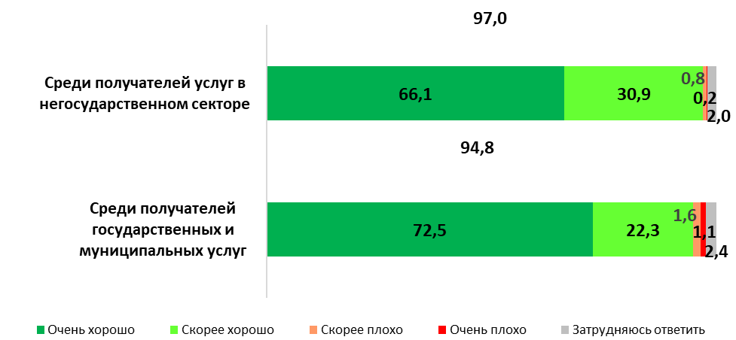
Почти три четверти получателей негосударственных услуг (74,1%) считают, что качество государственных и негосударственных услуг находится примерно на одном уровне (в 2015-2016 гг. аналогичное мнение высказали 49,1% респондентов, в 2016-2017 гг. - 56,9%, в 2017-2018 гг. - 49,7%, в 2018-2019 гг. – 60,4%, в 2019-2020 гг. – 65,7%, в 2020-2021 гг. – 64,2%). Доля тех, кто считает, что качество государственных услуг выше услуг негосударственного сектора, в 3 раза выше доли тех, кто придерживается противоположной точки зрения (14,4% против 4,8%) (см. Диаграмму 5.2).
Диаграмма 5.2.
Распределение ответов на вопрос:
«Основываясь на Вашем опыте получения государственных (муниципальных) услуг и негосударственных услуг, сравните, пожалуйста, качество их предоставления?»

(в % среди получателей услуг негосударственного сектора, N=1322)
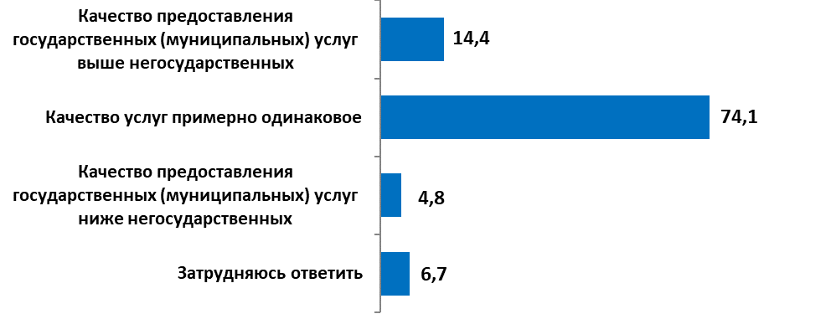
В целом участники мониторинга высоко оценивают качество отдельных параметров как государственных, так и негосударственных услуг: показатели удовлетворенности варьируется от 79,2% до 96,3% в зависимости от параметра (см. Диаграмму 5.3).
Следует отметить, что по большинству параметрам (за исключением двух – доступность информации об услуге и срок предоставления услуги) удовлетворенность в группе получателей негосударственных услуг несколько выше, чем удовлетворенность в группе получателей государственных и муниципальных услуг (см. Диаграмму 5.3). Особенно сильно различается оценка вежливости сотрудников и их компетентность, профессионализм: 79,5% и 79,2% соответственно удовлетворенных получателей государственных и муниципальных услуг против 93,1% и 93,4% соответственно - негосударственных.

Диаграмма 5.3
Оценка качества предоставления государственных (муниципальных) и негосударственных услуг по отдельным параметрам
(в % среди получателей государственных и муниципальных услуг и получателей услуг негосударственного сектора)

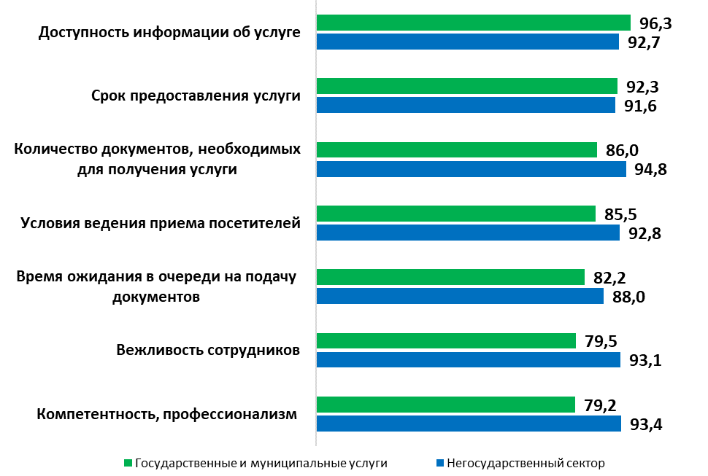

Раздел 6. Предложения по улучшению исследованных параметров качества предоставления государственных и муниципальных услуг, устранению выявленных проблем, необходимых для обеспечения достижения целевых значений показателей.

Раздел 6. Предложения по улучшению исследованных параметров

Оценка качества предоставления государственных и муниципальных услуг, которая с 2013 года проводится в Самарской области согласно методике, рекомендованной МЭР РФ, ориентирована на фиксацию субъективных оценок качества услуг их получателями. Результаты оценки дают возможность оценить различные элементы восприятия процесса получения услуги самим потребителем.
Критериями удовлетворенности граждан своим контактом с органами управления, предоставляющими услуги, становятся:
1)временные издержки (время, потраченное гражданами в очереди, сроки предоставления услуги, количество обращений),
2) финансовые издержки,
3) условия ведения приема в учреждении, количество документов и инстанций, которые необходимо преодолеть для успешного результата,
4) компетентность и вежливость сотрудников, с которыми гражданам приходится вступать в контакт.

По данным исследования, в целом получатели государственных и муниципальных услуг в подавляющем большинстве дают положительную оценку качества услуг и указывают на отсутствие проблем (см. диаграмму 6.1).
Однако при получении двух услуг – оформление (перерасчет) пенсии и получение выплат на детей (ежемесячная выплата на детей от 3 до 7 лет, единовременная выплата на детей от 3 до 16 лет, ежемесячная выплата на детей от 8 до 17 лет и др.) – получатели чаще по сравнению с другими общественно-значимыми услугами сталкивались с трудностями.

Диаграмма 6.1.
Доля заявителей, указавших, что при получении общественно значимой услуги не столкнулись с трудностями
(в % от числа заявителей по каждой услуге)
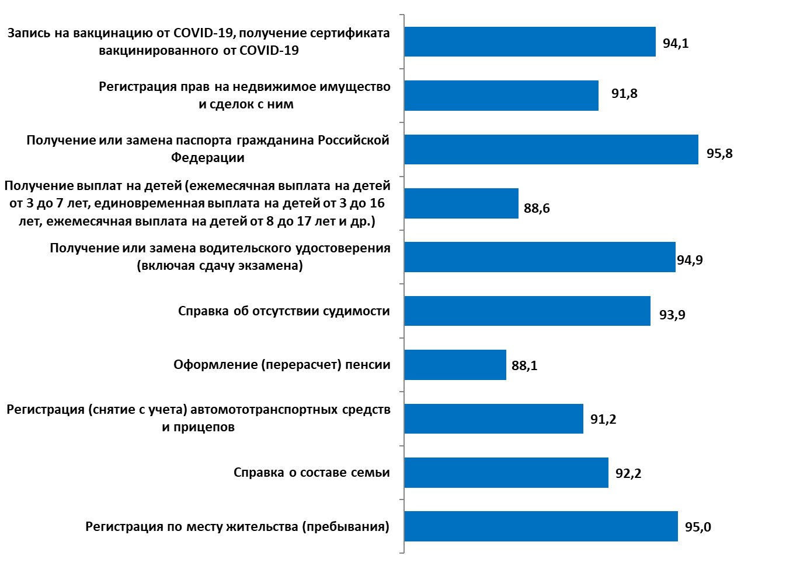
Исследование зафиксировало ряд проблемных моментов в процессе оказания государственных и муниципальных услуг.
В первую очередь это связано с оптимизацией временных издержек получателей услуг. Так, 1,8% жителей хотели бы сократить время ожидания в очереди за получением услуги и 1,0% опрошенных хотели бы сократить общий срок предоставления услуги.
Некоторое недовольство вызывает у получателей государственных и муниципальных услуг число требуемых документов – 0,9% опрошенных хотели бы их сокращения. Еще 0,8% жителей области считают, что необходимо повысить профессионализм и вежливость сотрудников, с которыми они общались.
По итогам исследования можно выделить проблемные точки по каждой из социально значимых услуг.
Запись на вакцинацию от COVID-19, получение сертификата вакцинированного от COVID-19
Наиболее актуальным среди опрошенных предложением по оптимизации оказалось сокращение срока оказания услуги (1,8%).
Наибольшее количество нареканий были отмечены в категории «другое» - 4,2%. В большинстве случаев они связаны с работой Единого портала: заявители отмечали сбои в работе сайте, сложности в доступности информации для оформления услуги и др.
Регистрация прав на недвижимое имущество и сделок с ним
Наиболее актуальным направлением оптимизации процесса предоставления услуг по регистрации недвижимого имущества и сделок с ним – сокращение времени ожидания в очереди (2,7%). Еще 1,6% отметили в качестве недостатка дороговизну услуг (пошлин, платежей), а 1,5% - количество требуемых документов.
У несколько меньшей доли заявителей возникли трудности из-за сложности заполнения официальных форм, бланков – 1,2%. Для 0,9% оказалось актуальным сокращение срока предоставления услуги и повышение уровня компетентности сотрудников.
Получение или замена паспорта гражданина Российской Федерации
Чаще всего респонденты, обращавшиеся в 2021-2022 гг. за получением или заменой паспорта гражданина РФ, высказывали пожелания по сокращению времени ожидания в очереди (1,6%) и общего срока предоставления услуги (1,0%).
Получение выплат на детей (ежемесячная выплата на детей от 3 до 7 лет, единовременная выплата на детей от 3 до 16 лет, ежемесячная выплата на детей от 8 до 17 лет и др.)
Наиболее актуальными направлениями улучшения процедуры предоставления данной услуги являются сокращение количества требуемых документов, сведений (2,0%). Чуть меньше получателей услуги жалуются на большой срок предоставления услуги (1,7%) и необоснованный отказ в приеме документов, предоставлении услуги (1,4%).

Получение или замена водительского удостоверения (включая сдачу экзамена)
Чаще всего респонденты, обращавшиеся в 2021-2022 гг. за получением или заменой водительского удостоверения, жаловались на недостаточный уровень компетентности и вежливости сотрудников, большие очереди и дороговизну услуг (пошлин, платежей) (0,9%, 0,8%, 0,8% соответственно).
Получение справки о наличии (отсутствии) судимости и/или факта уголовного преследования либо о прекращении уголовного преследования
При получении этой услуги респонденты хотели бы, прежде всего, сократить срок оказания услуги – об этом заявляет 3,3% получателей услуги.
Также, получатели данной услуги хотели бы сократить время ожидания в очереди – 18%.
Оформление (перерасчет) пенсии
Первостепенным для опрошенных является сокращение времени ожидания в очереди (5,6%).
Также значимым для заявителей выступает сокращение числа требуемых документов (2,4%).
Чуть в меньшей степени получатели услуги высказывали предложения относительно сокращения срока предоставления услуги и повышении профессионализма и вежливости сотрудников (по 1,3%). Еще по 1,1% получателей данной услуги обратили внимание на сложность заполнения официальных форм, бланков и хождение по многим кабинетам, учреждениям.
Регистрация (снятие с учета) автомототранспортных средств и прицепов
Наиболее актуальным направлением улучшения процедуры предоставления услуги регистрации (снятия с учета) автомототранспортных средств и прицепов является сокращение времени ожидания в очереди и повышение профессионализма и вежливость сотрудников (по 2,0%).
Чуть реже заявители отмечают неудобный режим работы - 1,4% получателей услуги.
Получение справки о составе семьи
Чаще всего респонденты, обращавшиеся в 2021-2022 гг. за получением справки о составе семьи, в качестве предложения по улучшению процедуры предоставления данной услуги указывали на необходимость сократить время ожидания в очереди, срок оказания услуги, повысить уровень профессионализма и вежливости сотрудников (2,1%, 1,8% и 1,5% соответственно).
Регистрация по месту жительства (пребывания)
Основные претензии получателей услуги связаны с большими очередями и ошибками в выданных документах (1,5% и 1,2%).
Таким образом, основные нарекания получателей государственных и муниципальных услуг связаны с двумя основными параметрами данного процесса:
- временные затраты клиентов на получение услуги;
- профессионализм и вежливость сотрудников учреждений, с которыми контактируют жители в процессе получения услуги.
Данные параметры оценки качества предоставляемых услуг являются актуальными и наиболее проблемными на протяжении нескольких последних лет. Принимаемые органами государственного управления и муниципальными властями меры по оптимизации сроков предоставления услуг и повышения уровня квалификации своих сотрудников в некоторой степени влияют на изучаемые показатели, однако не являются, очевидно, исчерпывающими.
Так, с октября 2018 года в России реализуется национальная программа «Цифровая экономика Российской Федерации», которая включает в себя федеральный проект «Цифровое государственное управление». Федеральный проект определяет целый ряд серьезных изменений - так называемую цифровую трансформацию системы государственного управления и структуры государственного аппарата, конечной целью которой является упрощение взаимодействия граждан с государством, а также органов власти между собой, так как адекватный диалог государства с населением невозможен без четкого и отлаженного механизма межведомственного взаимодействия.
Показатели результативности цифровой трансформации формируются в том числе с учетом повышения удовлетворенности граждан государственными услугами, в том числе цифровыми, и снижения издержек и избыточной административной нагрузки на получателей госуслуг при взаимодействии с государством.
Стоит отметить, что реализация нацпроекта «Цифровое государственное управление» дает наглядные результаты. Логично, что одной из ключевых задач нацпроекта является развитие портала Госуслуг и перевод 95% социально значимых услуг в электронную форму. В конечном итоге портал должен стать единым окном для взаимодействия граждан с государством и охватить при этом практически всё население нашей страны, что с учетом территориальной обширности и удаленности является немаловажным фактором.
Как показывают результаты проведенного исследования, получение услуг через онлайн-сервисы за исследуемый период стало для получателей обычной практикой, число обращений за электронными услугами каждый год растет. Развитие технологий для обеспечения массового получения услуг онлайн демонстрирует плюсы, но в то же время выявляет и ряд проблем. У населения есть претензии к временным, денежным и административным издержкам, которые они продолжают нести при обращении за государственными и муниципальными услугами. Кроме того, сотрудники властных структур, которые оказывают услуги зачастую демонстрируют низкий уровень профессиональной квалификации и современных цифровых компетенций.
Требует дальнейшей оптимизации и совершенствования хорошо зарекомендовавшие себя практики массового получения онлайн-услуг (как, например, получение единовременного пособия на детей во время эпидемии коронавируса, перечисление выплат на детей от 6 до 18 лет в 2021 году и т.п.). Развитие таких технологий получения государственных и муниципальных услуг еще больше актуализировали решение следующих задач:
- совершенствования технических параметров оказания услуг, работы цифровых платформ для исключения проблемы «зависания» подобных сервисов в момент массового обращения потребителей;
- совершенствования интерфейса, простоты навигации в работе с цифровыми платформами для расширения клиентской базы пользователей за счет людей, которые не имеют продвинутых навыков работы в интернете, с онлайн-сервисами;
- развитие информационной и консультативной стороны работы цифровых платформ, совершенствование технологий онлайн консультаций за счет оптимизации деятельности служб техподдержки, чтобы пользователи могли оперативно получать ответы на возникающие вопросы, что несомненно сократит время на получение необходимой услуги;
- расширение спектра государственных и муниципальных услуг, которые оказываются потребителям в онлайн режиме;
- повышение уровня надежности и безопасности информационных систем, технологической независимости информационно-технологической инфраструктуры от оборудования и программного обеспечения, происходящих из иностранных государств;
- повышение уровня цифровой грамотности и безопасности не только сотрудников ведомств, но и конечных пользователей.
В рамках процесса оказания государственных и муниципальных услуг в офлайн режиме требуют проработки такие актуальные направления, которые были упомянуты в ходе проведенного опроса в пожеланиях жителей Самарской области:
- совершенствование системы распределения посетителей в учреждениях, ожидающих в очереди для сдачи документов, для их получения, для повторной сдачи недостающих документов и т.п.
- сокращение количества документов, необходимых для получения той или иной услуги, возможность предоставлять документы в электронном виде, исключение необходимости в дублировании документов;
- создание механизма отслеживания разных этапов прохождения документов в процессе получения необходимой услуги, возможности дистанционного наблюдения за ходом рассмотрения вопроса заявителя;
- повышение коммуникативных навыков сотрудников учреждений, предоставляющих государственные и муниципальные услуги населению, проведение постоянных обучающих семинаров и тренингов на формирование необходимых компетенций, качеств;
- разработка и внедрение систем контроля за деятельностью операторов, сотрудников, работающих с получателями услуг;
- внедрение в процесс оказания госуслуг таких ценностей как эффективность, продуктивность, служение общественным интересам.
Сохраняется актуальность и такого важного направления повышения качества оказываемых государственных и муниципальных услуг, как работа по информированию граждан о спектре возможностей получения услуг, как с помощью электронных сервисов, так и непосредственно в уполномоченных органах. Такая информационная работа должна проводиться на постоянной основе с учетом всех изменений, которые происходят в системе оказания услуг, оперативно сообщая о них гражданам, помогая им максимально быстро и комфортно получать подобные услуги.
Информирование граждан необходимо сделать более оперативным и адресным с привлечением различных технологических возможностей в том числе используя современные формы коммуникации с получателями через многообразные мессенджеры и социальные сети.

Бланк интервью

Приложение
Здравствуйте! Мы проводим исследование по изучению качества государственных и муниципальных услуг в 2021-2022 гг. Предлагаем Вам ответить на ряд вопросов, касающихся проблем и возможных улучшений качества и доступности государственных услуг. Опрос займет не более 15-ти минут. Все данные будут представлены в обобщенной форме. Мы гарантируем конфиденциальность предоставленной информации.
проверьте квоты
- ОТМЕТЬТЕПОЛ РЕСПОНДЕНТА: 1. мужской 2. женский

- Сколько лет Вам исполнилось в последний день рождения? __________ лет
/УКАЖИТЕ ТОЧНЫЙ ВОЗРАСТ РЕСПОНДЕНТА И ОТМЕТЬТЕ КОД В ТАБЛИЦЕ/
- 18 – 29 лет | проверьте квоты | 4. Менее 18 лет ЗАКОНЧИТЬ ИНТЕРВЬЮ
- 30 – 55 лет
- 56 лет и старше

НАШ ОПРОС ПОСВЯЩЕН ОЦЕНКЕ КАЧЕСТВА ГОСУДАРСТВЕННЫХ И МУНИЦИПАЛЬНЫХ УСЛУГ. ПОД УСЛУГОЙ ПОНИМАЮТСЯ ДЕЙСТВИЯ ОРГАНОВ ВЛАСТИ ПО УДОВЛЕТВОРЕНИЮ ЗАПРОСОВ ГРАЖДАН НА ПОДТВЕРЖДЕНИЕ СВОИХ ПРАВ, НАПРИМЕР, ПРАВА СОБСТВЕННОСТИ, ГРАЖДАНСТВО, НА ПОЛУЧЕНИЕ СУБСИДИЙ. РЕЗУЛЬТАТОМ УСЛУГИ ВЫСТУПАЕТ ПОЛУЧЕНИЕ ЛИЦЕНЗИЙ, СЕРТИФИКАТОВ, СВИДЕТЕЛЬСТВ, СПРАВОК, НАПРАВЛЕНИЙ И ДЕНЕЖНЫХ СРЕДСТВ
- Скажите, пожалуйста, обращались ли Вы в 2021-2022 годах за получением каких-либо государственных или муниципальных услуг, указанных на КАРТОЧКЕ №1, для себя лично, или как представитель? (отметить все названное)
1. Регистрация прав на недвижимое имущество и сделок с ним
2. Регистрация актов гражданского состояния
3. Получение или замена паспорта гражданина Российской Федерации
4. Получение заграничного паспорта
5. Оформление (перерасчет) пенсии
6. Регистрация (снятие с учета) автомототранспортных средств и прицепов
7. Получение или замена водительского удостоверения (включая сдачу экзамена)
8. Получение субсидии (льгот) на оплату жилья и услуг ЖКХ
9. Подача налоговой декларации
10. Постановка на учет (снятие) в налоговом органе организаций и граждан
11. Получение информации о положении на рынке труда
12. Содействие гражданам в поиске работы, работодателям в подборе необходимых работников
13. Оформление материнского капитала, операции с ним
14. Получение (оформление) ежемесячного пособия на ребенка
15. Получение выплат на детей (ежемесячная выплата на детей от 3 до 7 лет, единовременная выплата на детей от 3 до 16 лет, ежемесячная выплата на детей от 8 до 17 лет и др.)
16. Комплектование дошкольных и школьных образовательных учреждений
17. Регистрация на портале гос.услуг, территориальных фондов
18. Регистрация по месту жительства (пребывания)
19. Справка о составе семьи
20. Постановка на учет в качестве безработного (получение пособия)
21. Регистрация юридических лиц, индивидуальных предпринимателей
22. Получение сведений о зарегистрированных правах на недвижимое имущество и сделках с ним
23. Информирование об административных правонарушениях
24. Кадастровый учет недвижимого имущества
25. Получение сведений, внесенных в государственный кадастр недвижимости
26. Согласование переустройства и (или) перепланировки жилого помещения
27. Получение выписок из ЕГРЮЛ и ЕГРИП
28. Получение разрешений на строительство
29. Получение разрешений на ввод объектов в эксплуатацию
30. Получение СНИЛС
31. Получение путевки на оказание услуги по отдыху и оздоровлению
32. Справка об отсутствии судимости
33. Оформление ветеранских выплат (органы соц.защиты)
34. Получение лицензии и разрешения на приобретение, хранение и ношение оружия
35. Запись на вакцинацию от COVID-19, получение сертификата вакцинированного от COVID-19.
36. Передача сведений о результатах теста на новую коронавирусную инфекцию для прибывающих на территорию РФ из зарубежных стран
37. Другое (что именно?)______________________________________________________________

99. Нет →Закончить интервью, если респондент не обращался за услугами, либо если оформление услуги находится в процессе, то есть результат не получен

- Знаете ли Вы о возможностях получения государственных и муниципальных услуг в многофункциональных центрах предоставления государственных и муниципальных услуг («МФЦ»)? (один ответ)
1. Знаю, обращался →Переход к вопросу 5
2. Знаю, но не обращался
Переход к вопросу 7
3. Что-то слышал, не обращался
4. Слышу впервые, не обращался

- Выберите суждение, которое наиболее точно описывает Ваш последний опыт обращения в МФЦ? (один ответ)?
1. Подал документы и получил результат услуги в МФЦ
2. Подал документы на получение услуги в МФЦ, а результат услуги получил в другом месте
3. Не смог подать документы, потому что услуга не предоставляется в МФЦ
4. Подал документы, результат услуги не получен

- Как Вы оцениваете качество работы МФЦ в ходе Вашего последнего обращения? (один ответ)
1. Очень хорошо 3. Скорее плохо
2. Скорее хорошо 4. Очень плохо 5. Затрудняюсь ответить

- Знаете ли Вы о существовании в интернете Единого портала государственных и муниципальных услуг (www.gosuslugi.ru-ввв.госуслуги.ру)? (один ответ)
1. Знаю, пользовался →Переход к вопросу 8
2. Знаю, но не пользовался
Переход к вопросу 11
3. Что-то слышал, не пользовался
4. Слышу впервые, не пользовался
- Для каких целей Вы обращались на Единый портал? (один ответ) КАРТОЧКА №2
1. Для получения информации об услуге (как и кому она предоставляется, какие нужны документы и пр.)
2. Для получения и распечатки форм (бланков) запроса
3. Для записи на прием (электронная очередь)
4. Для направления запроса на предоставление услуги
5. Для получения нужных документов (справка, свидетельство другие документы)
6. Для осуществления платежей (штрафы, налоги)
7. Другое (что именно?)_________________________________________________________
- Как Вы оцениваете качество работы Единого портала государственных и муниципальных услуг? (один ответ)
1. Очень хорошо 3. Скорее плохо
2. Скорее хорошо 4. Очень плохо 5. Затрудняюсь ответить
- Есть ли у Вас личный кабинет на Едином портале www.gosuslugi.ru(ввв.госуслуги.ру)?
1. Есть 2. Нет
- Знаете ли Вы о существовании в интернете регионального портала государственных и муниципальных услуг (www.pgu.samregion.ru - ввв.пгу.самрегион.ру)? (один ответ)
1. Знаю, пользовался →Переход к вопросу 12
2. Знаю, но не пользовался
Переход к вопросу 13
3. Что-то слышал, не пользовался
4. Слышу впервые, не пользовался

- Как Вы оцениваете качество работы регионального портала государственных и муниципальных услуг (www.pgu.samregion.ru)? (один ответ)
1. Очень хорошо 3. Скорее плохо
2. Скорее хорошо 4. Очень плохо 5. Затрудняюсь ответить
- Получали ли Вы в 2021-2022 годах услуги, связанные с Вашей предпринимательской деятельностью (Вашей, или представляемых Вами предпринимателей, предприятий, компаний любой формы собственности)?
1. Да 2. Нет, только в собственных интересах или интересах гражданина
ВНИМАНИЕ! ЕСЛИ УСЛУГА СВЯЗАНА С ПРЕДПРИНИМАТЕЛЬСКОЙ ДЕЯТЕЛЬНОСТЬЮ, ПРОВЕРИТЬ ЕЕ СООТВЕТСТВИЕ СПИСКУ. ДАЛЕЕ ВОПРОСЫ ЗАДАЮТСЯ ТОЛЬКО ПО УСЛУГЕ, СВЯЗАННОЙ С ПРЕДПРИНИМАТЕЛЬСКОЙ ДЕЯТЕЛЬНОСТЬЮ

- Какую услугу Вы получали в последний раз (т.е. подали документы и получили результат)? _______(вписать номер из КАРТОЧКИ №1)ДЛЯ ПРЕДПРИНИМАТЕЛЕЙ – ВПИСЫВАЕТСЯ УСЛУГА, КОТОРАЯ БЫЛА ПОЛУЧЕНА В СВЯЗИ С ПРЕДПРИНИМАТЕЛЬСКОЙ ДЕЯТЕЛЬНОСТЬЮ
- Куда Вы обращались за получением этой услуги? (КАРТОЧКА №3, один ответ)
1. В соответствующий орган (например, в паспортный стол, налоговую службу, отделение соц. защиты и пр.)
2. В многофункциональный центр (МФЦ)
3. Получил услугу через единый портал (www.gosuslugi.ru)
4. Подал документы через единый портал, а получил результат в соответствующем органе
99. Затруднились, не помнят

ВОПРОСЫ ЗАДАЮТСЯ ПРО ПОСЛЕДНЮЮ УСЛУГУ, КОТОРАЯ ОТМЕЧЕНА В ВОПРОСЕ 14

- Каким был результат услуги? 1. Положительный 2. Отрицательный

- Оцените, пожалуйста, насколько просто Вам было узнать о том, как можно получить услугу (какие нужны документы, каков срок, куда нужно обращаться)?
1. Очень просто 3. Скорее сложно
2. Скорее просто 4. Очень сложно 5. Затрудняюсь ответить

- Пользовались ли Вы предварительной записью на прием для подачи документов на предоставление услуги?
1. Да 2. Нет 3. Не знал (-ла) о такой возможности

- При Вашем посещении было ли специальное окно (кабинет), где обслуживались только заявители по предварительной записи?
1. Да 2. Нет 3. Не помню, затрудняюсь ответить

ВОПРОСЫ О ПРОЦЕДУРЕ СДАЧИ ДОКУМЕНТОВ
- Сколько раз Вам пришлось обращаться в организацию для сдачи документов для получения услуги?
1. Подал с первого раза →Переход к В.22 2. С ___________ раза →Переход к В.21

- Почему Вам не удалось подать документы с первого раза? (один ответ)
1. Документы были неправильно заполнены
2. Был собран неполный комплект документов
3. Сотрудник потребовал дополнительные документы, сверх официально установленных
4. Другое (что именно?)________________________________________________________________

- Сколько времени Вы ожидали в очереди, чтобы сдать документы?
ВНИМАНИЕ! ДЛЯ ПОЛУЧАТЕЛЕЙ УСЛУГ ГИБДД ЗАДАТЬ ВОПРОС В СЛЕДУЮЩЕЙ ФОРМУЛИРОВКЕ: Укажите время ожидания в очереди ДО МОМЕНТА СДАЧИ ДОКУМЕНТОВ В ПРИЕМНОЕ ОКНО для получения государственной услуги, НО ПОСЛЕ ТОГО, как Вы прошли все необходимые процедуры (оформили заявление, сделали осмотр транспортного средства, сдали все этапы экзамена и пр.)
1. __________ минут
99.Затрудняюсь ответить, не помню

- Насколько Вас устроило время ожидания в очереди, чтобы сдать документы?
1. Устроило 2. Не устроило 3. Затрудняюсь ответить

- Устраивает ли Вас количество документов, необходимых для получения услуги?
1. Да 2. Нет 3. Затрудняюсь ответить

ВОПРОСЫ О ПРОЦЕДУРЕ ПОЛУЧЕНИЯ РЕЗУЛЬТАТА УСЛУГИ
- После сдачи всех нужных документов, сколько раз Вам пришлось обращаться в организацию для получения конечного результата услуги?
1. __________________ раз
99. За результатом услуги обращаться не потребовалось (получил результат сразу после того, как сдал документы; или дистанционно: по почте, путем перечисления денежных средств на расчетный счет)
999. Затрудняюсь ответить

- Сколько времени Вы стояли в очереди, чтобы получить результат услуги (документ, свидетельство, справку и т.п.), после того, как Вы взяли талон электронной очереди или встали в очередь?
ВНИМАНИЕ! ДЛЯ ПОЛУЧАТЕЛЕЙ УСЛУГ ГИБДД ВОПРОС НЕ ЗАДАЕТСЯ
1. __________ минут
98. За результатом услуги обращаться не потребовалось (получил результат сразу после того, как сдал документы, получил дистанционно: по почте, путем перечисления денежных средств на расчетный счет)
99. Затрудняюсь ответить
- Насколько Вас устроило время ожидания в очереди, чтобы получить результат услуги?
1. Устроило 2. Не устроило 3. Затрудняюсь ответить
- Сколько времени (в днях) Вы потратили на получение услуги с момента подачи документов до получения конечного результата?

ИНТЕРВЬЮЕР, ЕСЛИ ОТВЕТ В МЕСЯЦАХ/ГОДАХ, ПЕРЕСЧИТАЙТЕ ОТВЕТ В КОЛИЧЕСТВЕ ДНЕЙ)
ДЛЯ ПОЛУЧАТЕЛЕЙ УСЛУГ ГИБДД ЗАДАТЬ ВОПРОС В СЛЕДУЮЩЕЙ ФОРМУЛИРОВКЕ: Сколько времени (в днях) Вы потратили на получение услуги с момента подачи документов до получения конечного результата? (сюда не включается время, необходимое на проведение осмотра транспортного средства, оформление заявления, сдача всех этапов экзамена до получения конечного результата?
- Получил результат сразу после того, как сдал документы
- Два и более календарных дня (уточнить, сколько именно): _________ календарных дней
99.Затрудняюсь ответить, не помню
- В целом насколько Вы удовлетворены временем, которое Вы потратили на получение результата услуги?
1. Удовлетворен(переход к В.31)2. Не удовлетворен 3. Затрудняюсь ответить (переход к В.31)
- Почему Вы не удовлетворены временем, потраченным на получение услуги? (возможно несколько вариантов ответа)
- Длительное время ожидание в очереди, чтобы сдать или получить документы
- Пришлось несколько раз обращаться в орган/учреждение по разным причинам
- Чтобы получить услугу, надо было обращаться в разные учреждения
- Другое (указать, что именно?)________________________________________________
99. Затрудняюсь ответить
- Насколько Вас устроил срок предоставления услуги?
1. Устроил 2. Не устроил 3. Затрудняюсь ответить

ВОПРОСЫ ДЛЯ ВСЕХ
- Приходилось ли Вам при оформлении документов для получения данной услуги выплачивать негласно денежное вознаграждение (оплата в «конверте») или делать подарки для получения нужных документов и прохождения процедур? Если да, сколько? 1. Да, укажите, пожалуйста, сумму_______________ рублей
2. Нет
99. Отказ/затрудняюсь ответить

- Скажите, пожалуйста, каковы Ваши (или представляемого Вами предпринимателя, предприятия, компании, другого человека) общие материальные затраты на получение данной услуги?
1. _________________________ рублей 98.Услуга не предусматривала расходы
99.Не помню, затрудняюсь ответить

- Как Вы оцениваете качество предоставления услуги? (один ответ)
1. Очень хорошо 3. Скорее плохо
2. Скорее хорошо 4. Очень плохо 5. Затрудняюсь ответить

- С какими трудностями Вы столкнулись при получении указанной Вами услуги в этот раз? (отметить все названное) КАРТОЧКА №4
1. Требование избыточных документов, сведений
2. Необоснованный отказ в приеме документов, предоставлении услуги
3. Ошибки в выданных документах
4. Сложность заполнения официальных форм, бланков
5. Неудобный режим работы
6. Большие очереди
7. Хождение по многим кабинетам, учреждениям
8. Дороговизна услуг (пошлин, платежей)
9. Большие сроки получения услуги
10. Отсутствие необходимой информации об услуге (формы заявлений, порядок предоставления, действующие налоги и сборы и т.п.)
11. Отсутствие возможности получить консультацию в месте предоставления услуги
12. Недостаточная компетентность, грубость сотрудников
13. Избирательное отношение к заявителям («одни заявители важнее других»)
14. Некомфортные условия приема
15. Нельзя узнать, на какой стадии находится рассмотрение запроса
16. Неудобное расположение учреждения
17. Другое (что именно?) ______________________________________________________
18.Трудностей не было

Удовлетворены ли Вы следующими качествами сотрудников учреждений, предоставляющих услугу (конечный результат услуги):
 | Один вариант ответа в каждой строке таблицы | 1. Да | 2. Нет | 3. Затрудняюсь ответить
 | Внимательность, вежливость | 1 | 2 | 3
 | Компетентность, профессионализм | 1 | 2 | 3

- Что из перечисленного в учреждении, где Вы получали результат услуги, Вам потребовалось, но было в нерабочем состоянии или отсутствовало? (отметить все названное) КАРТОЧКА№5
1. Пандусы, специально оборудованные съезды
2. Консультант (сотрудник, который встречает посетителя и уточняет, куда ему лучше обратиться)
3. Справочное бюро/ специальный консультант для информирования посетителей
4. Информационные стенды
5. Информат (информационный терминал, позволяющий воспользоваться всеми сервисами портала государственных и муниципальных услуг)
6. Электронная очередь
7. Копировальный аппарат для посетителей
8. Терминал для оплаты пошлин или других платежей, касса или почтовое отделение, где принимаются платежи
9. Нотариус
10. Стулья, скамьи, диваны для посетителей
11. Стол для работы с документами
12. Кондиционер
13. Гардероб
14. Туалеты
15. Кулер с водой
16. Буфет
17. Детский уголок
18. Ничего из перечисленного не было в здании
99. Затрудняюсь ответить, не обратил внимание

- Вас устроили условия ведения приема посетителей в учреждении, где Вы получали услугу?
1. Устроило 2. Не устроило 3. Затрудняюсь ответить
- Что можно было бы улучшить в процедуре и условиях предоставления услуги? (отметить все названное) КАРТОЧКА №6
1. Сократить срок предоставления услуги
2. Сократить время ожидания в очереди
3. Улучшить условия ведения приема посетителей
4. Сократить число требуемых документов
5. Сократить количество обращений в орган власти и иные учреждения
6. Уменьшить стоимость услуги
7. Упростить заполнение запросов, официальных бланков
8. Изменить график работы учреждения
9. Обеспечить доступность информации о порядке предоставления услуги
10. Повысить профессионализм и вежливость сотрудников
11. Обеспечить территориальную доступность учреждений
12. Обеспечить доступность информации о стадии рассмотрения обращения
13. Другое (что именно?)__________________________________________________________
14. Ничего, все устраивает
- Если за последние 6 лет Вы получали такую услугу, как изменилось качество ее предоставления? (один ответ)
1. Улучшилось 3. Ухудшилось 5. Не получал услугу ранее
2. Осталось без изменений 4. Затрудняюсь ответить
- Обращались ли Вы за последние 6 лет с жалобой на качество предоставления государственных услуг?
1. Да (переход к Вопросу 43) 2. Нет (переход к Вопросу 45)
- Куда именно Вы обращались с жалобой? (один ответ)
1. Непосредственно к сотруднику, которому сдавал документы/получал результат услуги
2. К руководителю учреждения
3. В вышестоящий орган
4. В суд
5. Другое (что именно?) _____________________________________________________

- Как Вы оцениваете результат рассмотрения Вашей жалобы? (один ответ)
1. Очень хорошо 3. Скорее плохо
2. Скорее хорошо 4. Очень плохо 5. Затрудняюсь ответить

- Скажите, пожалуйста, приходилось ли Вам в течение 2021-2022 годов получать следующие негосударственные услуги: (отметить все названное) КАРТОЧКА №7
1. Открытие счета в банке, получение банковской карты
2. Получение кредита
3. Оформление банковских вкладов и депозитов
4. Получение полиса обязательного медицинского страхования
5. Получение полиса ОСАГО, КАСКО
6. Страхование строений, квартир, домашнего и иного имущества
7. Получение выплат при наступлении страхового случая (ДТП и др.)
8. Отправка (получение) банковских (почтовых) переводов
9. Установка стационарного телефона, смена телефонного тарифа
10. Оформление SIM-карты (номера) для мобильного телефона
11. Подключение интернета и кабельного (спутникового) телевидения
12. Отправка (получение) почтовых отправлений (бандеролей, посылок, заказных писем) в курьерских службах, почта РФ
13. Покупка (возврат) авиа и железнодорожных билетов
14. Аренда жилых помещений, автомобилей
15. Техническое (сервисное) обслуживание и ремонт автомобиля
16. Установка (ремонт) охранной сигнализации в доме, квартире, организации
17. Другое (что именно?)___________________________________________________________
18. Не получал услугу переход к В.56

- За какой услугой Вы обращались в последний раз? ______ (вписать номер из КАРТОЧКИ №7)

- Если говорить об услуге, которую Вы получали в последний раз, как Вы оцениваете качество предоставления данной услуги? (один ответ)
1. Очень хорошо 3. Скорее плохо
2. Скорее хорошо 4. Очень плохо 5. Затрудняюсь ответить
Насколько Вас устроили следующие характеристики предоставления негосударственной услуги:
 | Один вариант ответа в каждой строке таблицы | 1. Устроило | 2. Не устроило | 3. З.О.
 | Время ожидания в очереди на подачу документов | 1 | 2 | 3
 | Срок предоставления результата услуги | 1 | 2 | 3
 | Условия ведения приема посетителей | 1 | 2 | 3
 | Доступность информации об услуге | 1 | 2 | 3
 | Вежливость сотрудников | 1 | 2 | 3
 | Компетентность, профессионализм | 1 | 2 | 3
 | Количество документов, необходимых для получения услуги | 1 | 2 | 3

- Основываясь на Вашем опыте получения государственных (муниципальных) услуг и негосударственных услуг, сравните, пожалуйста, качество их предоставления: (один ответ) КАРТОЧКА №8
1. Качество предоставления государственных (муниципальных) услуг выше негосударственных
2. Качество услуг примерно одинаковое
3. Качество предоставления государственных (муниципальных) услуг ниже негосударственных
4. Затрудняюсь ответить

В ЗАКЛЮЧЕНИЕ НЕСКОЛЬКО СЛОВ О ВАС
- Есть ли у Вас доступ в Интернет?
1. Да 2. Нет

- ВАШЕ ОБРАЗОВАНИЕ:
- Среднее, неполное среднее 2. Среднее специальное или среднее техническое
- Незаконченное высшее, высшее

- ВАШЕ ОСНОВНОЕ ЗАНЯТИЕ (КАРТОЧКА Д1):
- Работаю по найму
- Занимаюсь предпринимательской деятельностью
- Работаю по найму и занимаюсь предпринимательской деятельностью одновременно
- Не работаю, на пенсии, в т.ч. по инвалидности
- Занимаюсь домашним хозяйством, декретный отпуск
- Временно не работаю, ищу работу
- Студент, учащийся
- Другое _______________________________________________

- КАК БЫ ВЫ ОЦЕНИЛИ ДОХОДЫ СВОЕЙ СЕМЬИ ИЛИ ЛИЧНО СВОИ ДОХОДЫ, ЕСЛИ ЖИВЕТЕ ОДИН (ОДНА)? КАРТОЧКА №Д2
- Денег не хватает даже на питание
- На питание денег хватает, но покупка одежды вызывает серьезные проблемы
- Денег хватает на питание и одежду, но купить сейчас телевизор, холодильник или стиральную машину было бы трудно
- Денег вполне хватает на крупную бытовую технику, но мы не могли бы купить новую машину
- Наших доходов хватает на все, кроме таких дорогих приобретений, как дача, квартира
- Материальных затруднений не испытываем. При необходимости могли бы приобрести дачу, квартиру
- Отказ от ответа, затрудняюсь ответить

60. Отметьте округ
- Алексеевский | - Исаклинский | - Нефтегорский | - Сергиевский
- Безенчукский | - Камышлинский | - Новокуйбышевск | - Ставропольский
- Богатовский | - КИНЕЛЬ | - Октябрьск | - Сызрань
- Большеглушицкий | - Кинельский | - Отрадный | - Сызранский
- Большечерниговский | - Кинель-Черкасский | - Пестравский | - Тольятти
- Борский | - Клявлинский | - Похвистнево | - Хворостянский
- Волжский | - Кошкинский | - Похвистневский | - Чапаевск
- Елховский | - Красноармейский | - Приволжский | - Челно-Вершинский
- Жигулевск | - Красноярский | - Самара | - Шенталинский
 |  |  | - Шигонский

61. ВОПРОС ДЛЯ САМАРЫ И ТОЛЬЯТТИ
65.1. САМАРА |  | 65.2. ТОЛЬЯТТИ
- Куйбышевский | - Кировский | 1. Автозаводский
- Самарский | - Железнодорожный | 2. Центральный
- Ленинский | - Красноглинский | 3. Комсомольский
- Октябрьский | - Промышленный
- Советский

ОСНОВНЫЕ МОНИТОРИНГОВЫЕ ПОКАЗАТЕЛИ
ПП | Наименование показателя | Значение показателя
1. | Фактическое значение уровня удовлетворенности граждан качеством предоставляемых государственных и муниципальных услуг | 94,8 % от общего числа опрошенных
2. | Фактическое значение среднего числа обращений представителей бизнес-сообщества в орган государственной власти Российской Федерации (орган местного самоуправления) для получения одной государственной (муниципальной) услуги, связанной со сферой предпринимательской деятельности | 2,07 раз
3. | Фактическое значение времени ожидания в очереди при обращении заявителя в орган государственной власти Российской Федерации (орган местного самоуправления) для получения государственных (муниципальных) услуг | 5,9 минут
4. | Оценка респондентами, получившими государственную и (или) муниципальную услугу ранее, динамики качества её предоставления | Качество улучшилось – 20,8 % опрошенных, имевших опыт получения услуги  Качество не изменилось – 23,3 % опрошенных, имевших опыт получения услуги  Качество ухудшилось – 1,1 % опрошенных, имевших опыт получения услуги  Затруднились ответить – 3,7 %  Не получали услугу ранее – 51,2 %
5. | Доля граждан, использующих механизм получения государственных и муниципальных услуг в электронной форме | 20,6 % от общего числа опрошенных
6. | Уровень удовлетворенности качеством услуги, полученной через Единый портал государственных и муниципальных услуг | 96,5 % от общего числа опрошенных
7. | Доля граждан, получивших услугу в МФЦ | 53,5 % от общего числа опрошенных
8. | Уровень удовлетворенности качеством услуги, полученной через МФЦ | 98,0 % от общего числа опрошенных
9. | Фактическое значение уровня удовлетворенности граждан качеством предоставления услуг в негосударственном секторе | 97,0 % от общего числа опрошенных
10. | Уровень удовлетворенности временем ожидания в очереди  - на подачу документов  - на получение результата услуги | 82,2 % от общего числа опрошенных  83,6 % от общего числа опрошенных
11. | Уровень удовлетворенности сроком предоставления результата услуги | 92,3 % от общего числа опрошенных
12. | Уровень удовлетворенности условиями ведения приема посетителей | 85,5 % от общего числа опрошенных
13. | Уровень удовлетворенности доступностью информации об услуге | 96,3 % от общего числа опрошенных
14. | Уровень удовлетворенности вежливостью сотрудников | 79,5 % от общего числа опрошенных
15. | Уровень удовлетворенности компетентностью, профессионализмом сотрудников | 79,2 % от общего числа опрошенных
16. | Уровень удовлетворенности количеством документов, необходимых для получения услуги | 86,0 % от общего числа опрошенных

ПЕРЕЧЕНЬ ЦЕЛЕВЫХ ЗНАЧЕНИЙ ПОКАЗАТЕЛЕЙ СОВЕРШЕНСТВОВАНИЯ СИСТЕМЫ ГОСУДАРСТВЕННОГО УПРАВЛЕНИЯ В САМАРСКОЙ ОБЛАСТИ В 2021-2022 гг.
В РАЗРЕЗЕ НАИБОЛЕЕ МАССОВЫХ УСЛУГ*
Наименование услуги | Доля полу-чате-лей (%) | Доля удовлетворенных (%) |  |  |  | Время ожидания в очереди (мин.) |  |  |  | Количество обращений (раз)
 |  | ОИВ, ОМСУ, ВФ | МФЦ | Ед. пор-тал | В це-лом | ОИВ, ОМСУ, ВФ | МФЦ | Ед. пор-тал | В це-лом | ОИВ, ОМСУ, ВФ | МФЦ | Ед. пор-тал | В це-лом
Запись на вакцинацию от COVID-19, получение сертификата вакцинированного от COVID-19 | 15,9 | 96,4 | 97,0 | 85,0 | 90,7 | 2,4 | 2,6 | ** | 1,2 | 2,0 | 2,0 | 2,0 | 2,0
Регистрация прав на недвижимое имущество и сделок с ним | 15,3 | 96,3 | 97,6 | 71,4 | 97,3 | 5,2 | 5,2 | ** | 5,2 | 2,0 | 2,0 | 2,0 | 2,0
Получение или замена паспорта гражданина Российской Федерации | 9,7 | 97,1 | 99,0 | 100,0 | 98,8 | 10,7 | 4,3 | ** | 5,0 | 2,0 | 2,0 | 2,0 | 2,0
Получение выплат на детей (ежемесячная выплата на детей от 3 до 7 лет, единовременная выплата на детей от 3 до 16 лет, ежемесячная выплата на детей от 8 до 17 лет и др.) | 7,9 | 96,4 | 95,8 | 90,2 | 92,1 | 3,7 | 3,4 | ** | 1,4 | 2,0 | 2,1 | 2,0 | 2,0
Получение или замена водительского удостоверения (включая сдачу экзамена) | 7,8 | 100,0 | 99,0 | 85,7 | 98,3 | 7,3 | 3,4 | ** | 4,0 | 2,0 | 2,1 | 2,0 | 2,0
Получение справки об отсутствии судимости | 5,9 | 100,0 | 97,3 | 94,6 | 97,1 | 4,3 | 4,0 | ** | 3,7 | 2,0 | 2,0 | 2,0 | 2,0
Оформление (перерасчет) пенсии | 4,5 | 93,4 | 92,0 | 84,6 | 92,9 | 6,7 | 3,0 | ** | 5,8 | 2,0 | 2,0 | 2,2 | 2,0
Регистрация (снятие с учета) автомототранспортных средств и прицепов | 4,3 | 97,5 | 100,0 | 86,1 | 97,5 | 6,2 | 2,9 | ** | 3,9 | 2,1 | 2,0 | 2,4 | 2,1
Получение справки о составе семьи | 4,0 | 99,3 | 96,0 | 100,0 | 97,6 | 2,5 | 4,7 | ** | 3,6 | 2,0 | 2,0 | 2,0 | 2,0
Регистрация по месту жительства (пребывания) | 3,1 | 97,8 | 97,0 | 100,0 | 97,3 | 5,8 | 4,8 | ** | 5,1 | 2,1 | 2,0 | 2,0 | 2,0
* В % от числа получателей данной услуги
** Подвыборка респондентов статистически незначима

Содержание отчёта
Содержание отчёта

Здесь и далее - при расчете показателей среднего ожидания в очереди, количество обращений, уровня удовлетворенности отдельными параметрами оказания услуг не учитывались данные, полученные относительно услуги «Информирование об административных правонарушениях», поскольку 100% заявителей получили информацию о своем правонарушении почтовым уведомлением.
Вопрос с множественным вариантом ответов, сумма всех ответов может превышать 100%
Вопрос с множественным вариантом ответов, сумма всех ответов может превышать 100%
Разница показателей является статистически значимой. Доверительный интервал составляет 1%.

